|  |  |  |  |  |  |  |
| --- | --- | --- | --- | --- | --- | --- |
| **BỘ CÔNG THƯƠNG**  **TRƯỜNG ĐẠI HỌC CÔNG NGHIỆP HÀ NỘI**  **--------------------------------------**  **ĐỒ ÁN TỐT NGHIỆP**  NGÀNH HỆ THỐNG THÔNG TIN  **XÂY DỰNG WEBSITE BÁN DỤNG CỤ TRÀ ĐẠO THẤT AN NHIÊN**   |  |  | | --- | --- | | **CBHD** | **: TS. Phạm Văn Hiệp** | | **Sinh viên** | **: Nguyễn Đình Khánh** | | **Mã số sinh viên**  **Lớp** | **: 2021604669**  **: 2021DHHTTT02** |   Hà Nội – Năm 2025 |

**LỜI CẢM ƠN**

Trong suốt quãng thời gian dài của cuộc quá trình học tập và làm đồ án tốt nghiệp, với sự quan tâm, dạy dỗ, chỉ bảo tận tình chu đáo của thầy cô, em đã hoàn thành đồ án tốt nghiệp của mình tại Đại học Công nghiệp Hà Nội.

Trước hết em xin phép được bày tỏ lòng biết ơn sâu sắc đến quý thầy cô đã ủng hộ và đồng hành cùng em, trong quá trình học tập và nghiên cứu đồ án tốt nghiệp và đặc biệt em xin gửi những lời cảm ơn chân thành nhất tới thầy **TS. Phạm Văn Hiệp** đã hết lòng hướng dẫn và tạo mọi điều kiện giúp đỡ em trong suốt quá trình học tập và nghiên cứu đề tài “Xây dựng website bán dụng cụ trà đạo Thất An Nhiên” được hoàn thành tốt.

Cuối cùng, em xin gửi lời cảm ơn đến gia đình, bạn bè và người thân, những người đã luôn ở bên động viên và giúp đỡ việc học tập của em để em có thể hoàn thành được đồ án tốt nghiệp quan trọng nhất trong cuộc đời sinh viên.

Em xin chân thành cảm ơn!

**Sinh viên thực hiện**

**Nguyễn Đình Khánh**

**MỤC LỤC**

**DANH MỤC HÌNH VẼ** 1

**DANH MỤC BẢNG BIỂU** 3

**DANH MỤC CÁC THUẬT NGỮ, KÝ HIỆU VÀ CÁC TỪ VIẾT TẮT** 5

**MỞ ĐẦU** 1

**Chương 1: GIỚI THIỆU TỔNG QUAN** 5

**1.1. Giới thiệu chung** 5

**1.2. Nghiên cứu tình trạng và giải quyết vấn đề** 5

***1.2.1. Hiện trạng của cửa hàng*** 5

***1.2.2. Cơ cấu về tổ chức*** 6

***1.2.3. Mô tả hoạt động của các bộ phận*** 6

***1.2.4. Xác định yêu cầu*** 11

1.2.4.1. Yêu cầu chức năng: 11

1.2.4.2. Yêu cầu phi chức năng 12

**1.3. Giới thiệu về công nghệ ngôn ngữ đang sử dụng** 13

***1.3.1. Công cụ xử lý logic và dữ liệu phía máy chủ – Spring boot với java*** 13

***1.3.2. Hệ quản trị cơ sở dữ liệu – MySQL*** 14

***1.3.3. Công cụ xây dựng giao diện người dùng – React ,Typescript và Mantine UI*** 14

***1.3.4. Hệ thống xác thực và phân quyền – JSON Web Token (JWT)*** 15

**Chương 2: PHÂN TÍCH THIẾT KẾ HỆ THỐNG** 17

**2.1. Khảo sát hệ thống** 17

***2.1.1. Mục đích khảo sát*** 17

***2.1.2. Đối tượng khảo sát và Phương pháp khảo sát*** 17

***2.1.3. Kết quả khảo sát*** 20

**2.2. Xác định các tác nhân của hệ thống** 21

**2.3. Biểu đồ use case** 22

***2.3.1. Biểu đồ use case tổng quát*** 22

***2.3.2. Biểu đồ use case thứ cấp*** 25

***2.3.3. Biểu đồ phân rã use case*** 25

***2.3.4. Mối quan hệ giữa các use case*** 27

**2.4. Mô tả chi tiết use case** 29

***2.4.1. Use case “Đăng ký”*** 29

***2.4.2. Use case “Đăng nhập”*** 31

***2.4.3. Use case “Đăng xuất”*** 32

***2.4.4. Use case “Xem sản phẩm theo danh mục”*** 33

***2.4.5. Use case “Xem chi tiết sản phẩm”*** 34

***2.4.6. Use case “Quản lý giỏ hàng”*** 34

***2.4.7. Use case “Thanh toán”*** 36

***2.4.8. Use case “Đặt hàng”*** 37

***2.4.9. Use case “Chỉnh sửa thông tin tài khoản”*** 38

***2.4.10. Use case “Xem đơn hàng”*** 39

***2.4.11. Use case “Chăm sóc khách hàng”*** 40

***2.4.12. Use case “Quản lý danh mục”*** 41

***2.4.13. Use case “Quản lý sản phẩm”*** 43

***2.4.14. Use case “Quản lý đơn hàng”*** 45

***2.4.15. Use case “Quản lý tài khoản”*** 46

***2.4.16. Use case “Quản lý đánh giá”*** 47

***2.4.17. Use case “Thống kê”*** 48

**2.5. Thiết kế use case** 50

***2.5.1. Use case “Đăng ký”*** 50

***2.5.2. Use case “Đăng nhập”*** 52

***2.5.3. Use case “Đăng xuất”*** 54

***2.5.4. Use case “Xem sản phẩm theo danh mục”*** 55

***2.5.5. Use case “Xem chi tiết sản phẩm”*** 57

***2.5.6. Use case “Quản lý giỏ hàng”*** 58

***2.5.7. Use case “Thanh toán”*** 61

***2.5.8. Use case “Đặt hàng”*** 63

***2.5.9. Use case “Chỉnh sửa thông tin tài khoản”*** 65

***2.5.10. Use case “Xem đơn hàng”*** 68

***2.5.11. Use case “Chăm sóc khách hàng”*** 70

***2.5.13. Use case “Quản lý sản phẩm”*** 74

***2.5.14. Use case “Quản lý đơn hàng”*** 77

***2.5.16. Use case “Quản lý đánh giá”*** 82

***2.5.17. Use case “Thống kê”*** 84

**2.6. Thiết kế cơ sở dữ liệu** 87

2.6.1. Mô hình cơ sở dữ liệu 87

***2.6.2 Chi tiết các bảng*** 88

**2.7. Thiết kế giao diện, hình dung màn hình** 91

***2.7.1. Thiết kế giao diện*** 91

***2.7.2. Hình dung màn hình Đăng Nhập*** 93

2.7.3. Hình dung màn hình Đăng Ký 93

2.7.4. Hình dung trang admin 93

2.7.5. Hình dung chi tiết bản ghi 94

2.7.6. Hình dung hiển thị sản phẩm 95

2.7.7. Hình dung chi tiết sản phẩm 96

2.7.8. Hình dung giỏ hàng 96

**Tổng kết chương 2** 97

**CHƯƠNG 3: CÀI ĐẶT, KIỂM THỬ VÀ MỘT SỐ KẾT QUẢ** 98

**3.1. Giới thiệu về cộng cụ và môi trường cài đặt** 98

***3.1.1. Hệ điều hành và phần cứng sử dụng*** 98

***3.1.2. Môi trường phát triển phần mềm*** 98

**3.2. Giao diện website** 99

***3.2.1. Khách hàng*** 99

*3.2.1.1. Giao diện đăng ký* 99

*3.2.1.2. Giao diện đăng nhập* 100

*3.2.1.3. Trang chủ* 101

*3.2.1.4. Giao diện chi tiết sản phẩm* 102

*3.2.1.5. Giao diện trang Giỏ hàng* 103

*3.2.1.6. Giao diện trang Đặt hàng* 104

*3.2.1.7. Giao diện trang “Chỉnh sửa thông tin cá nhân”* 105

*3.2.1.8. Giao diện trang “Xem đơn hàng”* 105

*3.2.1.9. Giao diện trang “Chatbot AI”* 106

***3.2.2. Admin*** 107

*3.2.2.1. Giao diện đăng nhập quyền quản trị* 107

*3.2.2.2. Giao diện “Quản lý danh mục”* 108

*3.2.2.3. Giao diện “Quản lý sản phẩm”* 109

*3.2.2.4. Giao diện “Quản lý đơn hàng”* 110

*3.2.2.5. Giao diện quản lý tài khoản* 111

*3.2.2.6. Giao diện “Quản lý đánh giá”* 111

*3.2.2.7. Giao diện “Thống kê”* 112

**3.3. Kiểm thử chức năng hệ thống** 113

***3.3.1. Kế hoạch kiểm thử*** 113

***3.3.2. Chiến lược kiểm thử*** 113

***3.3.3. Tiến hành kiểm thử*** 114

***3.3.4. Kết quả kiểm thử*** 122

**Tổng kết chương 3** 123

**KẾT LUẬN VÀ KIẾN NGHỊ** 124

**1. Kết quả đạt được** 124

**2. Kiến nghị** 125

**3. Hướng phát triển** 125

**TÀI LIỆU THAM KHẢO** 126

**DANH MỤC HÌNH VẼ**

Hình 2. 1. Biểu đồ use case tổng quát 38

Hình 2. 2. Biểu đồ use case Đặt hàng 41

Hình 2. 3. Biểu đồ use case Quản lý tài khoản 41

Hình 2. 4. Biểu đồ phân rã use case Quản lý tài khoản 42

Hình 2. 5. Biểu đồ phân rã use case Quản lý sản phẩm 42

Hình 2. 6. Biểu đồ phân rã use case Quản lý danh mục 42

Hình 2. 7. Biểu đồ mối quan hệ use case admin 44

Hình 2. 8. Biểu đồ mối quan hệ use case khách hàng 45

Hình 2. 9. Biểu đồ trình tự use case “Đăng ký” 66

Hình 2. 10. Biểu đồ lớp use case “Đăng ký” 67

Hình 2. 11. Biểu trình tự use case “Đăng nhập” 68

Hình 2. 12. Biểu đồ lớp use case “Đăng nhập” 69

Hình 2. 13. Biểu đồ trình tự use case “Đăng xuất” 70

Hình 2. 14. Biểu đồ lớp use case “Đăng xuất” 71

Hình 2. 15. Biểu đồ trình tự use case “Xem sản phẩm theo danh mục” 71

Hình 2. 16. Biểu đồ lớp use case “Xem sản phẩm theo danh mục” 72

Hình 2. 17. Biểu đồ trình tự use case “Xem chi tiết sản phẩm” 73

Hình 2. 18. Biểu đồ lớp use case “Xem chi tiết sản phẩm” 74

Hình 2. 19. Biểu đồ trình tự use case “Quản lý giỏ hàng” 76

Hình 2. 20. Biểu đồ lớp use case “Quản lý giỏ hàng” 76

Hình 2. 21. Biểu đồ trình tự use case “Thanh toán” 77

Hình 2. 22. Biểu đồ lớp use case “Thanh toán” 78

Hình 2. 23 Biểu đồ trình tự use case “Đặt hàng” 79

Hình 2. 24. Biểu đồ lớp use case “Đặt hàng” 80

Hình 2. 25. Biểu đồ trình tự use case “Chỉnh sửa thông tin tài khoản” 82

Hình 2. 26. Biểu đồ lớp use case “Chỉnh sửa thông tin tài khoản” 83

Hình 2. 27. Biểu đồ trình tự use case “Xem đơn hàng” 84

Hình 2. 28. Biểu đồ lớp use case “Xem đơn hàng” 84

Hình 2. 29. Biểu đồ trình tự use case “Chăm sóc khách hàng” 86

Hình 2. 30. Biểu đồ lớp use case “Chăm sóc khách hàng” 87

Hình 2. 31. Biểu đồ trình tự use case “Quản lý danh mục” 89

Hình 2. 32. Biểu đồ lớp use case “Quản lý danh mục” 89

Hình 2. 33. Biểu đồ trình tự use case “Quản lý sản phẩm” 91

Hình 2. 34. Biểu đồ lớp use case “Quản lý sản phẩm” 92

Hình 2. 35. Biểu đồ trình tự use case “Quản lý đơn hàng” 94

Hình 2. 36. Biểu đồ lớp use case “Quản lý đơn hàng” 96

Hình 2. 37. Biểu đồ trình tự use case “Quản lý tài khoản” 96

Hình 2. 38. Biểu đồ lớp use case “Quản lý tài khoản” 97

Hình 2. 39. Biểu đồ trình tự use case “Quản lý đánh giá” 99

Hình 2. 40. Biểu đồ lớp use case “Quản lý đánh giá” 100

Hình 2. 41. Biểu đồ trình tự use case “Thống kê” 100

Hình 2. 42. Biểu đồ lớp use case “Thống kê” 101

Hình 2. 43. Biểu đồ thực thể liên kết 103

Hình 2. 44. Hình dung màn hình Đăng Nhập 109

Hình 2. 45. Hình dung màn hình Đăng Ký 109

Hình 2. 46. Hình dung trang admin 110

Hình 2. 47. Hình dung chi tiết bản ghi. 111

Hình 2. 48. Hình dung hiển thị sản phẩm. 111

Hình 2. 49 .Hình dung chi tiết sản phẩm 112

Hình 2.50. Hình dung giỏ hàng. 112

*Hình 3. 1. Giao diện “Đăng ký”* 117

*Hình 3. 2. Giao diện “Đăng Nhập”* 118

*Hình 3. 3. Giao diện “Trang chủ”* 119

*Hình 3. 4. Giao diện “Chi tiết sản phẩm”* 120

*Hình 3. 5. Giao diện “Giỏ hàng”* 121

*Hình 3. 6. Giao diện “Đặt hàng”* 121

*Hình 3. 7. Giao diện “Chỉnh sửa thông tin cá nhân”* 122

*Hình 3. 8. Giao diện “Xem đơn hàng”* 123

*Hình 3. 9. Giao diện “Chatbot AI”* 124

*Hình 3. 10. Giao diện “Đăng nhập trang admin”* 125

*Hình 3. 11. Giao diện “Quản lý danh mục”* 126

*Hình 3. 12. Giao diện “Quản lý sản phẩm”* 127

*Hình 3. 13. Giao diện “Quản lý đơn hàng”* 127

*Hình 3. 14. Giao diện “Quản lý tài khoản”* 128

*Hình 3. 15. Giao diện “Quản lý đánh giá”* 129

*Hình 3. 16. Giao diện “Thống kê”* 129

**DANH MỤC BẢNG BIỂU**

Bảng 2. 1. Phiếu phỏng vấn 29

Bảng 2. 2. Phiếu phỏng vấn 31

Bảng 2. 3. Mô tả use case “Đăng Ký” 41

Bảng 2. 4. Mô tả use case "Đăng nhập" 43

Bảng 2. 5. Mô tả use case “Đăng xuất” 44

Bảng 2. 6. Mô tả use case “Xem sản phẩm theo danh mục” 45

Bảng 2. 7. Mô tả use case “Xem chi tiết sản phẩm” 46

Bảng 2. 8. Mô tả use case “Quản lý giỏ hàng” 46

Bảng 2. 9. Mô tả use case “Thanh toán” 48

Bảng 2. 10. Mô tả use case “Đặt hàng” 49

Bảng 2. 11. Mô tả use case “Chỉnh sửa thông tin tài khoản” 50

Bảng 2. 12. Mô tả use case “Xem đơn hàng” 51

Bảng 2. 13. Mô tả use case “Chăm sóc khách hàng” 52

Bảng 2. 14. Mô tả use case “Quản lý danh mục” 53

Bảng 2. 15. Mô tả use case “Quản lý sản phẩm” 55

Bảng 2. 16. Mô tả use case “Quản lý đơn hàng” 57

Bảng 2. 17. Mô tả use case “Quản lý tài khoản” 58

Bảng 2. 18. Mô tả use case “Quản lý đánh giá” 59

Bảng 2. 19. Mô tả use case “Thống kê” 60

Bảng 2. 20. Bảng dữ liệu User 100

Bảng 2. 21. Bảng dữ liệu Address 100

Bảng 2. 22. Bảng dữ liệu Product 100

Bảng 2. 23. Bảng dữ liệu Category 101

Bảng 2. 24. Bảng dữ liệu Order 101

Bảng 2. 25. Bảng dữ liệu Cart 101

Bảng 2. 26. Bảng dữ liệu Docket 102

Bảng 2. 27. Bảng dữ liệu Warehouse 102

Bảng 2. 28. Bảng dữ liệu Purchase_Order 102

Bảng 2. 29. Bảng dữ liệu Warebill 103

Bảng 2. 30. Bảng dữ liệu Review 103

Bảng 2. 31. Bảng dữ liệu Notification 103

*Bảng 3. 1. Bảng kiểm thử chức năng đăng nhập* 131

*Bảng 3. 3. Kết quả kiểm thử chức năng đăng nhập* 133

*Bảng 3. 4. Kiểm thử chức năng đăng ký* 133

*Bảng 3. 5. Kết quả kiểm thử chức năng đăng ký* 135

*Bảng 3. 6. Kiểm thử chức năng quản lý sản phẩm* 135

*Bảng 3. 7. Kết quả kiểm thử chức năng quản lý sản phẩm* 136

*Bảng 3. 8. Kiểm thử chức năng thanh toán* 137

*Bảng 3. 9. Kết quả kiểm thử chức năng Thanh toán online* 139

**DANH MỤC CÁC THUẬT NGỮ, KÝ HIỆU VÀ CÁC TỪ VIẾT TẮT**

|  |  |  |
| --- | --- | --- |
| 1 | **API** | Application Programming Interface |
| 2 | **HTML** | HyperText Markup Language |
| 3 | **HTTP** | HyperText Transfer Protocol |
| 4 | **UI** | User Interface |
| 5 | **CSS** | Cascading Style Sheets |
| 6 | **AI** | Artificial Intelligence |
| 7 | **JDBC** | Java Database Connectivity |
| 8 | **IDE** | Integrated Development Environment |
| 9 | **JSX** | JavaScript XML |
| 10 | **GUI** | Graphical User Interface |

# 

# **MỞ ĐẦU**

**1. Lý do chọn đề tài**

Trong bối cảnh thương mại điện tử ngày càng phát triển, các doanh nghiệp bán lẻ, đặc biệt trong lĩnh vực trà đang đẩy mạnh quá trình chuyển đổi số nhằm nâng cao khả năng tiếp cận và tương tác với khách hàng. Việc xây dựng một website bán trà không chỉ giúp tối ưu hóa trải nghiệm mua sắm trực tuyến mà còn hỗ trợ hiệu quả trong việc quản lý sản phẩm, đơn hàng và thông tin khách hàng, từ đó nâng cao hiệu suất vận hành và chất lượng dịch vụ.

Một trong những lợi ích quan trọng của việc xây dựng website bán dụng cụ trà là khả năng quảng bá sản phẩm và thương hiệu một cách hiệu quả. Khác với cửa hàng truyền thống có giới hạn về diện tích và địa điểm, một website có thể tiếp cận khách hàng trên toàn cầu. Điều này giúp gia tăng sự quan tâm và sự lựa chọn của người tiêu dùng đối với các sản phẩm mới và xu hướng thời trang hiện đại.

Bên cạnh đó, việc mua sắm qua website cũng mang đến cho người tiêu dùng trải nghiệm tiện lợi và linh hoạt hơn. Người mua không còn phải mất thời gian đi lại, thanh toán cửa hàng và xếp hàng mà có thể thoải mái chọn lựa sản phẩm ngay tại nhà.

Hơn nữa, việc xây dựng một website bán trà còn góp phần thúc đẩy sự phát triển của ngành công nghiệp thời trang. Không chỉ giúp các doanh nghiệp mở rộng quy mô hoạt động, nền tảng này còn tạo ra nhiều cơ hội việc làm, qua đó đóng góp tích cực vào sự phát triển kinh tế tại địa phương.

Là sinh viên công nghệ thông tin, em nhận thấy đây là một chủ đề đầy hứng thú và có tính ứng dụng cao. Chính vì vậy, em quyết định chọn đề tài ***"Xây dựng website bán dụng cụ trà đạo Thất An Nhiên"*** để có thể áp dụng kiến thức đã học vào thực tế, đồng thời rèn luyện khả năng làm việc độc lập và hiệu quả

**2. Mục tiêu đề tài**

Đề tài **“Xây dựng website bán dụng cụ trà đạo Thất An Nhiên”** được thực hiện nhằm củng cố và nâng cao các kỹ năng nghiên cứu, tìm hiểu và ứng dụng kiến thức chuyên ngành Công nghệ thông tin, đặc biệt là trong lĩnh vực **phát triển ứng dụng web thực tế.**

Nghiên cứu quy trình phát triển phần mềm, đồng thời viết tài liệu phân tích, tài liệu thiết kế phần mềm và áp dụng phương pháp phân tích

Nghiên cứu và ứng dụng ngôn ngữ Java và ReactJS để xây dựng giao diện và chức năng của trang web.

Tiến hành cài đặt và kiểm thử ứng dụng web để đảm bảo chất lượng và hiệu quả hoạt động của hệ thống.

Quá trình thực hiện giúp người học **rèn luyện khả năng phân tích yêu cầu người dùng, thiết kế cơ sở dữ liệu, xây dựng giao diện người dùng, và triển khai hệ thống hoàn chỉnh**. Đồng thời, đề tài giúp sinh viên **hiểu rõ quy trình nghiệp vụ của một hệ thống thương mại điện tử** cũng như cách thức vận hành, xử lý và quản lý dữ liệu trong môi trường trực tuyến.

Cuối cùng, đề tài là cơ hội để **tổng hợp và vận dụng toàn bộ kiến thức đã học** từ phân tích, thiết kế hệ thống, lập trình frontend và backend, cho đến triển khai và kiểm thử nhằm **xây dựng một sản phẩm hoàn chỉnh đáp ứng nhu cầu người dùng và mang tính ứng dụng thực tế cao**.

**3. Đối tượng, phạm vi nghiên cứu**

-Đối tượng nghiên cứu:

Nghiên cứu các website bán hàng và quy trình bán hàng trực tuyến để hiểu rõ hơn về xu hướng thị trường và các yếu tố cần thiết cho một website thành công.

-Phạm vi nghiên cứu:

Tìm hiểu và nghiên cứu các công cụ phát triển như Visual Studio, ngôn ngữ Java và ReactJS, mô hình Client-Server và hệ quản trị cơ sở dữ liệu MySQL để áp dụng vào quá trình xây dựng trang web.

**4. Ý nghĩa khoa học và thực tiễn của đề tài**

-Ý nghĩa khoa học:

Đề tài “Xây dựng website bán dụng cụ trà đạo Thất An Nhiên” mang ý nghĩa khoa học quan trọng trong việc vận dụng và củng cố các kiến thức thuộc lĩnh vực công nghệ thông tin, đặc biệt là phát triển ứng dụng web.

Hệ thống hóa kiến thức về mô hình Client–Server, quy trình phát triển phần mềm, và phân tích – thiết kế hệ thống thông tin.

Ứng dụng các ngôn ngữ lập trình và công nghệ hiện đại như Java, ReactJS, Visual Studio và MySQL vào thực tế.

Góp phần làm rõ cách kết hợp giữa frontend, backend và cơ sở dữ liệu trong việc xây dựng một hệ thống web hoàn chỉnh.

Tăng cường khả năng nghiên cứu, tư duy logic, và giải quyết vấn đề của sinh viên khi đối mặt với bài toán thực tế.

Như vậy, đề tài không chỉ mang tính học thuật mà còn giúp người thực hiện hiểu sâu hơn về kiến trúc hệ thống thương mại điện tử, bảo mật dữ liệu, và tối ưu trải nghiệm người dùng những yếu tố then chốt trong lĩnh vực phát triển phần mềm hiện nay.

-Ý nghĩa thực tiễn:

Giúp doanh nghiệp có một kênh bán hàng trực tuyến chuyên nghiệp, nâng cao khả năng tiếp cận khách hàng và quảng bá thương hiệu.

Người tiêu dùng có thể mua sắm tiện lợi, nhanh chóng, linh hoạt về thời gian và địa điểm.

Hệ thống giúp quản lý sản phẩm, đơn hàng và thông tin khách hàng một cách khoa học, góp phần tối ưu hóa quy trình vận hành và nâng cao hiệu quả kinh doanh.

Đề tài có thể được sử dụng làm mẫu nền tảng để phát triển các website thương mại điện tử khác trong tương lai, đặc biệt trong lĩnh vực sản phẩm thủ công, đặc sản văn hóa hoặc đồ dùng nghệ thuật.

Đồng thời, việc triển khai hệ thống cũng góp phần thúc đẩy chuyển đổi số cho các cơ sở kinh doanh nhỏ, qua đó đóng góp tích cực vào sự phát triển kinh tế địa phương.

**5. Bố cục đề tài**

Báo cáo được trình bày gồm 3 chương chính:

Chương 1. Khảo sát hệ thống: Phân tích hiện trạng và xu hướng lựa chọn sản phẩm của người tiêu dùng, từ đó định hướng xây dựng các chức năng cần thiết cho hệ thống.

Chương 2. Phân tích và thiết kế hệ thống: Phân tích nghiệp vụ và thiết kế chi tiết hệ thống, bao gồm cả kiến trúc hệ thống, luồng dữ liệu và mô hình cơ sở dữ liệu.

Chương 3. Cài đặt, kiểm thử và một số kết quả: Cài đặt hệ thống, giới thiệu các chức năng đã hoàn thiện, kiểm thử một số chức năng và hướng phát triển trong tương lai.

# **Chương 1: GIỚI THIỆU TỔNG QUAN**

## **1.1. Giới thiệu chung**

Trong thời đại số hiện nay, việc phát triển kinh doanh qua website đã trở nên phổ biến và hiệu quả. Các cửa hàng và công ty không ngừng sử dụng website để giới thiệu và quảng bá sản phẩm của mình. Việc Thanh toán và mua bán trực tuyến đã trở nên quen thuộc và tiện lợi, đặc biệt đối với giới trẻ.

Đề tài xây dựng website bán các sản phẩm dụng cụ trà đạo Thất An Nhiên nhằm mục tiêu tạo ra một nền tảng trực tuyến chuyên nghiệp và tiện lợi để giới thiệu và kinh doanh các loại trà đặc sản của thương hiệu. Trong bối cảnh thương mại điện tử phát triển mạnh mẽ, việc thiết kế và triển khai một website hiện đại sẽ giúp Thất An Nhiên tiếp cận được nhiều khách hàng hơn, mở rộng thị trường và tăng cường doanh số bán hàng.

Với giao diện thân thiện và các tính năng tối ưu, website không chỉ giúp nâng cao trải nghiệm mua bán mà còn khẳng định uy tín và chất lượng của thương hiệu Thất An Nhiên trên thị trường. Đây sẽ là một bước tiến quan trọng trong việc phát triển kinh doanh, đáp ứng nhu cầu ngày càng cao của người tiêu dùng về các sản phẩm trà chất lượng và dịch vụ mua bán tiện lợi.

Bên cạnh đó, đồ án vẫn còn nhiều thiếu sót chúng em rất mong nhận được sự đóng góp ý kiến của thầy cô và các bạn để cho đề tài của chúng em được hoàn thiện hơn.

## **1.2. Nghiên cứu tình trạng và giải quyết vấn đề**

### ***1.2.1. Hiện trạng của cửa hàng***

Hiện nay, Trà đạo Thất An Nhiên là một cửa hàng chuyên cung cấp các sản phẩm liên quan đến trà đạo như: trà truyền thống, ấm chén, phụ kiện pha trà và các sản phẩm quà tặng mang đậm nét văn hoá Á Đông. Cửa hàng đã phát triển một website bán hàng trực tuyến, giúp khách hàng dễ dàng tìm kiếm, tham khảo và đặt mua sản phẩm một cách tiện lợi.. Tuy nhiên, qua quá trình khảo sát và sử dụng, hệ thống hiện tại vẫn còn tồn tại một số hạn chế như:

Giao diện chưa thật sự hiện đại và chưa có khả năng tùy biến linh hoạt trên các thiết bị di động.

Chưa có tính năng gợi ý sản phẩm hoặc đánh giá sản phẩm chi tiết, khiến trải nghiệm người dùng chưa được tối ưu.

Quản lý dữ liệu sản phẩm, đơn hàng và khách hàng còn thủ công hoặc phân tán, gây khó khăn trong việc thống kê, báo cáo.

### ***1.2.2. Cơ cấu về tổ chức***

***Người quản trị:*** Là người có quyền cao nhất trong hệ thống, chịu trách nhiệm quản lý toàn bộ dữ liệu và người dùng. Người quản trị có thể truy cập các chức năng: quản lý khách hàng, quản lý sản phẩm, quản lý danh mục sản phẩm, quản lý đơn hàng.

***Nhân viên:*** Là người được phân quyền bởi quản trị viên để thực hiện các nghiệp vụ trong cửa hàng. Nhân viên có thể truy cập các chức năng: quản lý sản phẩm, quản lý danh mục sản phẩm, quản lý đơn hàng.

***Người dùng:*** Là những người vào website để sử dụng các dịch vụ mua sắm. Người dùng dùng các chức năng: đăng ký, đăng nhập tài khoản, quên và đổi mật khẩu, xem danh sách sản phẩm, xem chi tiết sản phẩm, xem danh sách bài viết, xem chi tiết bài viết, đặt hàng, xem danh sách đơn hàng đã đặt

### ***1.2.3. Mô tả hoạt động của các bộ phận***

* **Người quản trị**
* Đăng nhập
* Quản trị viên đăng nhập vào hệ thống để truy cập các chức năng quản lý.
* Hệ thống xác thực tài khoản, phân quyền và ghi nhận lịch sử đăng nhập
* Xem báo cáo doanh thu
* Người quản trị cần đăng nhập vào hệ thống.
* Xem báo cáo doanh thu tổng thể theo sản phẩm hoặc toàn hệ thống.
* Thống kê chi tiết: doanh thu theo ngày tháng quý năm.
* Quản lý khách hàng
* Người quản trị cần đăng nhập vào hệ thống.
* Quản trị viên có thể xem danh sách khách hàng của cửa hàng.’
* Quản lý sản phẩm
* Người quản trị cần đăng nhập vào hệ thống.
* Quản trị viên có thể thêm, sửa, xoá sản phẩm của của hàng.
* Quản lý đơn hàng
* Người quản trị cần đăng nhập vào hệ thống.
* Quản trị viên có thể xem danh sách các đơn hàng, chi tiết đơn hàng, xác nhận giao hàng.
* Quản lý mã giảm giá
* Người quản trị cần đăng nhập vào hệ thống.
* Quản trị viên có thể xem danh sách các mã giảm giá hiện có của cửa hàng, thêm, sửa, xoá các mã giảm giá .
* Quản lý danh mục sản phẩm
* Người quản trị cần đăng nhập vào hệ thống.
* Quản trị viên có thể xem danh sách các danh mục sản phẩm, thêm, sửa, xoá danh mục.
* **Nhân viên**
* Đăng nhập
* Nhân viên đăng nhập để thực hiện nghiệp vụ được phân công.
* Hệ thống phân quyền, giới hạn các chức năng phù hợp.
* Xem báo cáo doanh thu
* Nhân viên cần đăng nhập vào hệ thống.
* Xem báo cáo doanh thu trong phạm vi được cho phép (theo khu vực, theo nhóm).
* Không được chỉnh sửa hoặc xoá dữ liệu báo cáo.
* Quản lý khách hàng
* Nhân viên cần đăng nhập vào hệ thống.
* Xem danh sách và chi tiết khách hàng.
* Cập nhật thông tin cơ bản (số điện thoại, ghi chú,...).
* Không có quyền xoá khách hàng.
* Quản lý sản phẩm
* Nhân viên cần đăng nhập vào hệ thống.
* Xem danh sách, tìm kiếm sản phẩm.
* Cập nhật tình trạng hàng hoá hoặc tồn kho (nếu được phân quyền).
* Không được thêm hoặc xoá sản phẩm..
* Quản lý đơn hàng
* Nhân viên cần đăng nhập vào hệ thống.
* Xem danh sách và chi tiết đơn hàng.
* Cập nhật trạng thái giao hàng, xác nhận thanh toán.
* Không được xoá hoặc chỉnh sửa đơn hàng hoàn tất.
* Quản lý mã giảm giá
* Nhân viên cần đăng nhập vào hệ thống.
* Xem danh sách mã giảm giá, kích hoạt hoặc vô hiệu hoá khi được cho phép.
* Không có quyền tạo hoặc xoá mã.
* Quản lý danh mục sản phẩm
* Nhân viên cần đăng nhập vào hệ thống.
* Xem danh mục sản phẩm để hỗ trợ tư vấn hoặc xử lý đơn hàng.
* Không được chỉnh sửa danh mục.
* **Khách hàng**
* Đăng nhập
* Khách hàng đăng nhập vào website để sử dụng các chức năng mua hàng, xem danh sách đơn hàng.
* Khi chưa đăng nhập khách hàng vẫn có thể xem sản phẩm, xem bài viết trên website.
* Đăng ký
* Khách hàng đăng ký tài khoản để đăng nhập vào hệ thống.
* Khi đăng ký hệ thống sẽ gửi gmail xác nhận tài khoản.
* Quên mật khẩu
* Khi quên mật khẩu có thể sử dụng quên mật khẩu để đặt lại mật khẩu cho tài khoản.
* Đổi mật khẩu
* Khách hàng cần đăng nhập vào hệ thống.
* Khi cần đổi mật khẩu khách hàng có thể đổi mật khẩu.
* Thay đổi avatar
* Khách hàng cần đăng nhập vào hệ thống.
* Khi cần đổi avatar hiển thị trên hệ thống, khách hàng có thể cập nhật lại avatar.
* Tìm kiếm sản phẩm
* Khách hàng có thể tìm kiểm sản phẩm trên hệ thống.
* Xem danh sách sản phẩm
* Khách hàng có thể xem danh sách sản phẩm.
* Xem chi tiết sản phẩm
* Khi bấm vào sản phẩm khách hàng có thể xem được chi tiết của sản phẩm đó.
* Xem sản phẩm theo danh mục
* Khách hàng có thể xem danh sách các sản phẩm theo từng danh mục.
* Lọc sản phẩm
* Khách hàng có thể lọc sản phẩm theo điều kiện: giá từ thấp đến cao, giá từ cao đến thấp, danh mục sản phẩm, trạng thái sản phẩm
* Xem danh sách các mã giảm giá
* Khách hàng có thể xem danh sách mã giảm giá hiện có trên hệ thống.
* Lưu mã giảm giá
* Khách hàng cần đăng nhập vào hệ thống.
* Khách hàng có thể lưu các mã giảm giá mà mình chưa có.
* Khách hàng có thể xem danh sách các dịch vụ của hệ thống.
* Bình luận sản phẩm
* Khách hàng cần đăng nhập vào hệ thống.
* Khách hàng có thể để lại bình luận tại trang chi tiết sản phẩm.
* Quản lý giỏ hàng
* Khách hàng cần đăng nhập vào hệ thống.
* Khách hàng có thể sửa, xoá số lượng các sản phẩm trong giỏ hàng của mình.
* Sử dụng mã giảm giá
* Khách hàng cần đăng nhập vào hệ thống.
* Tại giỏ hàng khách hàng có thể lựa chọn mã giảm giá phù hợp với đơn hàng, hệ thống kiểm tra diều kiện đơn hàng đã thoả mãn điều kiện sử dụng mã giảm giá chưa và thông báo.
* Thanh toán Online
* Khách hàng cần đăng nhập vào hệ thống.
* Khách hàng có thể lựa chọn các phương thức thanh toán online hiện có trên hệ thống.
* Xem danh sách đơn hàng đã đặt
* Khách hàng cần đăng nhập vào hệ thống.
* Khách hàng có thể xem lại danh sách các đơn hàng mà mình đã đặt.

### ***1.2.4. Xác định yêu cầu***

#### 1.2.4.1. Yêu cầu chức năng:

-Hệ thống website Trà đạo Thất An Nhiên cần đáp ứng các chức năng chính sau:

Cho phép người dùng đăng ký tài khoản, xác thực qua email, đăng nhập/đăng xuất bằng JWT, và quản lý thông tin cá nhân.

Hỗ trợ quên mật khẩu, đặt lại mật khẩu, và duy trì phiên đăng nhập thông qua cơ chế refresh token.

Phân quyền người dùng theo 3 cấp độ: admin, employee, và CUSTOMER để kiểm soát quyền truy cập.

Hiển thị danh mục sản phẩm đa cấp, thông tin chi tiết sản phẩm như: mô tả, giá, hình ảnh, biến thể (màu sắc, kích thước), bảo hành và thông số kỹ thuật.

Cho phép tìm kiếm và lọc sản phẩm theo nhiều tiêu chí: tên, danh mục, nhãn hiệu, thẻ gắn, thuộc tính,...

Quản lý giỏ hàng, danh sách yêu thích và hỗ trợ chức năng đặt hàng trước (pre-order).

Cho phép người dùng đặt mua sản phẩm, lựa chọn phương thức thanh toán (PayPal, VNPay), và nhận thông báo xác nhận đơn hàng.

Hệ thống quản lý đơn hàng với trạng thái rõ ràng, hỗ trợ theo dõi vận chuyển (tích hợp GHN), hủy đơn và lý do hủy.

Tích hợp chức năng đánh giá sản phẩm và chat trực tuyến theo thời gian thực với nhân viên cửa hàng.

-Quản trị viên có thể quản lý toàn bộ hệ thống:  
 Thêm/sửa/xóa sản phẩm, biến thể, danh mục, thuộc tính, NCC

Quản lý kho hàng, vị trí lưu trữ, nhập xuất kho, theo dõi tồn kho real-time.  
 Quản lý đơn hàng, vận chuyển, khuyến mãi, voucher chương trình tíchđiểm.  
 Theo dõi doanh thu, báo cáo tồn kho, phân tích bán hàng theo thời gian.

#### 1.2.4.2. Yêu cầu phi chức năng

Website phải có thời gian phản hồi nhanh (API dưới 500ms), tải trang dưới 3 giây, và hỗ trợ 1000+ người dùng đồng thời.

Giao diện thân thiện, sử dụng Mantine UI, thiết kế hiện đại, trực quan, tương thích với mọi thiết bị (responsive) và thể hiện tinh thần thanh tịnh của trà đạo.

Hệ thống sử dụng MySQL với cấu trúc dữ liệu rõ ràng, hỗ trợ mở rộng và tương thích với các công nghệ khác.

Đảm bảo an toàn dữ liệu với các cơ chế bảo mật như: JWT, mã hóa mật khẩu (BCrypt), phân quyền, phòng chống SQL Injection, XSS, và triển khai HTTPS.

Hệ thống hỗ trợ Real-time Updates qua WebSocket cho chat và thông báo, lazy loading cho danh sách sản phẩm, và xử lý lỗi thân thiện.

Ứng dụng đảm bảo tính sẵn sàng 99.5%, có cơ chế backup dữ liệu định kỳ, và hỗ trợ triển khai bằng Docker giúp dễ bảo trì và triển khai.

Tài liệu API được tạo bằng Swagger/OpenAPI, hệ thống được giám sát bằng Spring Actuator, logging đầy đủ qua SLF4J.

Hỗ trợ cross-platform và tương thích với tất cả trình duyệt phổ biến: Chrome, Firefox, Safari, Edge; đồng thời hỗ trợ email, GHN, PayPal, VNPay tích hợp sẵn.

## **1.3. Giới thiệu về công nghệ ngôn ngữ đang sử dụng**

### ***1.3.1. Công cụ xử lý logic và dữ liệu phía máy chủ – Spring boot với java***

Spring Boot là một framework được xây dựng trên nền tảng Spring Framework, hỗ trợ phát triển các ứng dụng Java một cách nhanh chóng, đơn giản và hiệu quả. Spring Boot cung cấp cấu hình mặc định, giúp giảm thiểu cấu hình thủ công, đồng thời tích hợp sẵn nhiều công nghệ hiện đại như Spring MVC, Spring Data, Spring Security,…

Về lịch sử phát triển, Java được ra mắt lần đầu vào năm **1995 bởi Sun Microsystems**, sau đó được **Oracle Corporation** tiếp quản từ năm 2010. Qua nhiều giai đoạn phát triển, Java đã cho ra mắt các phiên bản quan trọng như Java 6, Java 8 (phiên bản phổ biến nhất nhờ tính ổn định và hỗ trợ lâu dài), và các phiên bản hiện đại như Java 11, Java 17 (LTS) với hiệu năng cải thiện, khả năng bảo mật tốt hơn và hỗ trợ lập trình hàm. Song song đó, **Spring Framework** được phát hành lần đầu năm 2003 nhằm đơn giản hóa việc phát triển ứng dụng Java Enterprise. Đến năm **2014**, Spring Boot ra đời nhằm giảm tải cấu hình phức tạp và thúc đẩy mô hình phát triển “convention over configuration”.

Trong Trong đề tài, Spring Boot được sử dụng để xây dựng hệ thống backend, cung cấp các RESTful API phục vụ cho các chức năng chính như: quản lý sản phẩm, giỏ hàng, người dùng, đơn hàng và thanh toán. Spring Boot hỗ trợ mạnh mẽ trong việc phân tầng kiến trúc (controller, service, repository), giúp tổ chức mã nguồn rõ ràng, dễ bảo trì và mở rộng.

Ngoài ra, hệ thống còn tích hợp các thành phần như Spring Security để xử lý xác thực và phân quyền, Lombok để giảm boilerplate code, và JPA/Hibernate để tương tác cơ sở dữ liệu. Cơ chế Dependency Injection (DI) của Spring cũng góp phần tăng tính linh hoạt và khả năng tái sử dụng của mã nguồn.

***1.3.2. Hệ quản trị cơ sở dữ liệu – MySQL***

MySQL là hệ quản trị cơ sở dữ liệu quan hệ (Relational Database Management System – RDBMS), được sử dụng để lưu trữ dữ liệu cho hệ thống như: thông tin sản phẩm, người dùng, đơn hàng, đánh giá và danh mục. Dữ liệu trong MySQL được lưu trữ dưới dạng bảng với cấu trúc rõ ràng, có ràng buộc chặt chẽ thông qua các schema, khóa chính – khóa ngoại, giúp đảm bảo tính toàn vẹn và nhất quán của dữ liệu.

MySQL ban đầu được phát triển bởi công ty Thụy Điển **MySQL AB vào năm 1995**, sau đó được Sun Microsystems mua lại vào năm 2008 và tiếp tục được Oracle Corporation sở hữu từ năm 2010. Qua quá trình phát triển, MySQL đã trở thành một trong những hệ quản trị cơ sở dữ liệu mã nguồn mở phổ biến nhất thế giới nhờ hiệu năng cao, tính ổn định và cộng đồng hỗ trợ rộng lớn. MySQL có nhiều phiên bản quan trọng như **MySQL 5.x** (ổn định và phổ biến trong nhiều hệ thống doanh nghiệp), **MySQL 8.x** (hiện đại, cải thiện hiệu năng, bảo mật, hỗ trợ JSON và các tính năng tối ưu truy vấn nâng cao).

MySQL hỗ trợ các tính năng như truy vấn SQL mạnh mẽ, indexing, stored procedures, và transactions, giúp tối ưu hóa hiệu suất truy vấn và đảm bảo an toàn trong các thao tác ghi. Trong hệ thống, MySQL được kết nối và thao tác thông qua JPA/Hibernate, giúp lập trình viên thao tác dữ liệu bằng mô hình đối tượng, giảm thiểu việc viết SQL thủ công và tăng tính linh hoạt trong phát triển.

***1.3.3. Công cụ xây dựng giao diện người dùng – React ,Typescript và Mantine UI***

React là thư viện JavaScript phổ biến do **Facebook (nay là Meta)** phát triển và ra mắt vào năm **2013**, được thiết kế nhằm tối ưu hiệu suất và đơn giản hóa việc xây dựng giao diện người dùng theo hướng component. Trải qua quá trình phát triển, React đã bổ sung nhiều tính năng quan trọng như Virtual DOM, Hooks (từ phiên bản 16.8), Concurrent Mode và Server Components, giúp nâng cao trải nghiệm lập trình và hiệu năng của ứng dụng. Trong dự án, React kết hợp với TypeScript – một ngôn ngữ mở rộng của JavaScript với hệ thống kiểu tĩnh – giúp tăng độ an toàn, dễ bảo trì và hỗ trợ tốt trong quá trình phát triển nhờ khả năng kiểm tra lỗi ngay từ lúc biên dịch.

Giao diện người dùng được xây dựng bằng **Tailwind CSS** – một utility-first CSS framework hiện đại, ra mắt năm 2017. Tailwind cho phép lập trình viên thiết kế giao diện nhanh chóng thông qua các lớp tiện ích (utility classes) mà không cần viết nhiều CSS thủ công. Nhờ khả năng tùy biến cao, tối ưu kích thước CSS qua cơ chế tree-shaking và hỗ trợ thiết kế responsive mạnh mẽ, Tailwind giúp quá trình phát triển giao diện trở nên linh hoạt, thống nhất và dễ mở rộng.Trong hệ thống, giao diện được xây dựng để phục vụ cho các chức năng chính như: xem sản phẩm, tìm kiếm, quản lý giỏ hàng, thanh toán, đăng nhập/đăng ký và theo dõi đơn hàng. Ứng dụng sử dụng cơ chế Client-Side Rendering (CSR) để tăng tính tương tác, phản hồi nhanh và tối ưu trải nghiệm người dùng.

Việc kết hợp React, TypeScript và Mantine UI mang lại lợi ích lớn về hiệu năng, khả năng tái sử dụng component, cùng với sự dễ dàng trong việc mở rộng và bảo trì hệ thống trong tương lai.

### ***1.3.4. Hệ thống xác thực và phân quyền – JSON Web Token (JWT)***

Để đảm bảo an toàn cho hệ thống, quá trình xác thực người dùng được triển khai thông qua JWT (JSON Web Token). Cơ chế JWT cho phép lưu trữ thông tin người dùng và quyền hạn dưới dạng mã hóa, giúp:

Quản lý phiên đăng nhập một cách an toàn mà không cần lưu session trên server.

Xác thực quyền truy cập của người dùng đối với các tài nguyên hoặc API quan trọng.

Dễ dàng tích hợp với các dịch vụ hoặc nền tảng khác trong tương lai.

Mỗi khi người dùng đăng nhập thành công, hệ thống sẽ cấp một token, và token này sẽ được gửi kèm theo các yêu cầu API tiếp theo để xác thực danh tính.

# **Chương 2: PHÂN TÍCH THIẾT KẾ HỆ THỐNG**

## **2.1. Khảo sát hệ thống**

### ***2.1.1. Mục đích khảo sát***

Mục đích của việc khảo sát hệ thống là tìm hiểu rõ **quy trình hoạt động thực tế của cửa hàng Trà đạo Thất An Nhiên**, nhận diện các vấn đề còn tồn tại trong công tác quản lý và bán hàng hiện tại, từ đó **xác định yêu cầu nghiệp vụ.**  
 Quá trình khảo sát giúp đảm bảo hệ thống được xây dựng bám sát nhu cầu sử dụng, hỗ trợ hiệu quả cho hoạt động kinh doanh, đồng thời giảm thiểu rủi ro phát sinh trong quá trình triển khai.

### ***2.1.2. Đối tượng khảo sát và Phương pháp khảo sát***

Đối tượng phỏng vấn: Các chủ cửa hàng bán trà.

Đối tượng điều tra và khảo sát: Khách hàng thường xuyên mua trà tại cửa hàng hoặc mua online.

***Phỏng vấn chủ cửa hàng***

Bảng 2. 1. Phiếu phỏng vấn

|  |  |
| --- | --- |
| **Kế hoạch phỏng vấn** | |
| Người được hỏi: Trịnh Minh Đức | Người hỏi: Nguyễn Đình Khánh |
| Địa chỉ: Bắc Từ Liêm, Hà Nội, Việt Nam. | Thời gian hẹn: 18/10/2025  Thời gian bắt đầu: 8h30  Thời điểm kết thúc: 9h30 |
| Đối tượng: Chủ cửa hàng trà | Các yêu cầu được hỏi:  Người trực tiếp quản lý và điều hành hoạt động bán hàng tại cửa hàng. |
| Chương trình  Giới thiệu  Tổng quan về dự án  Tổng quan về phỏng vấn  Chủ đề sắp đề cập (xin phép được ghi âm)  Chủ đề 1: Các loại sản phẩm trà được bán tại cửa hàng?  Chủ đề 2: Đối tượng khách hàng chính của cửa hàng?  Chủ đề 3: Những sản phẩm bán chạy nhất tại cửa hàng?  Chủ đề 4: Những chức năng quan trọng mà website cần có? | Thời gian phỏng vấn  3 phút  3 phút  3 phút  3 phút  5 phút  5 phút |
| Chủ đề 5: Website có những hình thức thanh toán nào?  Chủ đề 6: Cửa hàng của mình có các chương trình khuyến mãi và giảm giá để tăng lượng người dùng không  Chủ đề 7: Anh muốn ứng dụng được liên kết với những mạng xã hội nào?  Chủ đề 8: Anh có dự định mở rộng thương hiệu đến với bạn bè quốc tế không?  Chủ đề 9: Anh có dự định phát triển thương hiệu ra thị trường nước ngoài trong tương lai không?  Chủ đề 10: Theo anh, đâu là thách thức lớn nhất khi đưa thương hiệu ra quốc tế?  Chủ đề 11: Anh đã từng hợp tác với đối tác nước ngoài nào chưa? Nếu có, trải nghiệm đó như thế nào?  Chủ đề 12: Anh nghĩ điều gì khiến thương hiệu của mình có thể thu hút khách hàng quốc tế?  Kết thúc | 5 phút  5 phút  5 phút  5 phút  5 phút  5 phút  5 phút  5 phút |
|  | **Tổng thời gian dự kiến: 62 phút** |

***Phỏng vấn khách hàng***

Bảng 2. 2. Phiếu phỏng vấn

|  |  |
| --- | --- |
| **PHIẾU PHỎNG VẤN** | |
| Dự án: Xây dựng website bán dụng cụ trà đạo Thất An Nhiên | |
| Người được hỏi: Nguyễn Hải Thanh | Người hỏi: Nguyễn Đình Khánh  Ngày: 15/10/2025 |

|  |  |
| --- | --- |
| Câu 1: Anh/chị ưa thích vị gì nào khi mua trà? | Trả lời |
| Câu 2: Anh/chị ưa thích hình thức thanh toán nào khi mua trà? | Trả lời |
| Câu 3: Anh/chị đánh giá cao những tính năng nào khi mua trà online? | Trả lời |
| Câu 4: Anh/chị quan tâm đến những loại trà nào? | Trả lời |
| Câu 5: Anh/chị muốn nhận thông báo mới về các sản phẩm hay chương trình khuyến mãi không? | Trả lời |
| Câu 6: Anh/chị có muốn chia sẻ đánh giá sau khi mua trà không? | Trả lời |
| Câu 7: Anh/chị hay mua trà trên ứng dụng nào trước đây? | Trả lời |
| Câu 8: Anh/chị thường sử dụng bao nhiêu thời gian để mua sắm online? | Trả lời |
| Câu 9: Độ tuổi của anh/chị? | Trả lời |
| Câu 10: Anh hy vọng website mua trà có chức năng gì? | Trả lời |

### ***2.1.3. Kết quả khảo sát***

Qua quá trình khảo sát thực tế tại cửa hàng trà đạo Thất An Nhiên bằng các phương pháp như phỏng vấn trực tiếp, quan sát quy trình làm việc, phát bảng hỏi và thu thập tài liệu, em đã thu được các kết quả chính như sau:

***Về nghiệp vụ quản lý*:** Các hoạt động như tiếp khách, ghi đơn hàng, theo dõi tồn kho, giao hàng và thanh toán hiện vẫn đang được thực hiện chủ yếu bằng phương pháp thủ công hoặc bán thủ công (ghi tay, file Excel, tra cứu sổ sách).

***Về nhu cầu của người dùng*:** Cả nhân viên và quản lý cửa hàng đều mong muốn có một hệ thống phần mềm hỗ trợ trong việc quản lý đơn hàng, quản lý khách hàng, theo dõi tồn kho và doanh thu một cách thuận tiện và nhanh chóng. Ban quản lý cần hệ thống có khả năng thống kê, báo cáo và kiểm soát hoạt động kinh doanh hiệu quả.

***Về hạ tầng và năng lực sử dụng công nghệ*:** Cửa hàng đã có trang bị các thiết bị cơ bản như máy tính, mạng internet và nhân viên có khả năng sử dụng máy tính ở mức cơ bản đến trung bình. Điều này tạo điều kiện thuận lợi để triển khai hệ thống phần mềm quản lý.

***Về hiện trạng dữ liệu*:** Thông tin đang bị phân tán, không đồng bộ giữa các bộ phận (bán hàng, kho, thu ngân). Việc lưu trữ dữ liệu chưa theo chuẩn, dẫn đến khó khăn khi cần trích xuất hoặc tổng hợp báo cáo.

***Về nhu cầu mở rộng hệ thống*:** Kết quả khảo sát cho thấy phần lớn người được hỏi đều đồng tình với việc có một hệ thống phần mềm quản lý tổng thể, có thể giúp nâng cao hiệu quả kinh doanh, bảo đảm an toàn dữ liệu, hỗ trợ phân quyền theo vai trò và có thể sử dụng từ xa qua trình duyệt web.

## **2.2. Xác định các tác nhân của hệ thống**

***Khách hàng (Customer):*** Là người sử dụng hệ thống để đăng ký tài khoản, đăng nhập, xem thông tin các loại trà, đặt mua sản phẩm và theo dõi tình trạng đơn hàng của bản thân.

***Nhân viên bán hàng (Sales Staff):*** Là người tiếp nhận và xử lý đơn đặt hàng từ khách hàng. Nhân viên có thể cập nhật thông tin sản phẩm, tình trạng đơn hàng và liên hệ với khách hàng nếu cần thiết.

***Quản trị viên (Admin):***Là người quản lý toàn bộ hệ thống. Admin có quyền thêm/sửa/xóa tài khoản nhân viên, cập nhật danh mục sản phẩm, theo dõi và xử lý đơn hàng, quản lý doanh thu, và đảm bảo hệ thống hoạt động ổn định, chính xác.

## **2.3. Biểu đồ use case**

### ***A diagram of a person's relationship Description automatically generated2.3.1. Biểu đồ use case tổng quát***

Hình 2. 1. Biểu đồ use case tổng quát

* Use case “Đăng nhập”: Cho phép khách hàng đăng nhập vào tài khoản

của mình để thực hiện các chức năng mua hàng của website.

* Use case “Đăng ký”: Cho phép khách hàng đăng ký tài khoản.
* Use case “Thanh toán”: Cho phép khách hàng thực hiện đặt hàng và thanh toán các đơn hàng.
* Use case “Quản lý giỏ hàng”: Cho phép khách hàng thêm hàng vào giỏ, xóa một mặt hàng trong giỏ, sửa số lượng hàng trong giỏ và xóa toàn bộ giỏ hàng.
* Use case “Thanh toán”: Cho phép khách hàng thực hiện thao tác thanh toán sau khi xác nhận giỏ hàng. Người dùng nhập thông tin cần thiết và chọn phương thức thanh toán phù hợp. Hệ thống kiểm tra tính hợp lệ và lưu đơn hàng vào cơ sở dữ liệu.
* Use case “Đặt hàng”: Cho phép khách hàng đặt hàng và thanh toán trực tuyến sản phẩm.
* Use case “Chỉnh sửa thông tin tài khoản”: Khách hàng được phép cập nhật thông tin cá nhân như họ tên, email, mật khẩu.
* Use case “Xem đơn hàng”: Cho phép khách hàng xem đơn hàng đã mua.
* Use case “Xem sản phẩm theo danh mục”: Cho phép khách hàng thực hiện lọc sản phẩm theo danh mục.
* Use case “Xem chi tiết sản phẩm”: Cho phép khách hàng xem chi tiết các thông tin của một sản phẩm như tên, giá…
* Use case “Quản lý đánh giá”: Cho phép admin xem danh sách đánh giá và xem chi tiết đánh giá.
* Use case “Chăm sóc khách hàng”: Cho phép khách hàng hỏi đáp với tự động với AI.
* Use case “Đăng xuất”: Cho phép khách hàng đăng xuất khỏi website.
* Use case “Quản lý tài khoản”: Cho phép người quản trị quản lý các loại tài khoản khách hàng và nhân viên.
* Use case “Quản lý sản phẩm”: Cho phép người quản trị thực hiện quản lý các thông tin và tìm kiếm sản phẩm.
* Use case “Quản lý đơn hàng”: Cho phép người quản trị thực hiện quản lý như xem, cập nhật các đơn hàng.
* Use case “Thống kê”: Cho phép người quản trị xem, in thông tin thống kê doanh thu.

### ***2.3.2. Biểu đồ use case thứ cấp***

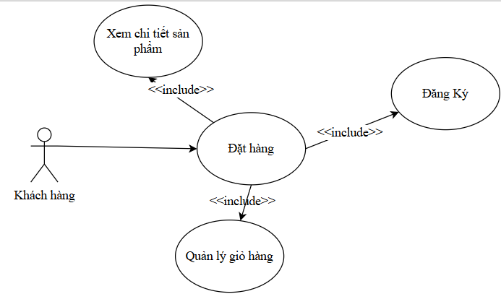

Hình 2. 2. Biểu đồ use case Đặt hàng

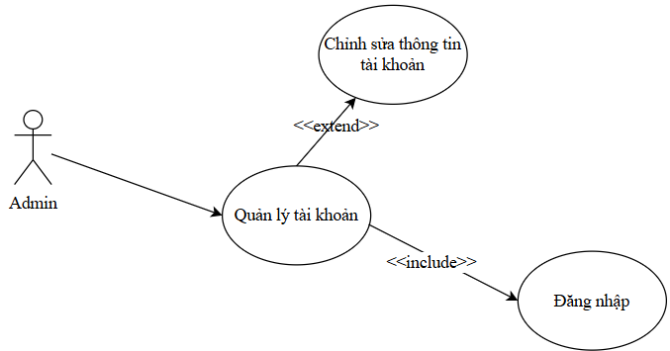

Hình 2. 3. Biểu đồ use case Quản lý tài khoản

### ***2.3.3. Biểu đồ phân rã use case***

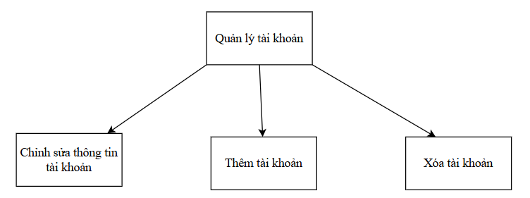

Hình 2. 4. Biểu đồ phân rã use case Quản lý tài khoản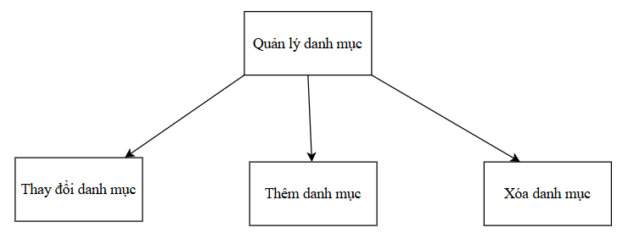

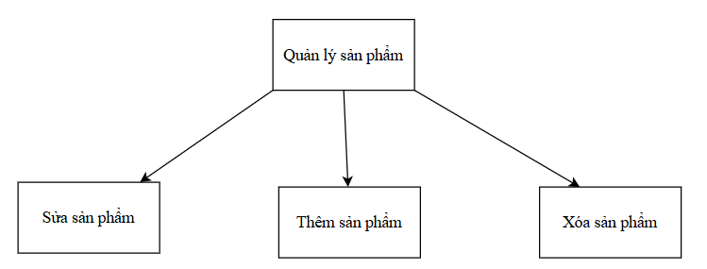

Hình 2. 5. Biểu đồ phân rã use case Quản lý sản phẩm

Hình 2. 6. Biểu đồ phân rã use case Quản lý danh mục

### ***2.3.4. Mối quan hệ giữa các use case***

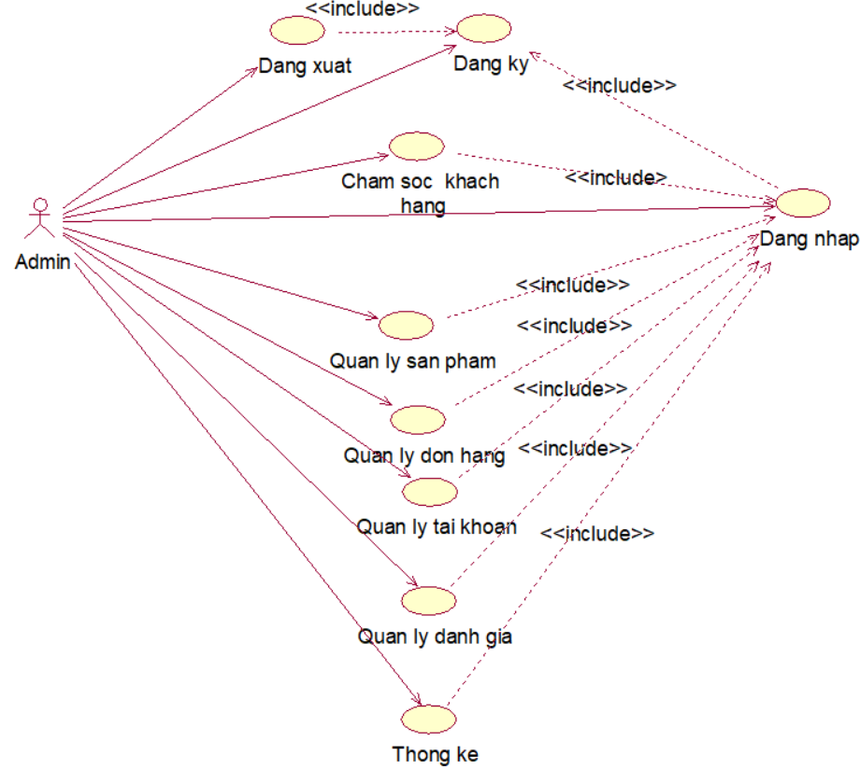*2.3.4.1. Mối quan hệ use case admin*

Hình 2. 7. Biểu đồ mối quan hệ use case admin

*2.3.4.2. Mối quan hệ use case khách hàng*

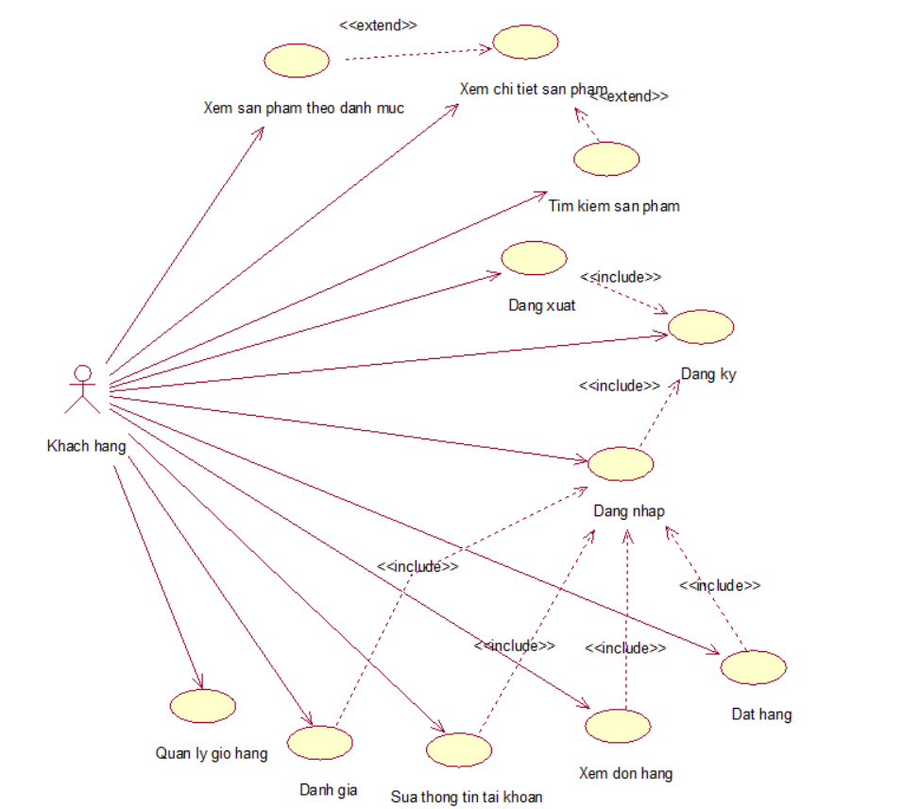

Hình 2. 8. Biểu đồ mối quan hệ use case khách hàng

## **2.4. Mô tả chi tiết use case**

### ***2.4.1. Use case “Đăng ký”***

Bảng 2. 3. Mô tả use case “Đăng Ký”

|  |  |
| --- | --- |
| 1. Tên use case | Đăng ký |
| 2. Mô tả vắn tắt | Use case cho phép khách hàng đăng ký tài khoản |
| 3. Luồng sự kiện | 3.1. Luồng cơ bản  - Use case này bắt đầu khi khách hàng kích chuột vào nút “Đăng ký” trên thanh menu. Hệ thống sẽ hiển thị một màn hình đăng đăng ký.  - Khách hàng nhập đầy đủ các thông tin bao gồm: Tài khoản, email, mật khẩu, số điện thoại, giới tính, tỉnh thành, quận huyện, phường xã, địa chỉ và kích nút “Đăng ký”. Hệ thống sẽ xác nhận thông tin của tài khoản đăng ký. Nếu hợp lệ, hệ thống sẽ tạo ra một bản ghi mới rồi thêm vào bảng User. Sau khi đăng ký thành công, hệ thống sẽ điều hướng tới màn hình trang chủ. Use case kết thúc. |
| 3.2. Luồng rẽ nhánh  - Tại bước 2 trong luồng cơ bản, nếu khách hàng nhập email đã đăng ký tài khoản rồi, hệ thống sẽ hiển thị thông báo “Người dùng đã tồn tại”.  - Tại bất kỳ thời điểm nào trong quá trình thực hiện use case nếu không kết nối với cơ sở dữ liệu thì hệ thống sẽ hiển thị một thông báo lỗi và use kết thúc. |
| 4. Các điều kiện đặc biệt | Không. |
| 5. Tiền điều kiện | Khách hàng lập tài khoản trước |
| 6. Hậu điều kiện | Không. |
| 7. Điểm mở rộng | Không. |

### ***2.4.2. Use case “Đăng nhập”***

Bảng 2. 4. Mô tả use case "Đăng nhập"

|  |  |
| --- | --- |
| 1. Tên use case | Đăng nhập |
| 2. Mô tả vắn tắt | Use case này cho phép khách hàng, admin đăng nhập tài khoản vào website. |
| 3. Luồng sự kiện | 3.1. Luồng cơ bản  - Use case này bắt đầu khi khách hàng kích chuột vào “Đăng nhập” trên thanh menu. Hệ thống sẽ hiển thị một màn hình đăng nhập.  - Khách hàng sẽ nhập tên tài khoản, mật khẩu và kích nút “Đăng nhập”. Hệ thống kiểm tra thông tin đăng nhập với CSDL trong bảng User, nếu đúng thông tin tài khoản, hệ thống sẽ điều hướng đến màn hình trang chủ. Use case kết thúc. |
| 3.2. Luồng rẽ nhánh  - Tại bước 2 trong luồng cơ bản, nếu người dùng nhập sai email hoặc mật khẩu, hệ thống sẽ hiển thị thông báo “Tên tài khoản* hoặc mật khẩu không chính xác”.  -Tại bất kỳ thời điểm nào trong quá trình thực hiện use case nếu không kết nối với cơ sở dữ liệu thì hệ thống sẽ hiển thị một thông báo lỗi và use kết thúc. |
| 4. Các điều kiện đặc biệt | Không. |
| 5. Tiền điều kiện | Đã đăng ký tài khoản |
| 6. Hậu điều kiện | Không. |
| 7. Điểm mở rộng | Không. |

### ***2.4.3. Use case “Đăng xuất”***

Bảng 2. 5. Mô tả use case “Đăng xuất”

|  |  |
| --- | --- |
| 1. Tên use case | Đăng xuất |
| 2. Mô tả vắn tắt | Use case này cho phép khách hàng, admin đăng xuất tài khoản khỏi website. |
| 3. Luồng sự kiện | 3.1. Luồng cơ bản  - Use case này bắt đầu khi tại màn hình trang chủ, người dùng chọn Tên tài khoản ở góc phải màn hình, người dùng kích vào “Đăng xuất”. Hệ thống đăng xuất người dùng ra khỏi hệ thống. Sau khi đăng xuất, hệ thống sẽ điều hướng tới màn hình chưa đăng nhập. Use case kết thúc. |
| 3.2. Luồng rẽ nhánh  - Tại bất kỳ thời điểm nào trong quá trình thực hiện use case nếu không kết nối với cơ sở dữ liệu thì hệ thống sẽ hiển thị một thông báo lỗi và use kết thúc. |
| 4. Các điều kiện đặc biệt | Không. |
| 5. Tiền điều kiện | Đã đăng nhập tài khoản |
| 6. Hậu điều kiện | Không. |
| 7. Điểm mở rộng | Không. |

### ***2.4.4. Use case “Xem sản phẩm theo danh mục”***

Bảng 2. 6. Mô tả use case “Xem sản phẩm theo danh mục”

|  |  |
| --- | --- |
| 1. Tên use case | Xem sản phẩm theo danh mục |
| 2. Mô tả vắn tắt | Use case này cho phép khách hàng sản phẩm theo danh mục có trong trang web |
| 3. Luồng sự kiện | 3.1. Luồng cơ bản  - Use case này bắt đầu khi khách hàng kích vào một danh mục. Hệ thống lấy thông tin về danh sách các sản phẩm thuộc danh mục đó bao gồm tên sản phẩm, ảnh, giá từ bảng Product và hiển thị lên màn hình.  Use case kết thúc. |
| 3.2. Luồng rẽ nhánh  - Tại bất kỳ thời điểm nào trong quá trình thực hiện use case nếu không kết nối với cơ sở dữ liệu thì hệ thống sẽ hiển thị một thông báo lỗi và use case kết thúc. |
| 4. Các điều kiện đặc biệt | Không. |
| 5. Tiền điều kiện | Không. |
| 6. Hậu điều kiện | Không. |
| 7. Điểm mở rộng | Không. |

### ***2.4.5. Use case “Xem chi tiết sản phẩm”***

Bảng 2. 7. Mô tả use case “Xem chi tiết sản phẩm”

|  |  |
| --- | --- |
| 1. Tên use case | Xem chi tiết sản phẩm |
| 2. Mô tả vắn tắt | Use case này cho phép khách hàng xem chi tiết sản phẩm |
| 3. Luồng sự kiện | 3.1. Luồng cơ bản  - Use case bắt đầu khi khách hàng kích vào ảnh minh họa của sản phẩm. Hệ thống sẽ lấy từ bảng Product các thông tin chi tiết của sản phẩm bao gồm: Tên sản phẩm, hình ảnh, mô tả, giá tiền, số lượng tồn kho.  Use case kết thúc. |
| 3.2. Luồng rẽ nhánh  - Tại bất kỳ thời điểm nào trong quá trình thực hiện use case nếu không kết nối với cơ sở dữ liệu thì hệ thống sẽ hiển thị một thông báo lỗi và use case kết thúc. |
| 4. Các điều kiện đặc biệt | Không. |
| 5. Tiền điều kiện | Không. |
| 6. Hậu điều kiện | Không. |
| 7. Điểm mở rộng | Không. |

### ***2.4.6. Use case “Quản lý giỏ hàng”***

Bảng 2. 8. Mô tả use case “Quản lý giỏ hàng”

|  |  |
| --- | --- |
| 1. Tên use case | Quản lý giỏ hàng |
| 2. Mô tả vắn tắt | Use case này cho phép khách hàng xem sản phẩm có trong giỏ hàng, thêm sản phẩm, cập nhật số lượng sản phẩm, xóa sản phẩm trong giỏ hàng. |
| 3. Luồng sự kiện | 3.1. Luồng cơ bản  - Use case bắt đầu khi người dùng kích vào icon “Giỏ hàng” trên thanh menu. Hệ thống hiển thị danh sách các sản phẩm bao gồm tên sản phẩm, số lượng, giá, tổng tiền từ bảng Cart và hiển thị lên màn hình.  - Thêm sản phẩm vào trong giỏ hàng: Khách hàng chọn một sản phẩm, nhập số lượng muốn thêm và nhấn “Thêm vào giỏ”. Hệ thống sẽ kiểm xem sản phẩm đã có trong giỏ hàng chưa. Nếu sản phẩm đó chưa có hệ thống sẽ thêm mới vào giỏ và cập nhật thông tin sản phẩm vào trong bảng “Cart”. Nếu sản phẩm đó đã có trong giỏ hàng thì hệ thống sẽ cập nhật số lượng sủa sản phẩm đó vào trong bảng “Cart”  - Cập nhật số lượng sản phẩm: Khách hàng chọn nút “+”, “-” để tăng giảm số lượng, hoặc nhập số lượng của sản phẩm mà muốn cập nhật. Hệ thống sẽ tự động cập nhật số lượng, tổng cộng tiền của sản phẩm được cập nhật vào trong bảng Carts và hiển thị sản phẩm được cập nhật lên màn hình.  Use case kết thúc. |
| 3.2. Luồng rẽ nhánh  - Tại bất kỳ thời điểm nào trong quá trình thực hiện use case nếu không kết nối với cơ sở dữ liệu thì hệ thống sẽ hiển thị một thông báo lỗi và use case kết thúc. |
| 4. Các điều kiện đặc biệt | Không. |
| 5. Tiền điều kiện | Không. |
| 6. Hậu điều kiện | Không. |

### ***2.4.7. Use case “Thanh toán”***

Bảng 2. 9. Mô tả use case “Thanh toán”

|  |  |
| --- | --- |
| 1. Tên use case | Thanh toán |
| 2. Mô tả vắn tắt | Use case này cho phép khách hàng đặt hàng và thanh toán các đơn hàng mong muốn |
| 3.Luồng sự kiện | 3.1. Luồng cơ bản  - Use case bắt đầu khi người dùng kích vào icon “Thanh toán” trên giỏ hàng. Hệ thống hiển thị màn hình thanh toán. -Chọn hình thức thanh toán và nhấn vào nút “Đặt hàng” và xác nhận để thanh toán đơn hàng, khi đó hệ thống sẽ cập nhật thông tin đơn hàng vào bảng Order và hiển thị kết quả thanh toán.  Use case kết thúc. |
| 3.2. Luồng rẽ nhánh  - Tại bất kỳ thời điểm nào trong quá trình thực hiện use case nếu không kết nối với cơ sở dữ liệu thì hệ thống sẽ hiển thị một thông báo lỗi và use case kết thúc. |
| 4. Các điều kiện đặc biệt | Không. |
| 5.Tiền điều kiện | Không. |
| 6.Hậu điều kiện | Nếu use case thực hiện thành công thì khách hàng sẽ thanh toán các sản phẩm cần mua. |
| 7.Điểm mở rộng | Không. |

### ***2.4.8. Use case “Đặt hàng”***

Bảng 2. 10. Mô tả use case “Đặt hàng”

|  |  |
| --- | --- |
| 1. Tên use case | Đặt hàng |
| 2. Mô tả vắn tắt | Use case này cho phép khách hàng đặt hàng và thanh toán các sản phẩm từ chi tiết sản phẩm |
| 3. Luồng sự kiện | 3.1. Luồng cơ bản  - Use case bắt đầu khi người dùng kích vào một sản phẩm. Hệ thống hiển thị chi tiết thông tin các sản phẩm bao gồm: tên sản phẩm, hình ảnh, giá, mô tả, số lượng từ bảng Product  - Khách hàng kích vào nút “Mua ngay”. Hệ thống sẽ lấy thông tin của sản phẩm đó từ bảng Product và hiển thị màn nhập thông tin giao hàng.  - Người dùng nhập thông tin giao hàng và chọn phương thức thanh toán và kích vào nút “Đặt hàng”. Hệ thống sẽ tạo một đơn hàng vào bảng Payments và hiển thị thông tin của đơn hàng vừa tạo  Use case kết thúc. |
| 3.2. Luồng rẽ nhánh  - Tại bước 1 luồng cơ bản, nếu khách hàng muốn tăng giảm số lượng sản phẩm có thể kích nút “+” và “-” trên cột số lượng của mỗi sản phẩm. Hệ thống sẽ hiển thị số lượng tương ứng sau khi thay đổi.  - Khách hàng kích vào “Mua ngay”, nếu khách hàng chưa đăng nhập, hệ thống sẽ đưa người dùng tới trang đăng nhập, nếu khách hàng đã đăng nhập, hệ thống sẽ lưu đơn hàng chờ xử lý.  - Tại bất kỳ thời điểm nào trong quá trình thực hiện use case nếu không kết nối với cơ sở dữ liệu thì hệ thống sẽ hiển thị một thông báo lỗi và use case kết thúc. |
| 4. Các điều kiện đặc biệt | Không. |
| 5. Tiền điều kiện | Đăng nhập vào hệ thống |
| 6. Hậu điều kiện | Không. |
| 7. Điểm mở rộng | Không. |

### ***2.4.9. Use case “Chỉnh sửa thông tin tài khoản”***

Bảng 2. 11. Mô tả use case “Chỉnh sửa thông tin tài khoản”

|  |  |
| --- | --- |
| 1. Tên use case | Chỉnh sửa thông tin tài khoản |
| 2. Mô tả vắn tắt | Use case này cho phép khách hàng chỉnh sửa thông tin tài khoản |
| 3. Luồng sự kiện | 3.1. Luồng cơ bản  - Use case bắt đầu khi khách hàng kích nút “Thông tin tài khoản”. Hệ thống lấy thông tin tài khoản từ bảng User và hiển thị thông tin tài khoản chi tiết gồm tên người dùng, email và cho phép nhập các thông tin mới vào trường text  - Khách hàng nhập thông tin cần sửa như tên người dùng, email, mật khẩu hiện tại, mật khẩu mới, nhập lại mật khẩu và kích nút “Lưu thay đổi”. Hệ thống sẽ lưu vào bảng User  Use case kết thúc. |
| 3.2. Luồng rẽ nhánh  -Tại bước 2 luồng cơ bản, nếu khách hàng nhập sai hoặc bỏ trống các trường bắt buộc nhập hệ thống hiển thị thống báo lỗi  - Tại bất kỳ thời điểm nào trong quá trình thực hiện use case nếu không kết nối với cơ sở dữ liệu thì hệ thống sẽ hiển thị một thông báo lỗi và Use case kết thúc |
| 4. Các điều kiện đặc biệt | Không. |
| 5. Tiền điều kiện | Đăng nhập vào hệ thống |
| 6. Hậu điều kiện | Không. |
| 7. Điểm mở rộng | Không. |

### ***2.4.10. Use case “Xem đơn hàng”***

Bảng 2. 12. Mô tả use case “Xem đơn hàng”

|  |  |
| --- | --- |
| 1. Tên use case | Xem đơn hàng |
| 2. Mô tả vắn tắt | Use case này cho phép khách hàng thông tin đơn hàng đã mua |
| 3. Luồng sự kiện | 3.1. Luồng cơ bản  - Use case bắt đầu khi khách hàng kích nút “Danh sách đơn hàng”. Hệ thống lấy thông tin đơn hàng từ bảng Order và hiển thị thông tin đơn hàng chi tiết gồm mã đơn hàng, số lượng, trạng thái, ngày tạo, tổng tiền lên màn hình.  Use case kết thúc. |
| 3.2. Luồng rẽ nhánh  -Tại bước 2 luồng cơ bản, nếu khách hàng nhập sai hoặc bỏ trống các trường bắt buộc nhập hệ thống hiển thị thống báo lỗi  - Tại bất kỳ thời điểm nào trong quá trình thực hiện use case nếu không kết nối với cơ sở dữ liệu thì hệ thống sẽ hiển thị một thông báo lỗi và Use case kết thúc |
| 4. Các điều kiện đặc biệt | Không |
| 5. Tiền điều kiện | Không |
| 6. Hậu điều kiện | Không. |
| 7. Điểm mở rộng | Không. |

### ***2.4.11. Use case “Chăm sóc khách hàng”***

Bảng 2. 13. Mô tả use case “Chăm sóc khách hàng”

|  |  |
| --- | --- |
| 1. Tên use case | Chăm sóc khách hàng |
| 2. Mô tả vắn tắt | Use case này cho phép khách hàng hỏi đáp về các thông tin liên quan đến cửa hàng với AI |
| 3. Luồng sự kiện | 3.1. Luồng cơ bản  - Use case bắt đầu khi khách hàng nhấn vào biểu tượng chat góc dưới bên phải màn hình. Hệ thống sẽ hiển thị khung chat lên màn hình.  -Khách hàng nhập các câu hỏi liên quan đến sản phẩm hoặc cửa hàng và nhấn nút gửi. Hệ thống sẽ đối chiếu câu hỏi của khách hàng thông qua các từ khoá đã được huấn luyện trong AI để đưa ra câu trả lời trên khung chat.  Use case kết thúc. |
| 3.2. Luồng rẽ nhánh  - Tại bất kỳ thời điểm nào trong quá trình thực hiện use case nếu không kết nối với cơ sở dữ liệu thì hệ thống sẽ hiển thị một thông báo lỗi và Use case kết thúc |
| 4. Các điều kiện đặc biệt | Không |
| 5. Tiền điều kiện | Không |
| 6. Hậu điều kiện | Không. |
| 7. Điểm mở rộng | Không. |

### ***2.4.12. Use case “Quản lý danh mục”***

Bảng 2. 14. Mô tả use case “Quản lý danh mục”

|  |  |
| --- | --- |
| 1. Tên use case | Quản lý danh mục |
| 2. Mô tả vắn tắt | Use case này cho phép admin xem, thêm, sửa, xóa các danh mục. |
| 1. Luồng sự kiện | 3.1. Luồng cơ bản  - Use case này bắt đầu khi admin kích vào “Quản lý danh mục” trên menu quản trị, hệ thống sẽ lấy thông tin về tên của các danh mục gồm: id, tên danh mục, số sản phẩm từ bảng “Category” và hiển thị lên màn hình.  - Thêm danh mục: Admin kích vào nút “Thêm danh mục mới” trên cửa sổ danh sách các danh mục. Hệ thống hiển thị màn hình yêu cầu nhập thông tin cho danh mục hồm tên danh mục. Admin nhập tên danh mục và kích nút “Tạo mới”, hệ thống sẽ tạo thêm một bản ghi mới trong bảng “Category” và hiển thị danh sách các danh mục sau khi đã được cập nhật.  - Sửa loại sản phẩm: Admin kích vào nút “Sửa” trên một dòng danh mục. Hệ thống lấy thông tin cũ của loại sản phẩm được chọn gồm: tên danh mục từ bảng “Category” và hiển thị lên màn hình. Admin nhập thông tin mới cho danh mục và kích nút “Sửa”. Hệ thống sẽ cập thông tin của danh mục được chọn vào bảng “Category” và hiển thị lại danh sách các loại sản phẩm sau khi đã cập nhật.  - Xóa loại sản phẩm: Admin kích vào nút “Xóa” trên một dòng danh mục. Hệ thống sẽ hiển thị thông báo xác nhận xóa, admin ấn nút “Có”. Hệ thống sẽ xóa bản ghi danh mục đó trong bảng “Category” và hiển thị lên màn hình danh sách các loại sản phẩm sau khi đã cập nhật.  Use case kết thúc. |
| 3.2. Luồng rẽ nhánh  - Tại bất kỳ thời điểm nào trong quá trình thực hiện use case nếu không kết nối với cơ sở dữ liệu thì hệ thống sẽ hiển thị một thông báo lỗi và Use case kết thúc |
| 4. Các điều kiện đặc biệt | Use case này chỉ cho phép admin thực hiện |
| 5. Tiền điều kiện | Người dùng cần đăng nhập với vai trò admin trước khi có thể thực hiện use case |
| 6. Hậu điều kiện | Không. |
| 7. Điểm mở rộng | Không. |

### ***2.4.13. Use case “Quản lý sản phẩm”***

Bảng 2. 15. Mô tả use case “Quản lý sản phẩm”

|  |  |
| --- | --- |
| 1. Tên use case | Quản lý sản phẩm |
| 2. Mô tả vắn tắt | Use case này cho phép admin xem, thêm, sửa, xóa các sản phẩm. |
| 3. Luồng sự kiện | 3.1. Luồng cơ bản  - Use case này bắt đầu khi admin kích vào “Quản lý sản phẩm” trên menu quản trị. Hệ thống sẽ lấy thông tin chi tiết của sản phẩm gồm: Ảnh, tên sản phẩm, giá, danh mục, số lượng từ bảng “Product” trong cơ sở dữ liệu và hiển thị danh sách các sản phẩm lên màn hình.  - Thêm sản phẩm: Admin kích vào nút “Thêm sản phẩm” trên cửa sổ danh sách các sản phẩm. Hệ thống hiển thị màn hình yêu cầu nhập thông tin chi tiết cho sản phẩm gồm: Tên sản phẩm, mô tả, giá, danh mục, hình ảnh, số lượng. Admin nhập thông tin tên sản phẩm, mô tả, giá, danh mục, hình ảnh, số lượng và kích vào nút “Thêm”, hệ thống sẽ tạo thêm một bản ghi mới trong bảng “Products” và hiển thị danh sách các sản phẩm sau khi đã được cập nhật.  - Sửa sản phẩm: Admin kích vào nút “Sửa” trên một dòng sản phẩm. Hệ thống lấy thông tin cũ của sản phẩm được chọn gồm: Tên sản phẩm, mô tả, giá, danh mục, hình ảnh, số lượng từ bảng “Product” và hiển thị lên màn hình. Admin nhập thông tin mới cho sản phẩm và kích nút “Cập nhật”. Hệ thống sẽ sửa thông tin của sản phẩm được chọn trong bảng “Product” và hiển thị lại danh sách các sản phẩm sau khi đã cập nhật.  - Xóa sản phẩm: Admin kích vào nút “Xóa” trên một dòng sản phẩm. Hệ thống sẽ hiển thị thông báo xác nhận xóa, admin kích nút “Đồng ý”. Hệ thống sẽ xóa bản ghi về sản phẩm đó trong bảng “Product” và hiển thị lên màn hình danh sách các sản phẩm sau khi đã cập nhật. Use case kết thúc |
| 3.2. Luồng rẽ nhánh  - Tại bất kỳ thời điểm nào trong quá trình thực hiện use case nếu không kết nối với cơ sở dữ liệu thì hệ thống sẽ hiển thị một thông báo lỗi và Use case kết thúc |
| 4. Các điều kiện đặc biệt | Use case này chỉ cho phép admin thực hiện |
| 5. Tiền điều kiện | Người dùng cần đăng nhập với vai trò admin trước khi có thể thực hiện use case |
| 6. Hậu điều kiện | Không. |
| 7. Điểm mở rộng | Không. |

### ***2.4.14. Use case “Quản lý đơn hàng”***

Bảng 2. 16. Mô tả use case “Quản lý đơn hàng”

|  |  |
| --- | --- |
| 1. Tên use case | Quản lý đơn hàng |
| 2. Mô tả vắn tắt | Use case này cho phép admin xem và thay đổi trạng thái đơn hàng. |
| 3. Luồng sự kiện | 3.1. Luồng cơ bản  - Use case này bắt đầu khi admin kích vào “Quản lý đơn hàng” trên menu quản trị, hệ thống sẽ lấy danh sách đơn hàng từ bảng Order và hiển thị lên màn hình. Admin kích vào nút” Xem”, hệ thống sẽ lấy danh sách hơn hàng từ bảng Order và hiển thị lên màn hình.  - Thay đổi trạng thái đơn hàng: Admin kích vào nút ô “Thao tác” trên 1 dòng đơn hàng, hệ thống lấy trạng thái đơn hàng từ Order và hiển thị các trạng thái đơn hàng lên màn hình. Admin kích chọn trạng thái đơn hàng. Hệ thống cập nhật trạng thái đơn hàng vào bảng Order và hiển thị trạng thái sau khi cập nhật lên màn hình  - Lọc trạng thái đơn hàng: Admin kích vào nút “Lọc” trên thanh menu. Hệ thống lấy hiển thị danh sách trạng thái đơn hàng và hiển thị lên màn hình. Admin chọn vào 1 một trạng thái mà muốn lọc. Hệ thống sẽ lấy thông tin của các đơn hàng có trạng thái vừa được lọc từ bảng Payments và hiển thị lại danh sách các đơn hàng đó lên màn hình.  Use case kết thúc |
| 3.2. Luồng rẽ nhánh  - Tại bất kỳ thời điểm nào trong quá trình thực hiện use case nếu không kết nối với cơ sở dữ liệu thì hệ thống sẽ hiển thị một thông báo lỗi và Use case kết thúc |
| 4. Các điều kiện đặc biệt | Use case này chỉ cho phép admin thực hiện |
| 5. Tiền điều kiện | Người dùng cần đăng nhập với vai trò admin trước khi có thể thực hiện use case |
| 6. Hậu điều kiện | Không. |
| 7. Điểm mở rộng | Không. |

### ***2.4.15. Use case “Quản lý tài khoản”***

Bảng 2. 17. Mô tả use case “Quản lý tài khoản”

|  |  |
| --- | --- |
| 1. Tên use case | Quản lý tài khoản |
| 2. Mô tả vắn tắt | Use case này cho phép admin xem, phân quyền cho tài khoản |
| 3. Luồng sự kiện | 3.1. Luồng cơ bản  - Use case này bắt đầu khi admin kích vào “Quản lý tài khoản” trên menu quản trị, hệ thống sẽ lấy thông tin về tên của các tài khoản từ bảng User và hiển thị lên màn hình.  - Phân quyền cho tài khoản. Admin kích vào nút bất/ tắt quyền admin trên 1 dòng tài khoản. Hệ thống sẽ cập nhật phân quyền cho tài khoản đó vào bảng User và hiển thị lên màn hình.  Use case kết thúc |
| 3.2. Luồng rẽ nhánh  - Tại bất kỳ thời điểm nào trong quá trình thực hiện use case nếu không kết nối với cơ sở dữ liệu thì hệ thống sẽ hiển thị một thông báo lỗi và Use case kết thúc |
| 4. Các điều kiện đặc biệt | Use case này chỉ cho phép admin thực hiện |
| 5. Tiền điều kiện | Người dùng cần đăng nhập với vai trò admin trước khi có thể thực hiện use case |
| 6. Hậu điều kiện | Không. |
| 7. Điểm mở rộng | Không. |

### ***2.4.16. Use case “Quản lý đánh giá”***

Bảng 2. 18. Mô tả use case “Quản lý đánh giá”

|  |  |
| --- | --- |
| 1. Tên use case | Quản lý đánh giá |
| 2. Mô tả vắn tắt | Use case này cho phép Admin xem được danh sách các đánh giá của các tài khoản đã mua hàng |
| 3. Luồng sự kiện | 3.1. Luồng cơ bản  - Use case này cho phép Admin xem được danh sách các đánh giá của các tài khoản đã mua hàng.  - Use case này bắt đầu khi admin đăng nhập vào hệ thống quản trị và truy cập vào chức năng “Quản lý đánh giá” từ giao diện menu. Hệ thống sẽ truy xuất và hiển thị danh sách tất cả các đánh giá mà người dùng đã gửi, bao gồm các thông tin như tên người dùng, sản phẩm liên quan, nội dung đánh giá, điểm số và thời gian đánh giá. Admin có thể chọn một đánh giá cụ thể để xem chi tiết. Sau khi xem, admin có thể thực hiện các thao tác như duyệt, ẩn hoặc xóa đánh giá nếu nhận thấy nội dung vi phạm quy định.  Use case kết thúc |
| 3.2. Luồng rẽ nhánh  - Tại bất kỳ thời điểm nào trong quá trình thực hiện use case nếu không kết nối với cơ sở dữ liệu thì hệ thống sẽ hiển thị một thông báo lỗi và Use case kết thúc |
| 4. Các điều kiện đặc biệt | Không |
| 5. Tiền điều kiện | Người dùng cần đăng nhập với vai trò admin trước khi có thể thực hiện use case |
| 6. Hậu điều kiện | Không. |
| 7. Điểm mở rộng | Không. |

### ***2.4.17. Use case “Thống kê”***

Bảng 2. 19. Mô tả use case “Thống kê”

|  |  |
| --- | --- |
| 1. Tên use case | Thống kê |
| 2. Mô tả vắn tắt | Use case này cho phép Admin xem thống kê tổng các sản phẩm, tổng đơn hàng, doanh thu, danh mục sản phẩm |
| 3. Luồng sự kiện | 3.1. Luồng cơ bản  - Use case này bắt đầu khi admin kích vào “Thống kê” trên menu quản trị, hệ thống sẽ lấy thông tin về sản phẩm, doanh thu, đơn hàng của từ bảng Order và hiển thị lên màn hình.  -Admin có thể chọn khoảng thời gian cụ thể hoặc loại thống kê như doanh thu theo ngày, tháng, số lượng đơn hàng, sản phẩm bán chạy nhất. Hệ thống sẽ xử lý dữ liệu và hiển thị kết quả bằng biểu đồ hoặc bảng để trực quan và dễ theo dõi. Admin có thể xuất báo cáo thống kê ra file hoặc in trực tiếp.  Use case kết thúc |
| 3.2. Luồng rẽ nhánh  - Tại bất kỳ thời điểm nào trong quá trình thực hiện use case nếu không kết nối với cơ sở dữ liệu thì hệ thống sẽ hiển thị một thông báo lỗi và Use case kết thúc |
| 4. Các điều kiện đặc biệt | Không |
| 5. Tiền điều kiện | Người dùng cần đăng nhập với vai trò admin trước khi có thể thực hiện use case |
| 6. Hậu điều kiện | Không. |
| 7. Điểm mở rộng | Không. |

## **2.5. Thiết kế use case**

### ***2.5.1. Use case “Đăng ký”***

*2.5.1.1. Biểu đồ trình tự*

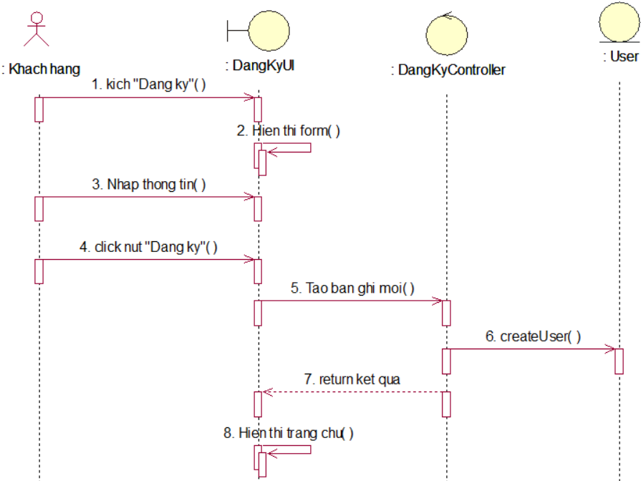

Hình 2. 9. Biểu đồ trình tự use case “Đăng ký”

Khi người dùng truy cập trang đăng ký, hệ thống hiển thị màn hình đăng ký. Sau khi người dùng nhập đầy đủ các yêu cầu đăng ký như họ tên, số điện thoại, tên tài khoản, mật khẩu … rồi nhấn nút “Đăng ký”, nếu dữ liệu hợp lệ hệ thống thực hiện tạo tài khoản mới rồi lưu tài khoản đã tạo vào cơ sở dữ liệu và phản hồi lại kết quả trên màn hình. Nếu thành công thì hệ thống sẽ thực hiện thông báo và chuyển hướng người dùng về trang đăng nhập. Trong trường hợp dữ liệu không hợp lệ, hệ thống sẽ thông báo lỗi tương ứng như trùng tên tài khoản hoặc định dạng sai. Người dùng cần sửa lại thông tin theo hướng dẫn và gửi lại yêu cầu. Hệ thống cũng có thể hỗ trợ kiểm tra trùng lặp tài khoản ngay khi nhập để tăng tính tương tác.

*2.5.1.2. Biểu đồ lớp (VOPC)*

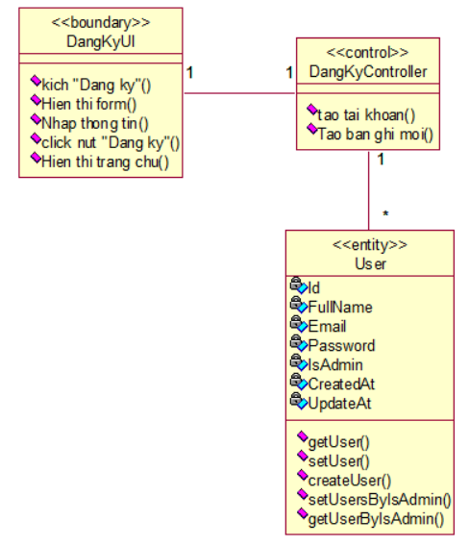

Hình 2. 10. Biểu đồ lớp use case “Đăng ký”

Ở biểu đồ lớp use case “Đăng ký” này, khách hàng tương tác với lớp DangKyUI, đây là lớp đảm nhận vai trò giao diện đăng ký để khách hàng thực hiện đăng ký tài khoản. Sau khi khách hàng nhập đầy đủ thông tin thì lớp điều khiển DangKyController thực hiện thêm tài khoản đã đăng ký đã đăng ký vào trong bảng dữ liệu “User” trong cơ sở dữ liệu. Ngoài ra, lớp DangKyController cũng thực hiện kiểm tra hợp lệ dữ liệu trước khi gửi yêu cầu lưu. Nếu dữ liệu không hợp lệ, thông báo lỗi sẽ được trả về cho lớp DangKyUI để hiển thị cho khách hàng. Lớp User là lớp thực thể đại diện cho người dùng, chứa các thuộc tính như tên đăng nhập, mật khẩu, email và vai trò. Mối quan hệ giữa các lớp được tổ chức rõ ràng theo mô hình MVC nhằm đảm bảo phân tách trách nhiệm và dễ bảo trì. Mô hình này giúp cải thiện trải nghiệm người dùng và giảm thiểu lỗi nhập liệu trong quá trình đăng ký.

### ***2.5.2. Use case “Đăng nhập”***

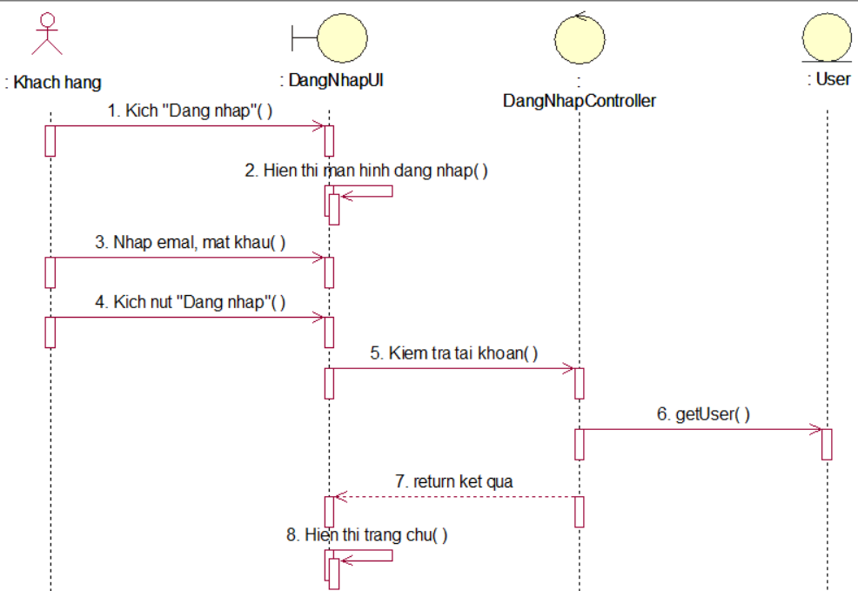*2.5.2.1. Biểu đồ trình tự*

Hình 2. 11. Biểu trình tự use case “Đăng nhập”

Biểu đồ trình tự trên mô tả quá trình thực hiện chức năng Đăng nhập. Khi người dùng truy cập trang đăng nhập, hệ thống hiển thị màn hình đăng nhập. Sau khi người dùng nhập tên tài khoản và mật khẩu, nếu dữ liệu hợp lệ, yêu cầu đăng nhập được gửi đến bộ điều khiển và xác thực với cơ sở dữ liệu. Hệ thống sau đó trả về kết quả xác thực để quyết định cho phép đăng nhập hay yêu cầu nhập lại thông tin. Nếu thông tin đăng nhập chính xác, hệ thống sẽ khởi tạo phiên làm việc cho người dùng. Đồng thời, thông tin người dùng như vai trò và tên sẽ được lưu để sử dụng trong suốt phiên hoạt động. Giao diện sẽ chuyển hướng người dùng đến trang chính phù hợp với vai trò như khách hàng hoặc admin.

*2.5.2.2. Biểu đồ lớp (VOPC)*

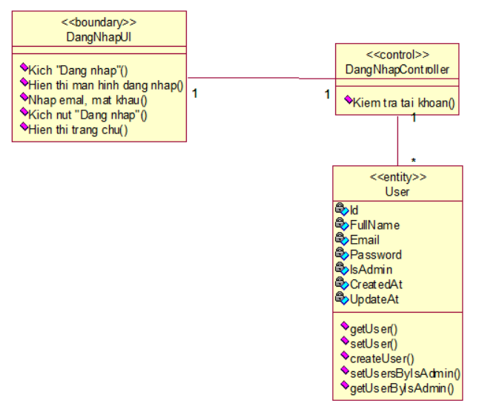

Hình 2. 12. Biểu đồ lớp use case “Đăng nhập”

Sơ đồ lớp bên trên đã mô tả quy trình Đăng nhập trên hệ thống. Người dùng tương tác với giao diện đăng nhập (DangNhapUI) để kích hoạt chức năng đăng nhập. Sau khi thực hiện nhập các thông tin yêu cầu, bộ điều khiển (DangNhapController) sẽ chịu trách nhiệm lấy danh sách thông tin đăng nhập được nhập trước đó và xử lý logic xác thực. Dữ liệu tài khoản được lưu trữ trong thực thể “User”, bao gồm các thuộc tính FullName và Password, với các phương thức truy xuất và cập nhật thông tin. Sau khi nhận dữ liệu từ giao diện, DangNhapController sẽ gọi các phương thức trong lớp User để so sánh thông tin đăng nhập với dữ liệu đã lưu. Nếu thông tin khớp, hệ thống sẽ xác thực thành công và trả quyền truy cập phù hợp cho người dùng.

### ***2.5.3. Use case “Đăng xuất”***

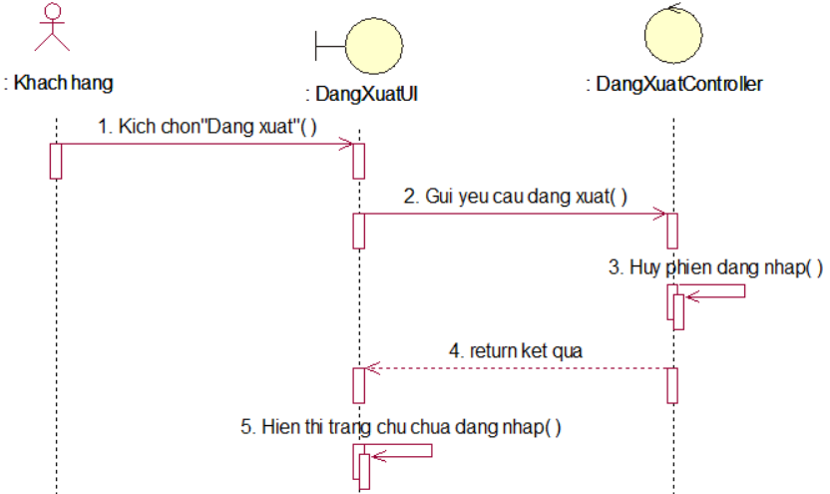*2.5.3.1. Biểu đồ trình tự*

Hình 2. 13. Biểu đồ trình tự use case “Đăng xuất”

Khách hành thực hiện nhấn vào biểu tượng tên tài khoản và chọn “Đăng Xuất”. Khi đó hệ thống thực hiện đăng xuất tài khoản của khách hàng ra khỏi hệ thống.

*2.5.3.2. Biểu đồ lớp (VOPC)*

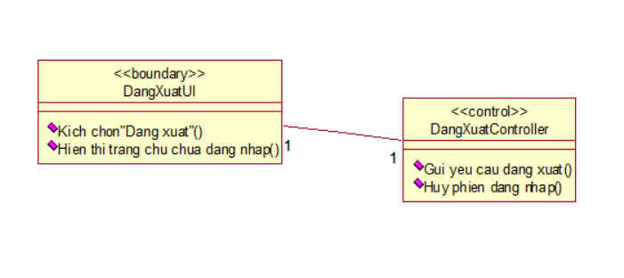

Hình 2. 14. Biểu đồ lớp use case “Đăng xuất”

Biểu đồ lớp thể hiện sự tương tác của khách hàng với DangXuatUI bằng việc kích nút “Tài khoản” và nút “Đăng xuất”. Hệ thống sẽ thực hiện đăng xuất ngay lập tức.

### ***2.5.4. Use case “Xem sản phẩm theo danh mục”***

*2.5.4.1. Biểu đồ trình tự*

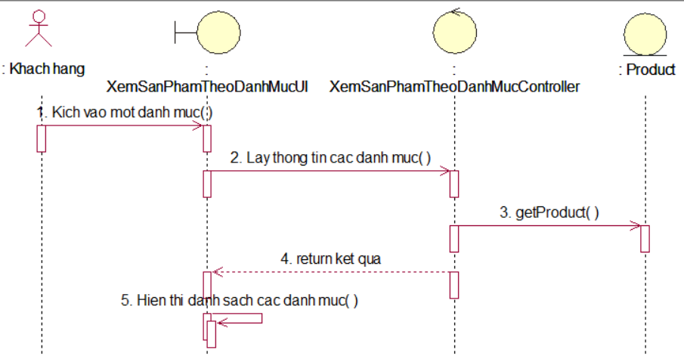

Hình 2. 15. Biểu đồ trình tự use case “Xem sản phẩm theo danh mục”

Khi người dùng chọn danh mục, hệ thống truy vấn bộ điều khiển.

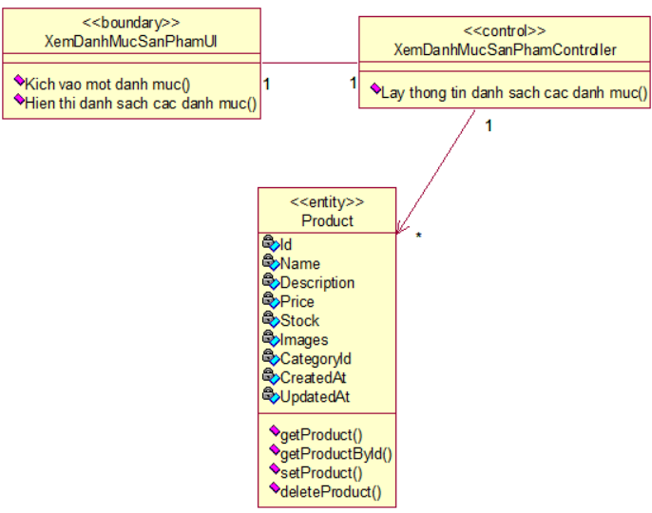*2.5.4.2. Biểu đồ lớp (VOPC)*

Hình 2. 16. Biểu đồ lớp use case “Xem sản phẩm theo danh mục”

Người dùng tương tác với (XemSanPhamDanhMucUI) để chọn danh mục sản phẩm. Bộ điều khiển (XemSanPhamDanhMucController) sẽ tiếp nhận yêu cầu và truy xuất danh sách sản phẩm tương ứng từ lớp danh mục. Lớp “Product” để lấy thông tin chi tiết từng sản phẩm.

### ***2.5.5. Use case “Xem chi tiết sản phẩm”***

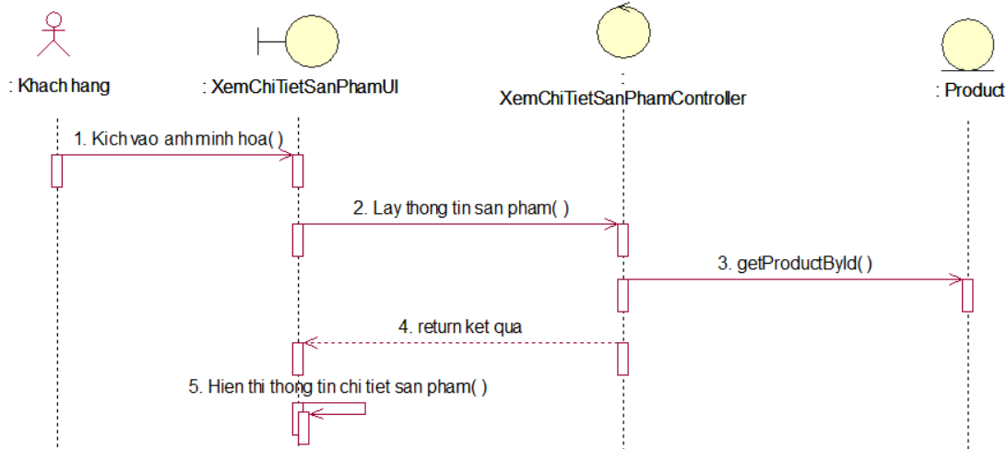*2.5.5.1. Biểu đồ trình tự*

Hình 2. 17. Biểu đồ trình tự use case “Xem chi tiết sản phẩm”

Người dùng chọn sản phẩm muốn xem, hệ thống gọi bộ điều khiển để truy vấn thông tin. Dữ liệu từ lớp “Product” được xử lý và hiển thị lên giao diện chi tiết sản phẩm. Khi người dùng chọn một sản phẩm từ danh sách, giao diện chi tiết sản phẩm (ChiTietSanPhamUI) sẽ được kích hoạt. Giao diện này gửi yêu cầu đến bộ điều khiển (SanPhamController) để lấy thông tin đầy đủ về sản phẩm đã chọn. Bộ điều khiển xử lý yêu cầu và truy vấn dữ liệu từ lớp Product, nơi lưu trữ các thuộc tính như tên sản phẩm, mô tả, giá, hình ảnh và tình trạng kho. Sau khi dữ liệu được truy xuất, nó sẽ được đóng gói và chuyển về lớp giao diện để hiển thị cho người dùng. Nếu sản phẩm không tồn tại hoặc gặp lỗi truy xuất, hệ thống sẽ hiển thị thông báo lỗi phù hợp.

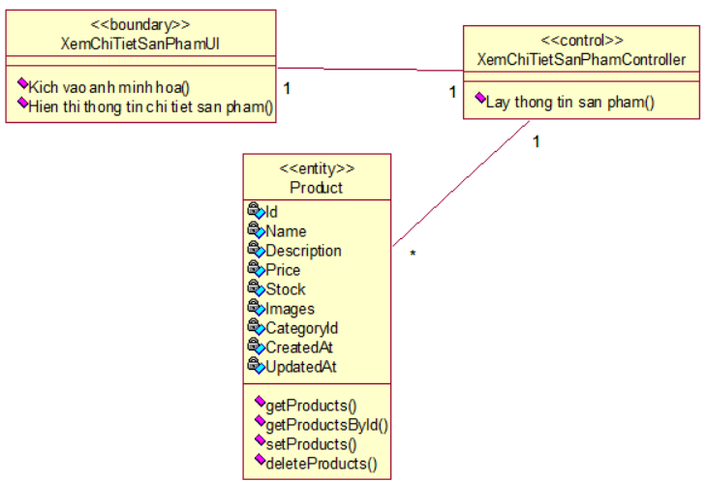*2.5.5.2. Biểu đồ lớp (VOPC)*

Hình 2. 18. Biểu đồ lớp use case “Xem chi tiết sản phẩm”

Giao diện sản phẩm (XemChiTietSanPhamUI) cho phép người dùng chọn một sản phẩm cụ thể. Bộ điều khiển (XemChiTietSanPhamController) gửi yêu cầu truy vấn đến lớp “Product” để lấy thông tin chi tiết như tên, giá, mô tả. Lớp “Product” sẽ trả về dữ liệu để hiển thị. Sau khi nhận dữ liệu từ lớp Product, bộ điều khiển sẽ xử lý và kiểm tra tính hợp lệ trước khi chuyển tiếp đến giao diện. Giao diện XemChiTietSanPhamUI sẽ hiển thị toàn bộ thông tin như hình ảnh, tình trạng hàng và các thông số kỹ thuật.

### ***2.5.6. Use case “Quản lý giỏ hàng”***

*2.5.6.1. Biểu đồ trình tự*

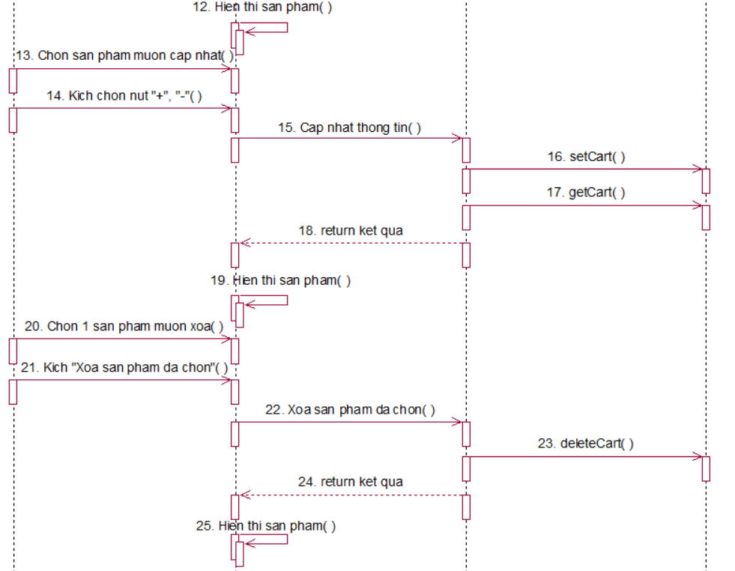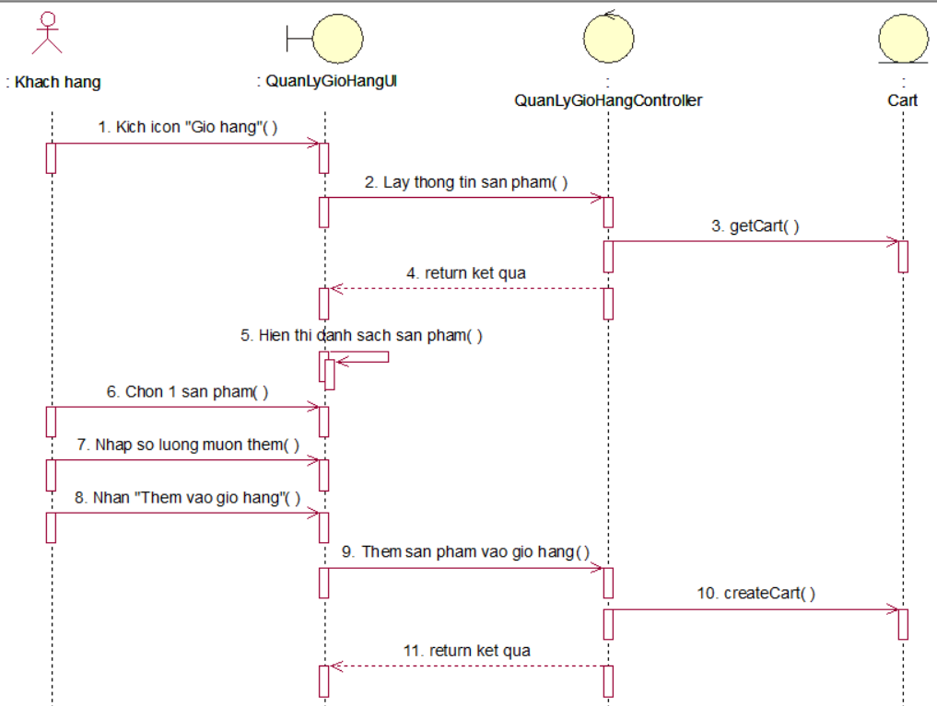

Hình 2. 19. Biểu đồ trình tự use case “Quản lý giỏ hàng”

Khi người dùng thực hiện thao tác với giỏ hàng, hệ thống cập nhật danh sách sản phẩm thông qua bộ điều khiển. Các thay đổi được ghi nhận và phản hồi ngay lập tức để hiển thị lại nội dung giỏ hàng.

*2.5.6.2. Biểu đồ lớp (VOPC)*

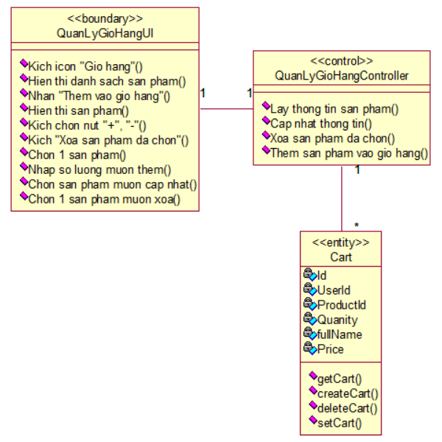

Hình 2. 20. Biểu đồ lớp use case “Quản lý giỏ hàng”

Giao diện giỏ hàng (QuanLyGioHangUI) cho phép người dùng thêm, xóa sản phẩm. Bộ điều khiển (QuanLyGioHangController) quản lý các thao tác và liên kết với lớp GioHang để thực hiện thay đổi. Lớp “Cart” giữ danh sách sản phẩm tạm thời cho mỗi người dùng. Lớp Cart đảm nhiệm vai trò lưu trữ tạm thời các mặt hàng mà người dùng quan tâm trước khi tiến hành đặt hàng. Mỗi người dùng sẽ có một phiên bản giỏ hàng riêng biệt nhằm đảm bảo tính cá nhân hóa. Sau mỗi thao tác, dữ liệu giỏ hàng được cập nhật lại và trả về giao diện để hiển thị trạng thái mới.

### ***2.5.7. Use case “Thanh toán”***

*2.5.7.1. Biểu đồ trình tự*

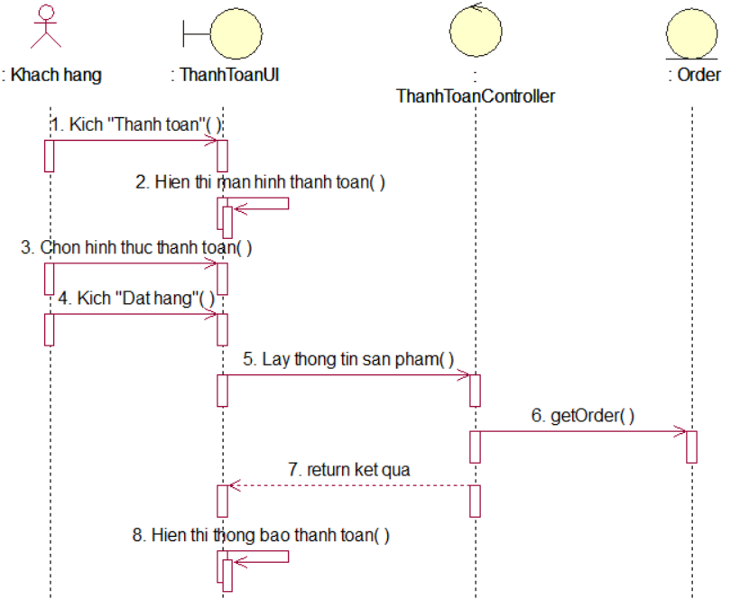

Hình 2. 21. Biểu đồ trình tự use case “Thanh toán”

Biểu đồ trình tự trên mô tả trình tự các bước của use case “Thanh toán”.  
Khi khách hàng kích nút “Thanh toán” ở màn hình thanh toán, hệ thống sẽ hiển thì màn hình nhập thông tin cần thiết. Sau đó thực hiện chọn phương thức thanh toán rồi nhấn đặt hàng. Lúc này controller thực hiện thanh toán và lưu đơn hàng đã thanh toán vào bảng “Order” trong cơ sở dữ liệu. Cuối cùng hệ thống chuyển hướng người dùng đến thông báo thanh toán thành công. Khi này use case chính thức kết thúc. Trong quá trình xử lý, hệ thống cũng kiểm tra lại tính hợp lệ của giỏ hàng và thông tin người dùng trước khi lưu đơn hàng. Nếu có lỗi xảy ra như thiếu thông tin hoặc phương thức thanh toán không hợp lệ, hệ thống sẽ yêu cầu người dùng nhập lại.

*2.5.7.2. Biểu đồ lớp (VOPC)*

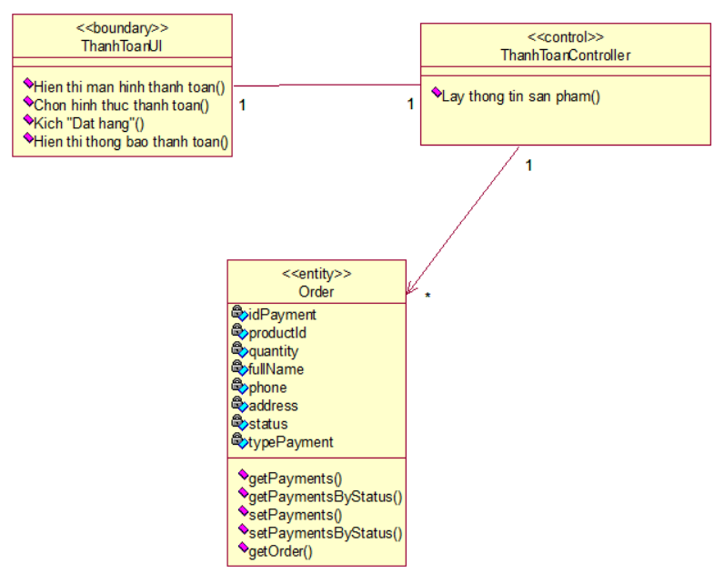

Hình 2. 22. Biểu đồ lớp use case “Thanh toán”

Khách hành thực hiện tương tác với lớp ThanhToanUI đóng vai trò giao diện. Sau đó lớp ThanhToanController lấy các dữ liệu được người dùng nhập và thực hiện lưu vào trong bảng “Order” của cơ sở dữ liệu. Trong trường hợp có lỗi như thiếu thông tin hoặc kết nối cơ sở dữ liệu thất bại, lớp điều khiển sẽ trả về thông báo lỗi cho người dùng. Giao diện ThanhToanUI sẽ hiển thị thông báo phù hợp tương ứng với kết quả xử lý. Ngoài ra, lớp Order có thể chứa các phương thức như getOrder() hoặc setPayments() để hỗ trợ quá trình này. Sau khi lưu thành công, hệ thống có thể tự động gửi email xác nhận cho khách hàng. Mô hình này giúp đảm bảo toàn bộ thông tin giao dịch được lưu trữ an toàn và có thể truy xuất lại khi cần thiết. Việc tách rời giữa các lớp giúp dễ dàng kiểm thử, nâng cấp và bảo trì hệ thống. Nhờ đó, chức năng thanh toán diễn ra liền mạch, tin cậy và bảo mật.

### ***2.5.8. Use case “Đặt hàng”***

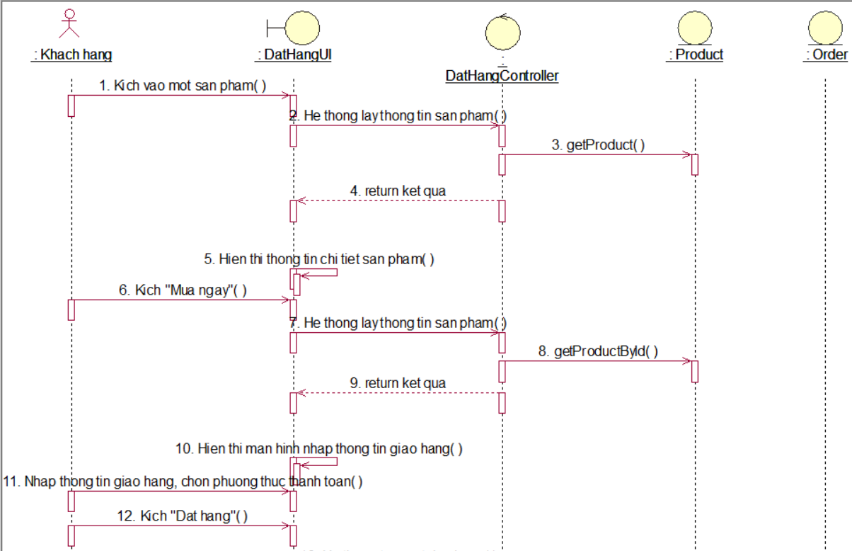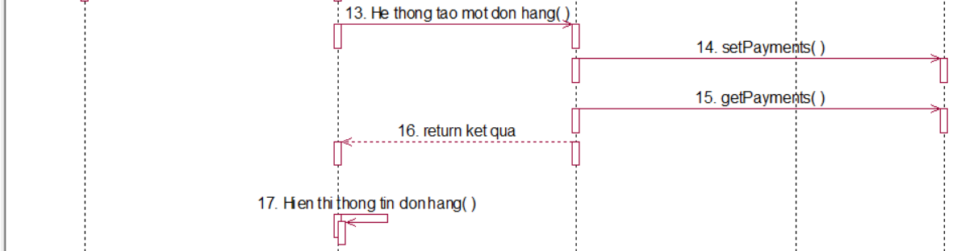*2.5.8.1. Biểu đồ trình tự*

Hình 2. 23 Biểu đồ trình tự use case “Đặt hàng”

Khi người dùng xác nhận đặt hàng, hệ thống kiểm tra thông tin và tạo mới đơn hàng. Sau đó, trả về thông báo thành công và chuyển hướng người dùng. ớp điều khiển đảm bảo rằng thông tin giỏ hàng đã được xóa sau khi đặt hàng hoàn tất, tránh việc đặt trùng lặp. Nếu người dùng đã đăng nhập, thông tin đơn hàng sẽ được liên kết trực tiếp với tài khoản của họ. Hệ thống có thể hiển thị trang chi tiết đơn hàng để người dùng kiểm tra lại nội dung đã đặt. Ngoài ra, chức năng này cũng có thể gửi thông báo qua email hoặc hệ thống nội bộ. Việc tự động hóa toàn bộ quá trình giúp nâng cao trải nghiệm người dùng và giảm thiểu sai sót trong quản lý đơn hàng.

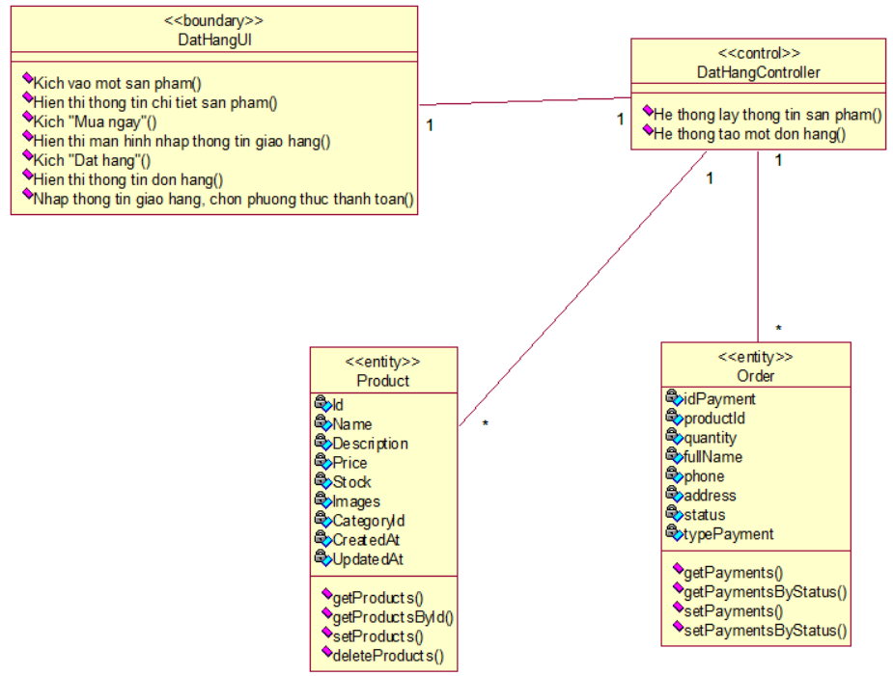*2.5.8.2. Biểu đồ lớp (VOPC)*

Hình 2. 24. Biểu đồ lớp use case “Đặt hàng”

Giao diện đặt hàng (DatHangUI) cho phép người dùng xác nhận nội dung giỏ hàng và địa chỉ nhận hàng. Bộ điều khiển (DatHangController) lấy dữ liệu từ giỏ hàng và lưu đơn hàng mới vào lớp Product. Lớp Product liên kết với lớp Order để xác định người đặt. Dữ liệu từ giỏ hàng sẽ được xử lý để tính tổng giá trị đơn hàng và áp dụng mã giảm giá nếu có. Sau đó, hệ thống kiểm tra tính hợp lệ của thông tin nhận hàng và phương thức thanh toán. Nếu thông tin hợp lệ, lớp DatHangController sẽ tạo mới một đối tượng Order và cập nhật trạng thái đơn hàng là “Chờ xác nhận”. Mỗi sản phẩm trong giỏ hàng sẽ được liên kết với đơn hàng thông qua quan hệ giữa lớp Product và Order. Lớp Order giữ thông tin tổng quan như mã đơn hàng, ngày tạo, trạng thái và người đặt. Lớp User liên kết với lớp Order để xác định chủ sở hữu đơn hàng. Khi đơn hàng được lưu, hệ thống có thể gửi thông báo xác nhận qua email hoặc hiển thị thông báo trên giao diện. Lớp Product có thể được sử dụng để lưu thông tin thanh toán nếu người dùng chọn thanh toán trực tuyến. Sau khi hoàn tất, giỏ hàng sẽ được xóa để tránh trùng lặp đơn. Toàn bộ quá trình được đồng bộ với cơ sở dữ liệu để đảm bảo tính nhất quán.

### ***2.5.9. Use case “Chỉnh sửa thông tin tài khoản”***

*2.5.9.1. Biểu đồ trình tự*

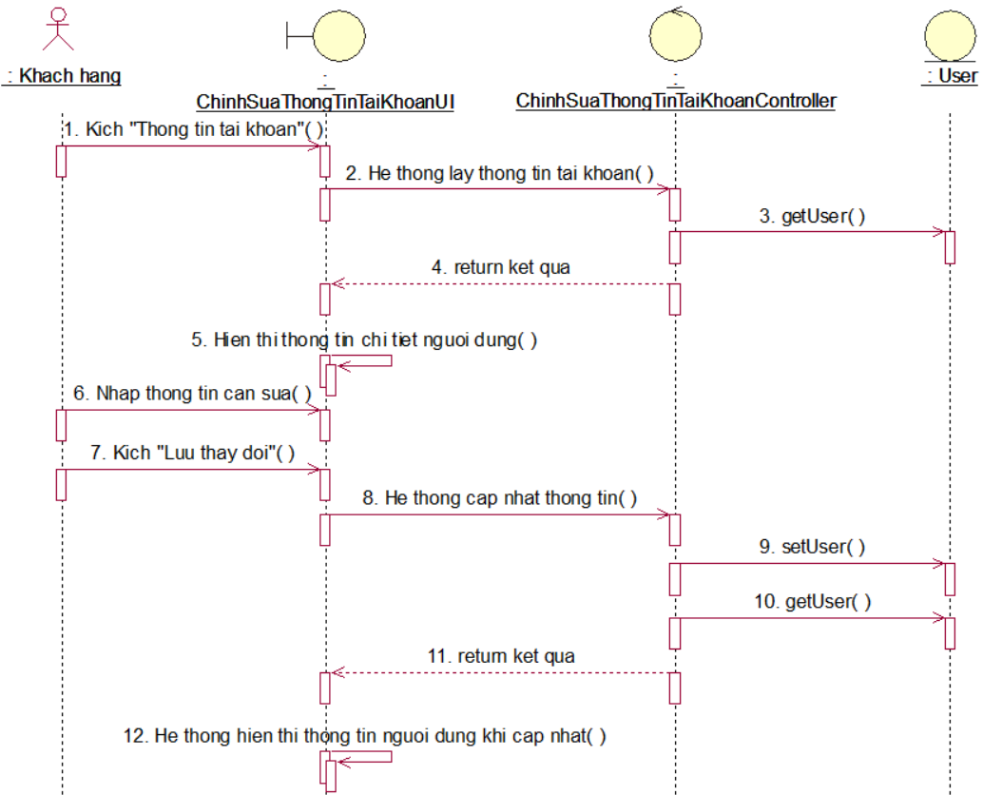

Hình 2. 25. Biểu đồ trình tự use case “Chỉnh sửa thông tin tài khoản”

Sau khi người dùng nhập thông tin cần thay đổi, hệ thống xác minh dữ liệu và cập nhật vào cơ sở dữ liệu. Kết quả cập nhật được phản hồi và hiển thị trên giao diện. Lớp giao diện (CapNhatThongTinUI) tiếp nhận các dữ liệu được người dùng chỉnh sửa như tên, địa chỉ, số điện thoại, hoặc email. Sau khi người dùng xác nhận thay đổi, lớp CapNhatThongTinController sẽ xử lý kiểm tra tính hợp lệ của dữ liệu. Nếu dữ liệu hợp lệ, controller tiến hành cập nhật vào bảng “User” trong cơ sở dữ liệu. Mọi thay đổi đều được ghi nhận cùng thời gian cập nhật để phục vụ việc truy vết sau này. Hệ thống sau đó phản hồi kết quả thành công hoặc thông báo lỗi nếu có vấn đề. Thông tin mới sẽ được hiển thị lại trên giao diện để người dùng xác nhận.

*2.5.9.2. Biểu đồ lớp (VOPC)*

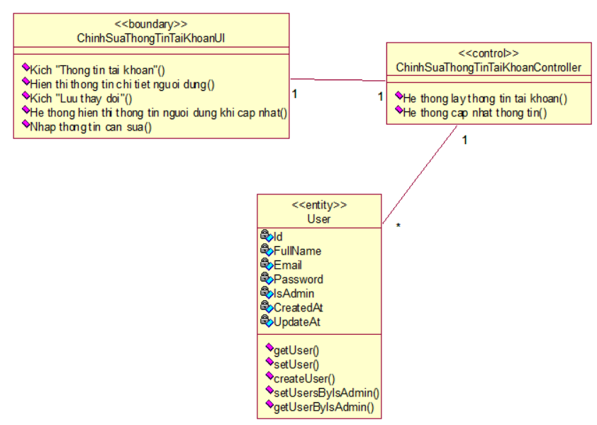

Hình 2. 26. Biểu đồ lớp use case “Chỉnh sửa thông tin tài khoản”

Giao diện tài khoản (ChinhSuaThongTinTaiKhoanUI) cung cấp các trường cho người dùng chỉnh sửa. (ChinhSuaThongTinTaiKhoanController) tiếp nhận thay đổi và cập nhật vào lớp TaiKhoan. Các trường như họ tên, email, địa chỉ được xác minh trước khi lưu.

### ***2.5.10. Use case “Xem đơn hàng”***

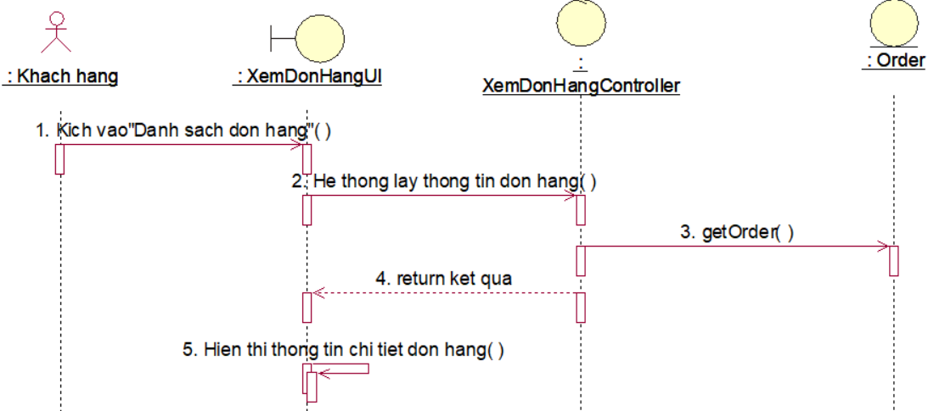*2.5.10.1. Biểu đồ trình tự*

Hình 2. 27. Biểu đồ trình tự use case “Xem đơn hàng”

Khi có yêu cầu xem đơn hàng, hệ thống truy xuất thông tin từ cơ sở dữ liệu và hiển thị chi tiết đơn hàng tương ứng. Người dùng có thể chọn từng đơn để xem thông tin cụ thể hơn

*2.5.10.2. Biểu đồ lớp (VOPC)*

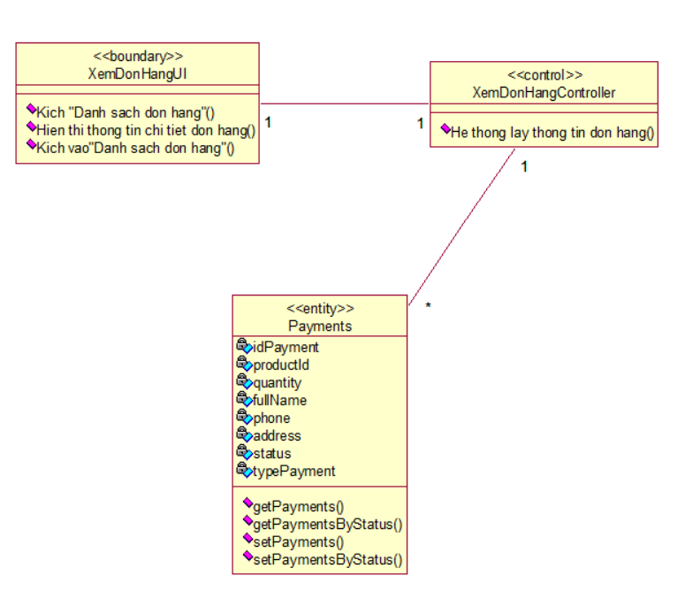

Hình 2. 28. Biểu đồ lớp use case “Xem đơn hàng”

Người dùng sử dụng giao diện đơn hàng (XemDonHangUI) để xem danh sách các đơn đã mua. Bộ điều khiển (XemDonHangController) lấy dữ liệu từ lớp Order dựa trên ID người dùng. Lớp Payments liên kết đến chi tiết đơn hàng và trạng thái giao hàng. Đồng thời, lớp Payments cung cấp trạng thái thanh toán như đã thanh toán, chờ xử lý hoặc thất bại. Trạng thái giao hàng cũng được hiển thị thông qua thuộc tính trạng thái trong lớp Order hoặc liên kết với bảng vận chuyển. Tất cả dữ liệu được định dạng và gửi về giao diện để người dùng dễ dàng theo dõi. Hệ thống cũng có thể hỗ trợ lọc theo thời gian, trạng thái hoặc mã đơn hàng. Thông tin này giúp người dùng kiểm soát quá trình mua sắm và xử lý khiếu nại nếu có. Việc cập nhật trạng thái được thực hiện tự động sau mỗi lần thay đổi từ bộ phận giao hàng hoặc kế toán. Đây là bước quan trọng giúp tăng sự minh bạch và trải nghiệm người dùng.

### ***2.5.11. Use case “Chăm sóc khách hàng”***

*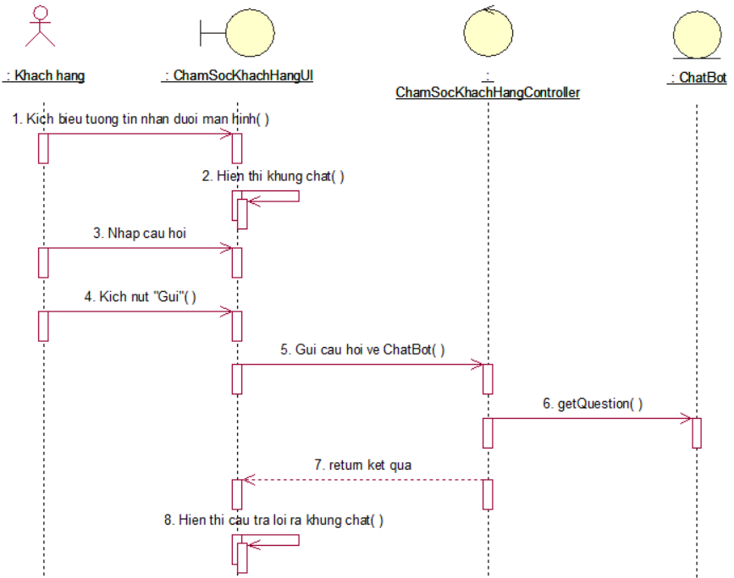2.5.11.1. Biểu đồ trình tự*

Hình 2. 29. Biểu đồ trình tự use case “Chăm sóc khách hàng”

Người dùng gửi câu hỏi, hệ thống chuyển tiếp đến bộ xử lý AI. Sau khi xử lý, câu trả lời sẽ được phản hồi và hiển thị nhanh chóng để người dùng xem.

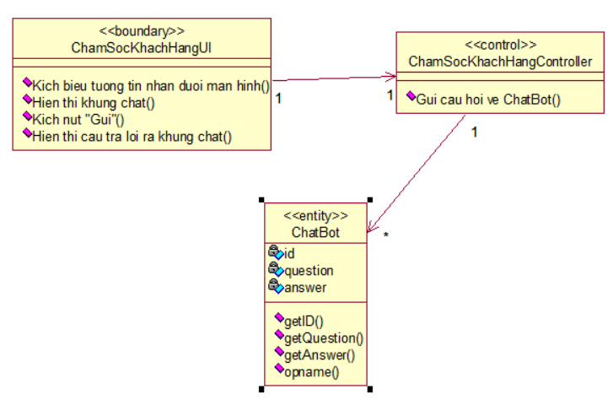*2.5.11.2. Biểu đồ lớp (VOPC)*

Hình 2. 30. Biểu đồ lớp use case “Chăm sóc khách hàng”

Ở biểu đồ lớp trên, ChamSocKhachHangUI đóng vai trò là giao diện.

***2.5.12. Use case “Quản lý danh mục”***

*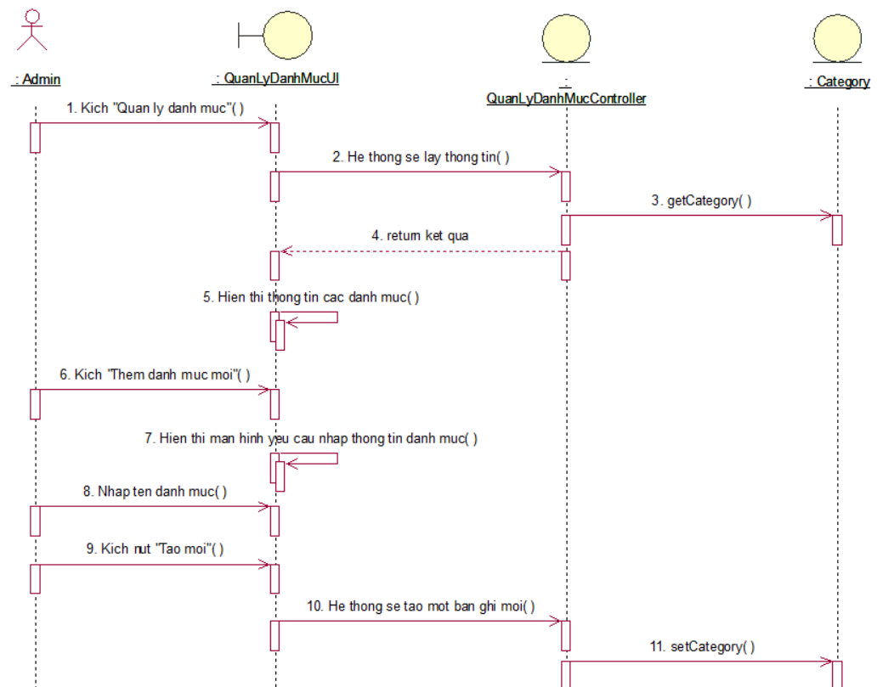2.5.12.1. Biểu đồ trình tự*

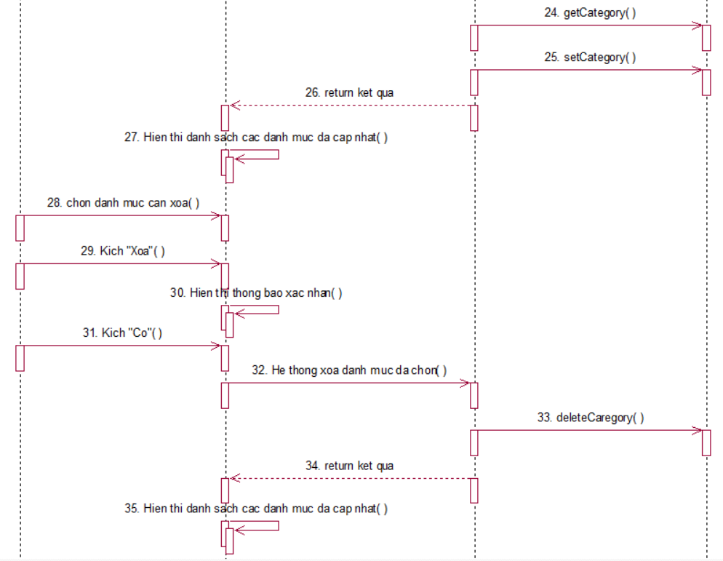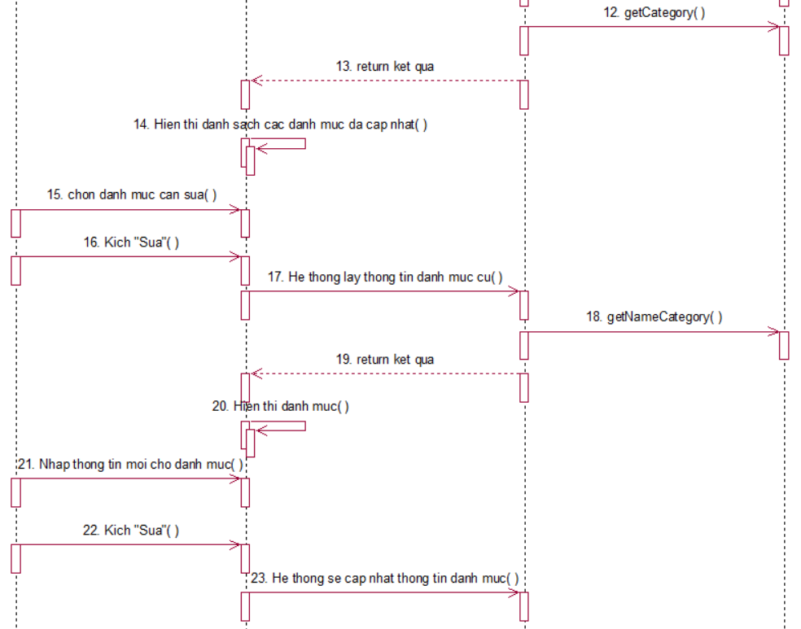

Hình 2. 31. Biểu đồ trình tự use case “Quản lý danh mục”

Biểu đồ trình tự trên mô tả trình tự use case “Quản lý danh mục”. Khi người quản trị kích vào quản lý danh mục, hệ thống lấy thông tin danh mục sản phẩm từ bảng Category và hiển thị ra màn hình.Sau đó người quản trị có thể thực hiện các hành động như thêm, sửa hoặc xoá sản phẩm. Với thêm, người quản trị kích “Thêm mới” ở góc trên màn hình thì hệ thống sẽ hiển thị màn hình thêm danh mục. Người quản trị nhập các thông tin được yêu cầu rồi kích “Thêm”, hệ thống lấy các thông tin được nhập rồi thêm vào bảng Category. Với sửa, người quản trị kích “Sửa”, hệ thống sẽ hiển thị màn hình sửa. Người quản trị nhập các thông tin cần sửa rồi kích “Sửa”, hệ thống lấy các thông tin được nhập rồi cập nhật vào bảng Category. Với xoá, khi người quản trị kích “Xoá” thì hệ thống sẽ thực hiện lấy mã danh mục của sản phẩm đó rồi đối chiếu với mã danh mục ở bảng Category, nếu trùng thì thực hiện xoá.

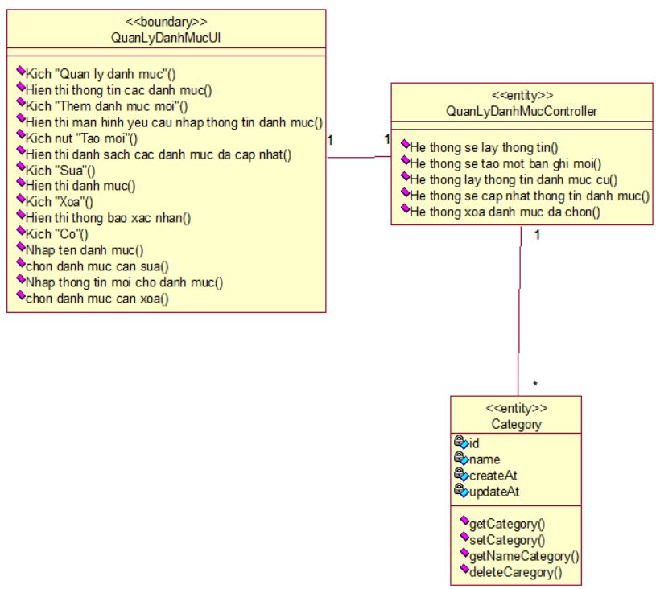*2.5.12.2. Biểu đồ lớp (VOPC)*

Hình 2. 32. Biểu đồ lớp use case “Quản lý danh mục”

Ở biểu đồ lớp trên, QuanLyDanhMucUI đóng vai trò là giao diện thực hiện nhiệm vụ tương tác trực tiếp với quản trị viên cụ thể là tiếp nhận các yêu cầu. Khi đó QuanLyDanhMucController thực hiện xử lý các yêu cầu bằng việc lấy thông tin danh muc, thêm danh muc, sửa danh muc, xoá trong bảng Category.

### ***2.5.13. Use case “Quản lý sản phẩm”***

*2.5.13.1. Biểu đồ trình tự*

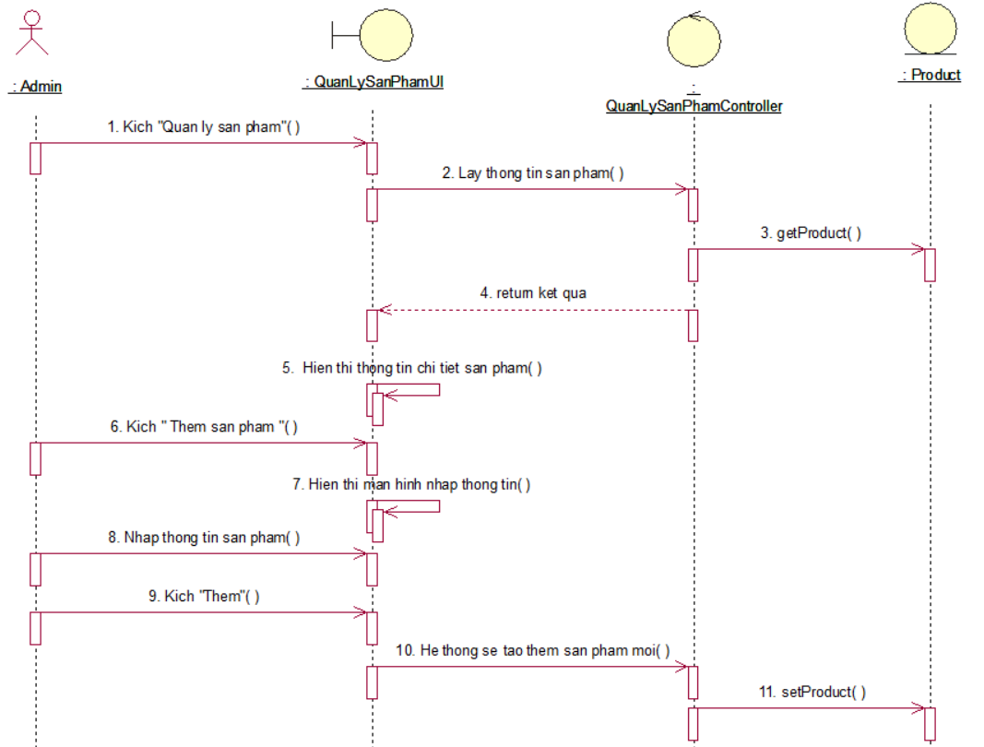

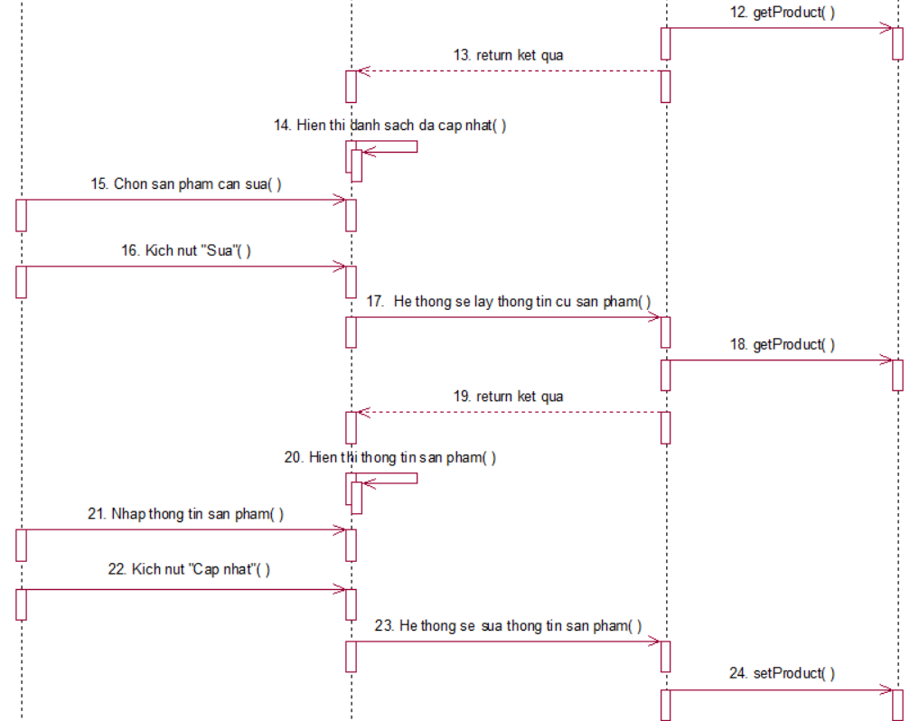

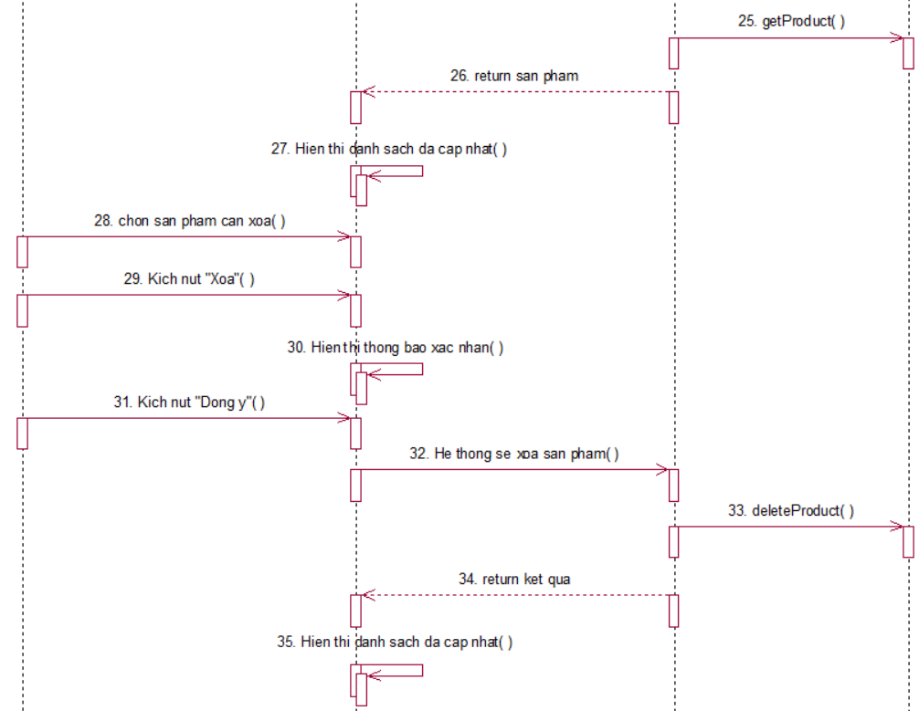Hình 2. 33. Biểu đồ trình tự use case “Quản lý sản phẩm”

Biểu đồ trình tự trên mô tả trình tự use case “Quản lý sản phẩm”. Khi người quản trị kích vào quản lý sản phẩm, hệ thống lấy thông tin sản phẩm từ  
bảng “Product” và hiển thị ra màn hình. Sau đó người quản trị có thể thực hiện các hành động như thêm, sửa hoặc xoá sản phẩm. Với thêm, người quản trị kích “Thêm mới” ở góc trên màn hình thì hệ thống sẽ hiển thị màn hình thêm sản phẩm. Người quản trị nhập các thông tin được yêu cầu rồi kích “Thêm”, hệ thống lấy các thông tin được nhập rồi thêm vào bảng “Product”. Với sửa, người quản trị kích “Sửa”, hệ thống sẽ hiển thị màn hình sửa sản phẩm. Người quản trị nhập các thông tin cần sửa rồi kích “Sửa”, hệ thống lấy các thông tin được nhập rồi cập nhật vào bảng “Product”. Với xoá, khi người quản trị kích “Xoá” thì hệ thống sẽ thực hiện lấy mã sản phẩm của sản phẩm đó rồi đối chiếu với mã sản phẩm ở bảng “Product”, nếu trùng thì thực hiện xoá. Biểu đồ trình tự này cho thấy rõ vai trò của lớp giao diện (QuanLySanPhamUI) trong việc tiếp nhận thao tác từ người quản trị.

*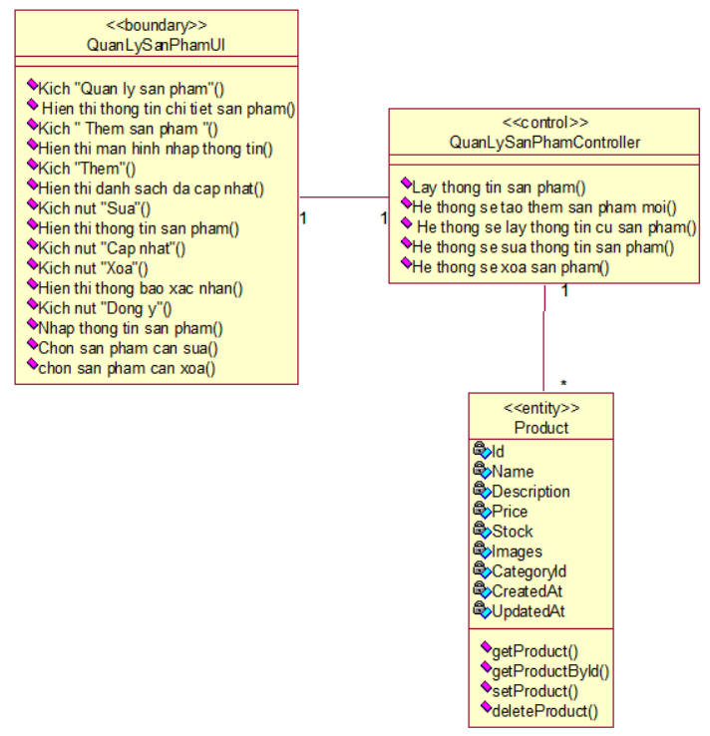2.5.13.2. Biểu đồ lớp (VOPC)*

Hình 2. 34. Biểu đồ lớp use case “Quản lý sản phẩm”

Ở biểu đồ lớp trên, QuanLySanPhamUI đóng vai trò là giao diện thực  
hiện nhiệm vụ tương tác trực tiếp với quản trị viên cụ thể là tiếp nhận các yêu  
cầu trong việc quản lý sản phẩm. Khi đó QuanLySanPhamController thực hiện xử lý các yêu cầu bằng việc lấy thông tin sản phẩm, thêm sản phẩm, sửa sản phẩm, xoá trong bảng “Product”. Sau đó hiển thị lại kết quả đã đạt được ra màn hình. Hệ thống có thể kiểm tra tính hợp lệ trước khi thêm hoặc cập nhật, nhằm tránh trùng mã hoặc sai định dạng. Sau mỗi hành động, kết quả được phản hồi và hiển thị lên giao diện dưới dạng thông báo hoặc cập nhật danh sách. Quy trình này giúp đảm bảo tính nhất quán và hiệu quả trong việc quản lý sản phẩm. Đây là một chức năng quan trọng giúp quản trị viên chủ động cập nhật danh mục sản phẩm nhanh chóng và hiệu quả.

### ***2.5.14. Use case “Quản lý đơn hàng”***

*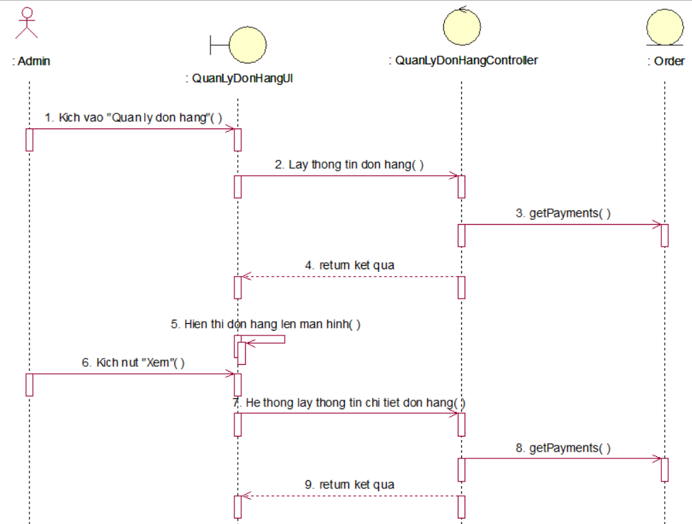2.5.14.1. Biểu đồ trình tự*

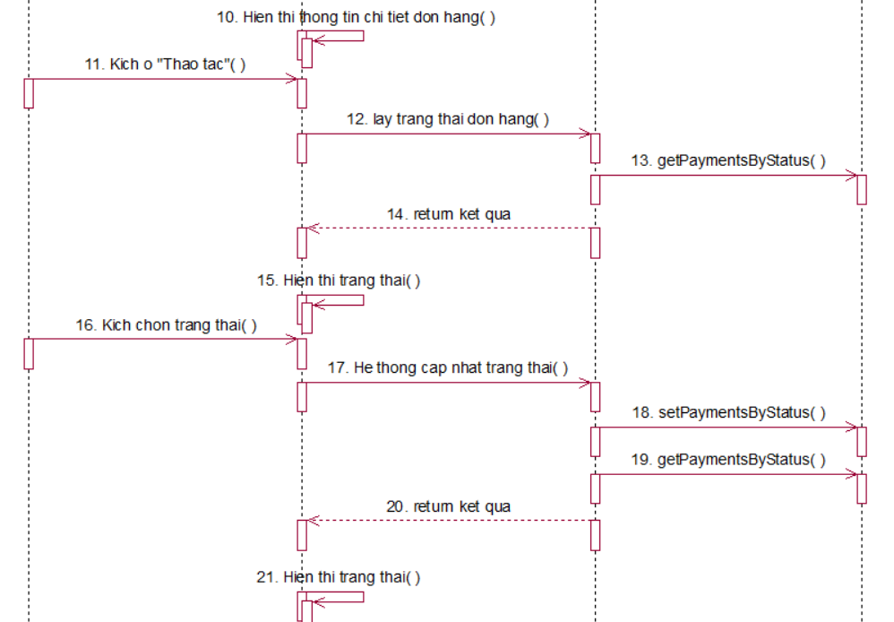

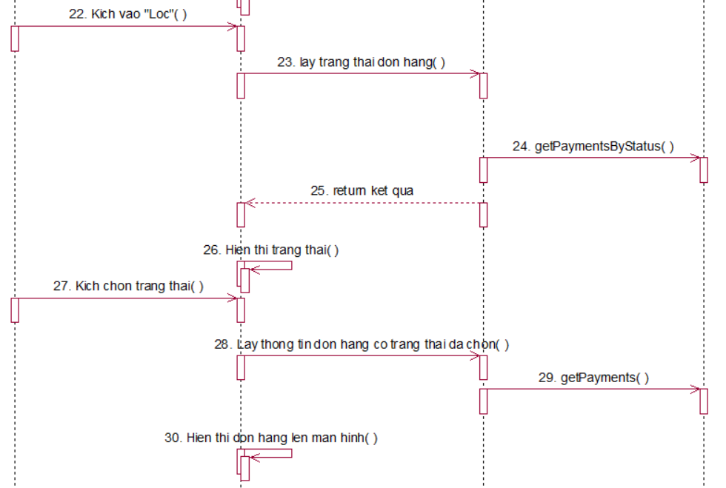

Hình 2. 35. Biểu đồ trình tự use case “Quản lý đơn hàng”

Biểu đồ trình tự trên mô tả trình tự use case “Quản lý đơn hàng”. Khi  
người quản trị kích vào quản lý đơn hàng, hệ thống lấy thông tin đơn hàng từ  
bảng “Order” và hiển thị ra màn hình. Sau đó người quản trị có thể thực hiện các hành động như cập nhật hoặc xoá đơn hàng. Với sửa, người quản trị kích “Cập nhật”, hệ thống sẽ hiển thị hộp thoại cập nhật trạng thái. Người quản trị chọn trạng thái và kích “Lưu”, hệ thống lấy các trạng thái cập nhật vào bảng “Order”. Với xem, khi người quản trị kích “Xem” thì hệ thống sẽ thực hiện lấy mã đơn hàng của đơn hàng đó rồi đối chiếu với mã đơn hàng ở bảng “Order”, nếu trùng thì thực hiện thị chi tiết ra màn hình. Biểu đồ còn thể hiện rõ vai trò của lớp giao diện (QuanLyDonHangUI) trong việc tiếp nhận yêu cầu từ quản trị viên. Mỗi thao tác như cập nhật trạng thái hay xem chi tiết sẽ được chuyển đến lớp điều khiển (QuanLyDonHangController) để xử lý logic tương ứng. Lớp Order chịu trách nhiệm lưu trữ các thông tin đơn hàng như mã đơn, tên khách, tổng tiền và trạng thái.

*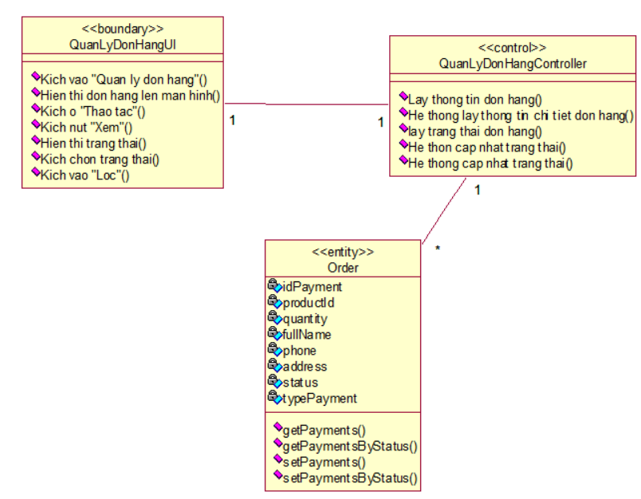2.5.14.2. Biểu đồ lớp (VOPC)*

Hình 2. 36. Biểu đồ lớp use case “Quản lý đơn hàng”

Ở biểu đồ lớp trên, QuanLyDonHangUI đóng vai trò là giao diện thực  
hiện nhiệm vụ tương tác trực tiếp với quản trị viên cụ thể là tiếp nhận các yêu  
cầu. Khi đó QuanLyDonHangController thực hiện xử lý các yêu cầu bằng việc lấy thông tin đơn hàng từ các bảng “Order” rồi thực hiện cập nhật, xem chi tiết. Lớp Order lưu trữ các thuộc tính như mã đơn hàng, ngày đặt, trạng thái, tổng tiền và thông tin người nhận. Sau khi thao tác hoàn tất, kết quả được trả lại giao diện để hiển thị phản hồi như thông báo thành công hoặc lỗi. Hệ thống có thể tích hợp kiểm tra quyền hạn để giới hạn chức năng theo vai trò người dùng. Ngoài ra, thông tin đơn hàng còn có thể liên kết với bảng chi tiết sản phẩm và thanh toán để hỗ trợ theo dõi toàn diện. Việc tổ chức lớp theo mô hình này giúp dễ mở rộng, bảo trì và đảm bảo tính nhất quán dữ liệu.

***2.5.15. Use case “Quản lý tài khoản”***

*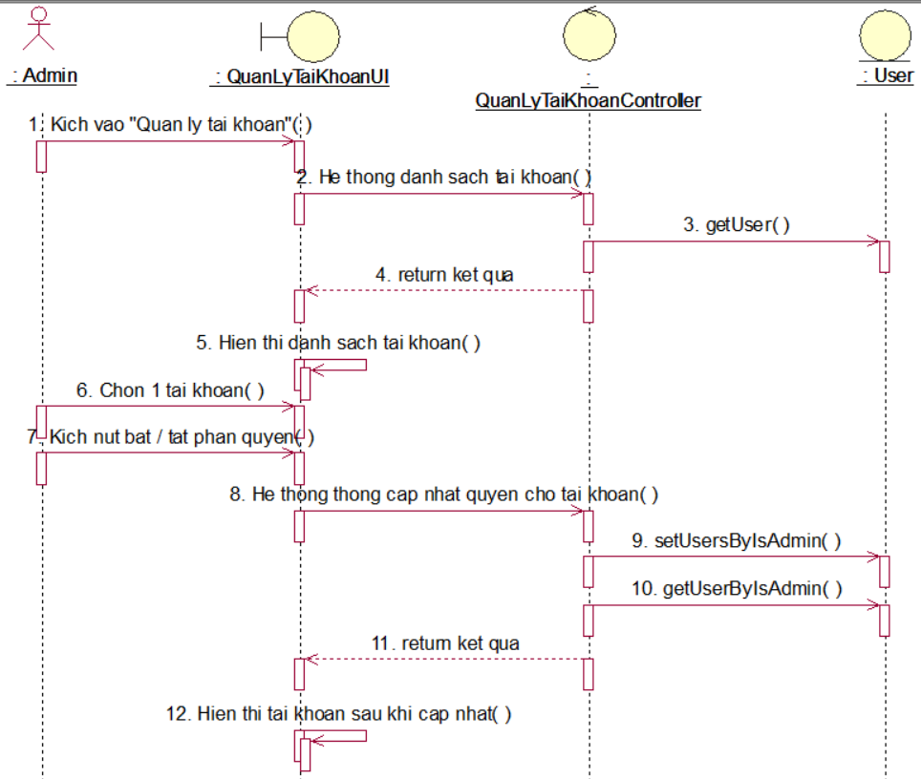2.5.15.1. Biểu đồ trình tự*

Hình 2. 37. Biểu đồ trình tự use case “Quản lý tài khoản”

Biểu đồ trình tự trên mô tả trình tự use case “Quản lý tài khoản”. Khi người quản trị kích vào quản lý tài khoản, hệ thống lấy thông tin tài khoản từ bảng “User” và hiển thị ra màn hình. Sau đó người quản trị có thể thực hiện các hành động như thêm hoặc xoá tài khoản. Với thêm, người quản trị kích “Thêm mới” ở góc trên màn hình thì hệ thống sẽ hiển thị màn hình thêm tài khoản. Người quản trị nhập các thông tin được yêu cầu như họ tên, tên tài khoản… rồi kích “Thêm”, hệ thống lấy các thông tin được nhập đối chiếu với thông tin từng tài khoản trong bảng “User”. Nếu thông tin không trùng thì thực hiện thêm mới. Với xoá tài khoản, khi người quản trị kích “Xoá” thì hệ thống sẽ thực hiện lấy mã tài khoản của tài khoản được chọn sau đó đối chiếu với mã tài khoản ở bảng “User”, nếu trùng thì thực hiện xoá tài khoản đã được chọn .

*2.5.15.2. Biểu đồ lớp (VOPC)*

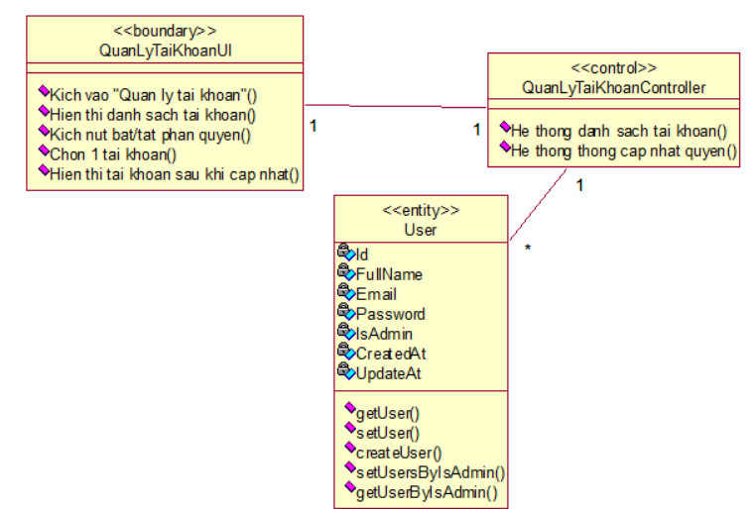

Hình 2. 38. Biểu đồ lớp use case “Quản lý tài khoản”

Ở biểu đồ lớp trên, QuanLyTaiKhoanUI đóng vai trò là giao diện thực  
hiện nhiệm vụ tương tác trực tiếp với quản trị viên cụ thể là tiếp nhận các yêu  
cầu trong việc quản lý tài khoản. Khi đó QuanLyTaiKhoanController thực hiện xử lý các yêu cầu được QuanLyTaiKhoanUI truyền về, bằng việc lấy thông tin tài khoản, thêm tài khoản, xoá tài khoản trong bảng “User”. Sau đó hiển thị lại kết quả đã đạt được ra màn hình. Lớp User lưu trữ các thông tin như tên đăng nhập, mật khẩu, vai trò và thông tin cá nhân liên quan. Khi quản trị viên yêu cầu thêm tài khoản mới, hệ thống sẽ kiểm tra tính hợp lệ và trùng lặp trước khi thêm vào cơ sở dữ liệu. Với thao tác xoá, controller sẽ xác minh quyền hạn và mã người dùng trước khi thực hiện. Sau mỗi thao tác, phản hồi từ hệ thống sẽ được gửi lại để hiển thị thông báo như "Thêm thành công" hoặc "Xoá thất bại". Hệ thống cũng có thể hỗ trợ tìm kiếm và lọc tài khoản theo vai trò, trạng thái hoạt động. Việc quản lý tài khoản hiệu quả giúp đảm bảo an ninh và phân quyền rõ ràng trong toàn hệ thống.

### ***2.5.16. Use case “Quản lý đánh giá”***

*2.5.16.1. Biểu đồ trình tự*

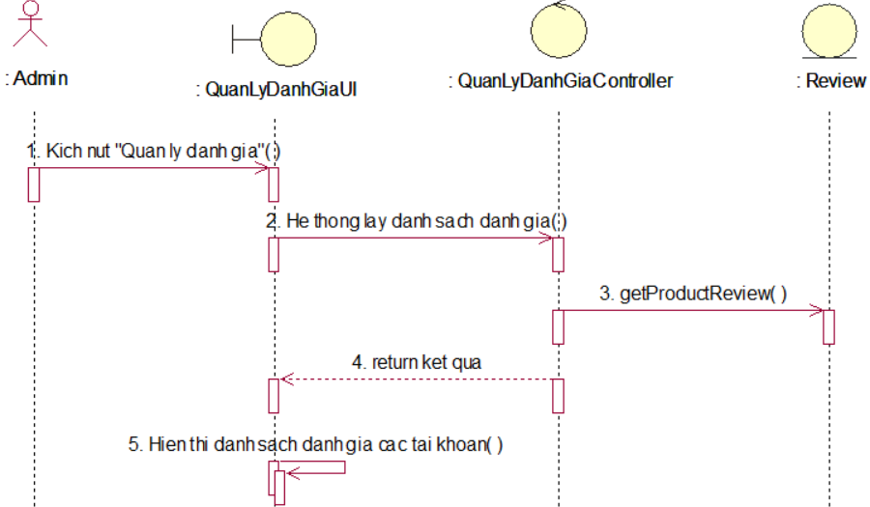

Hình 2. 39. Biểu đồ trình tự use case “Quản lý đánh giá”

Biểu đồ trình tự trên mô tả trình tự use case “Quản lý đánh giá”. Khi người quản trị kích vào quản lý đánh giá, hệ thống lấy thông tin đánh giá.

*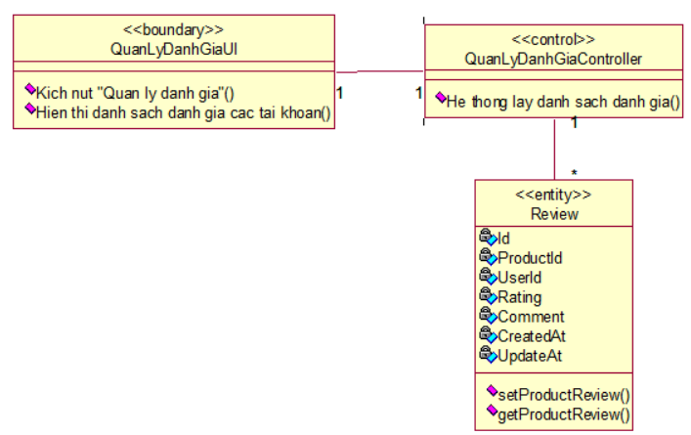2.5.16.2. Biểu đồ lớp (VOPC)*

Hình 2. 40. Biểu đồ lớp use case “Quản lý đánh giá”

Ở biểu đồ lớp trên, QuanLyDanhGiaUI đóng vai trò là giao diện thực hiện nhiệm vụ tương tác trực tiếp với quản trị viên cụ thể là tiếp nhận các yêu cầu.

### ***2.5.17. Use case “Thống kê”***

*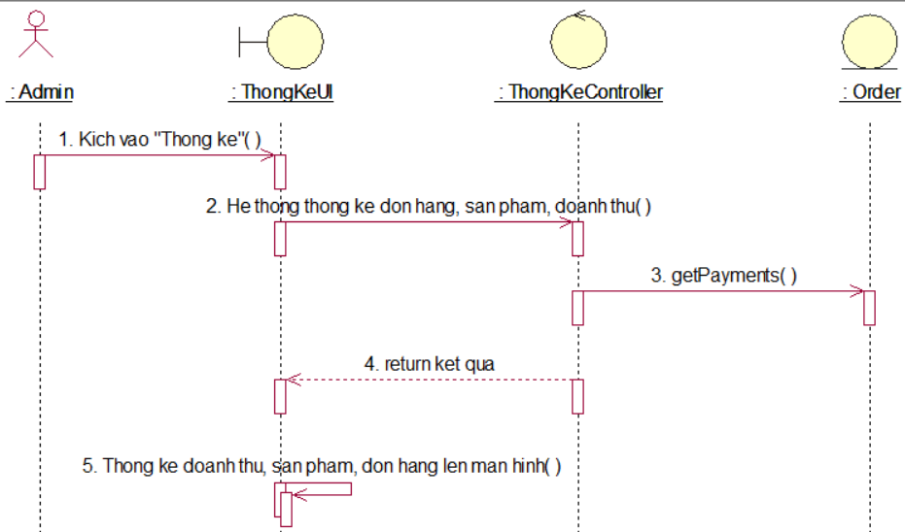2.5.17.1. Biểu đồ trình tự*

Hình 2. 41. Biểu đồ trình tự use case “Thống kê”

Biểu đồ trình tự trên mô tả trình tự use case “Xem thống kê”. Người quản trị chọn khoảng thời gian hoặc loại thống kê muốn xem như doanh thu, đơn hàng, sản phẩm bán chạy. Hệ thống xử lý và tổng hợp dữ liệu từ các bảng như Order. Sau đó, hệ thống hiển thị kết quả dưới dạng bảng hoặc biểu đồ trực quan. Quản trị viên có thể chọn in hoặc tải báo cáo nếu cần. Khi người quản trị gửi yêu cầu, lớp giao diện (XemThongKeUI) chuyển thông tin lựa chọn đến lớp điều khiển (ThongKeController). ThongKeController sẽ truy vấn dữ liệu từ các bảng liên quan như Order, Product và User để tổng hợp chính xác theo tiêu chí. Sau khi xử lý xong, hệ thống định dạng kết quả dưới dạng biểu đồ, bảng dữ liệu hoặc báo cáo PDF. Các thống kê có thể bao gồm doanh thu theo ngày, số lượng đơn theo tháng, hoặc tỷ lệ sản phẩm bán chạy. Quản trị viên có thể lọc lại dữ liệu theo mốc thời gian mới mà không cần tải lại trang. Hệ thống còn hỗ trợ lưu lại lịch sử báo cáo để tiện đối chiếu sau này.

*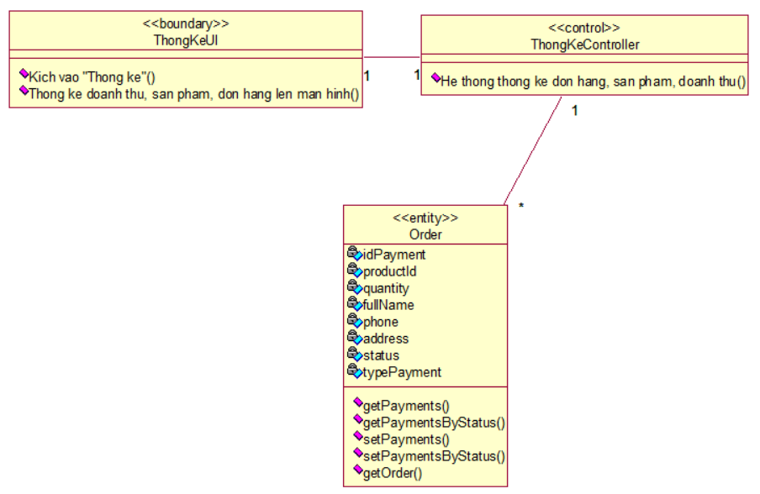2.5.17.2. Biểu đồ lớp (VOPC)*

Hình 2. 42. Biểu đồ lớp use case “Thống kê”

Ở biểu đồ lớp trên, ThongKeUI đóng vai trò là giao diện thực hiện nhiệm vụ tương tác trực tiếp với quản trị viên. Khi đó ThongKeController thực hiện xử lý dữ liệu tính toán liên quan đến tổng tiền của đơn hàng, số lượng sản phẩm trong đơn hàng, giá nhập của số lượng sản phẩm ấy là bao nhiêu…Để tính ra doanh thu mà cửa hàng thu được cũng như lợi nhuận sau khi trừ đi tiền vốn để nhập hàng. Rồi hiển thị kết quả ra màn hình. Các phép tính như tổng doanh thu, lợi nhuận, số lượng sản phẩm bán ra được thực hiện dựa trên các mối quan hệ giữa các bảng này. Ngoài ra, hệ thống cũng có thể phân tích xu hướng bán hàng theo thời gian hoặc sản phẩm để hỗ trợ ra quyết định. Các kết quả sẽ được trình bày dưới dạng bảng hoặc biểu đồ cột, biểu đồ tròn để dễ hình dung. Hệ thống cũng hỗ trợ lưu lại kết quả thống kê để người quản trị có thể so sánh giữa các giai đoạn. Việc phân tích và hiển thị rõ ràng giúp nhà quản lý đưa ra chiến lược kinh doanh hiệu quả hơn.

## **2.6. Thiết kế cơ sở dữ liệu**

### 2.6.1. Mô hình cơ sở dữ liệu

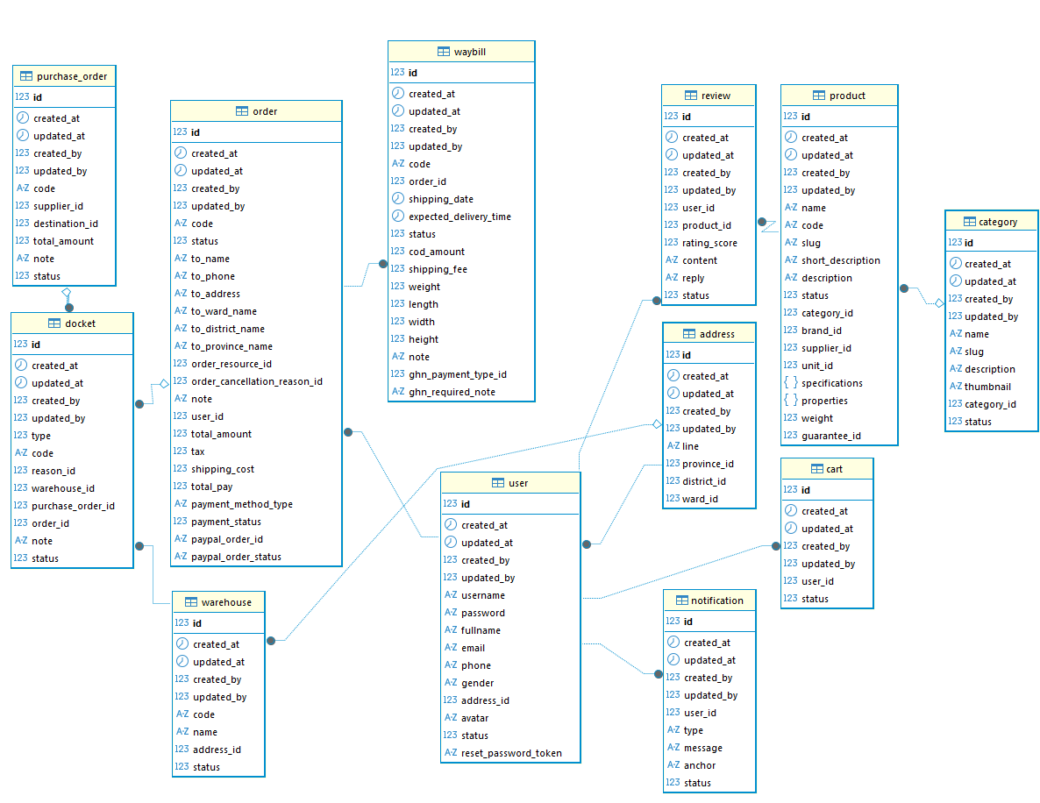Hình 2. 43. Biểu đồ thực thể liên kết

### ***2.6.2 Chi tiết các bảng***

Bảng 2. 20. Bảng dữ liệu User

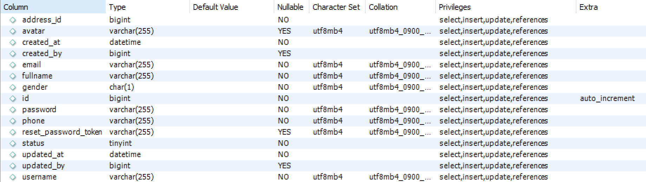

Bảng 2. 21. Bảng dữ liệu Address

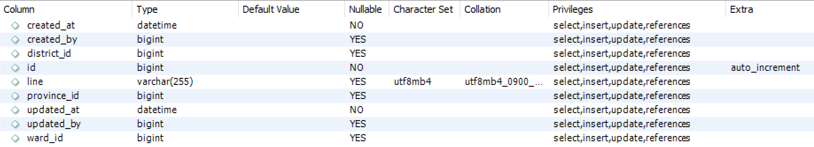

Bảng 2. 22. Bảng dữ liệu Product

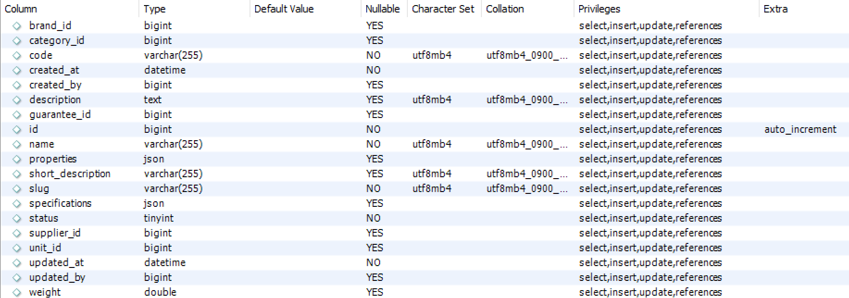

Bảng 2. 23. Bảng dữ liệu Category

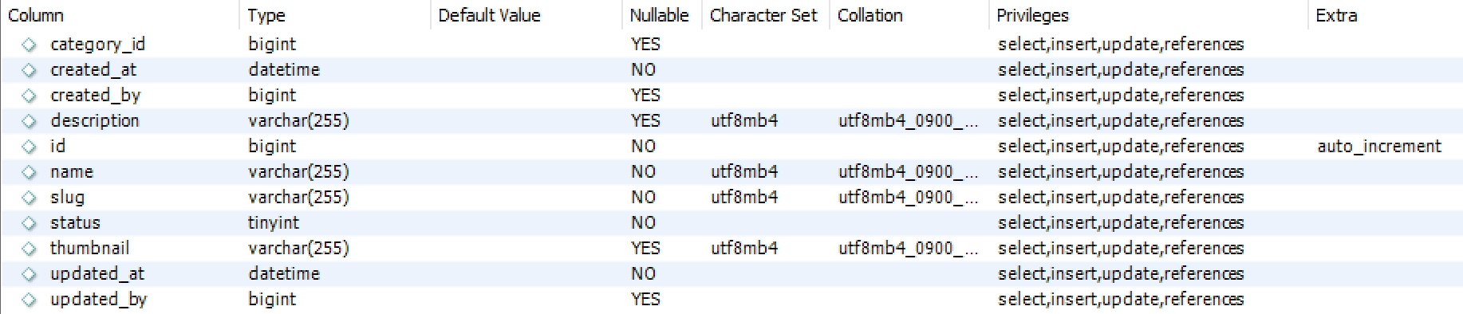

Bảng 2. 24. Bảng dữ liệu Order

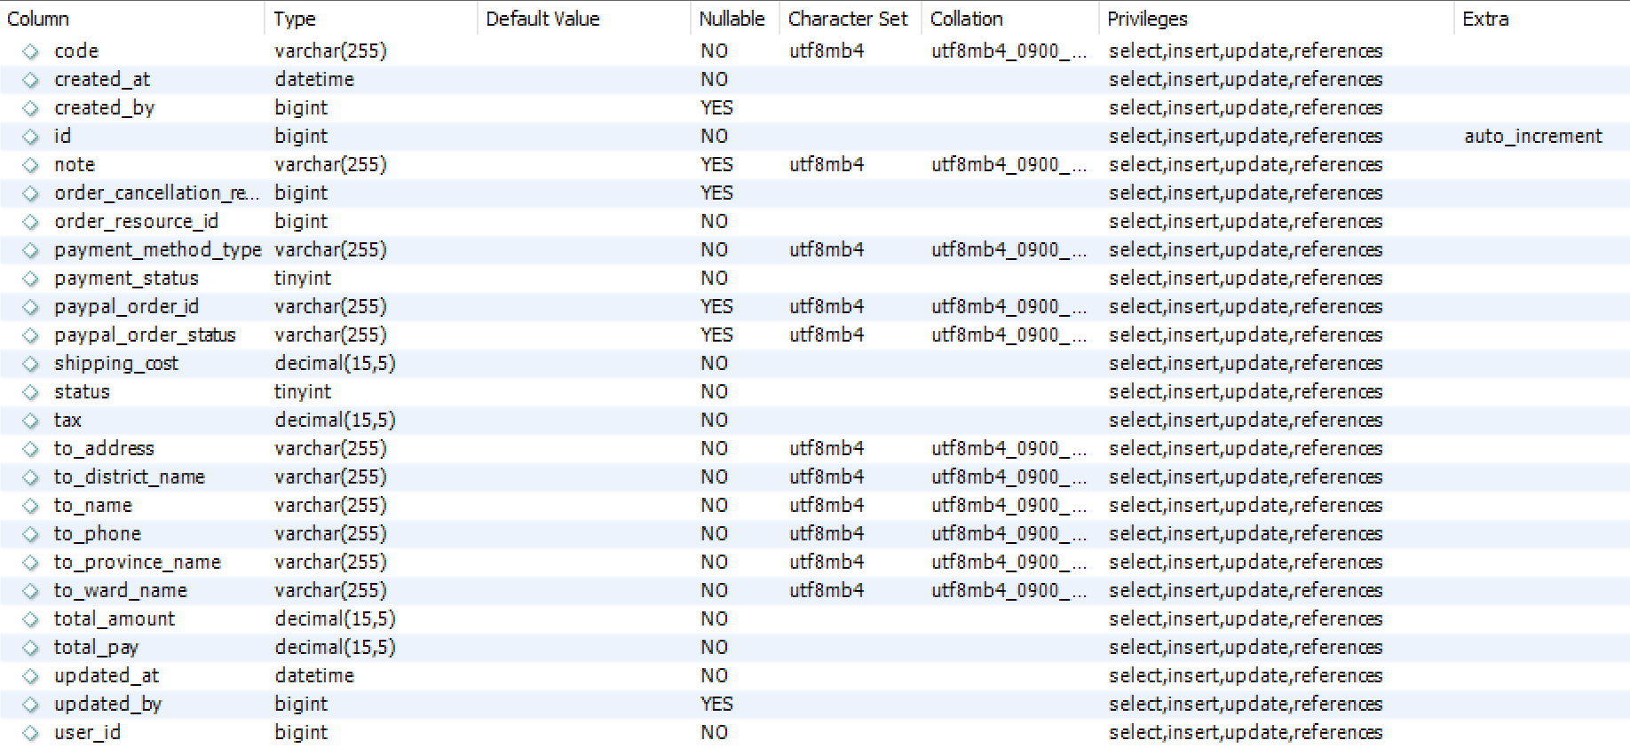

Bảng 2. 25. Bảng dữ liệu Cart

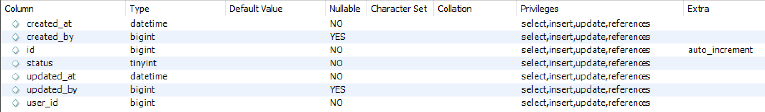

Bảng 2. 26. Bảng dữ liệu Docket

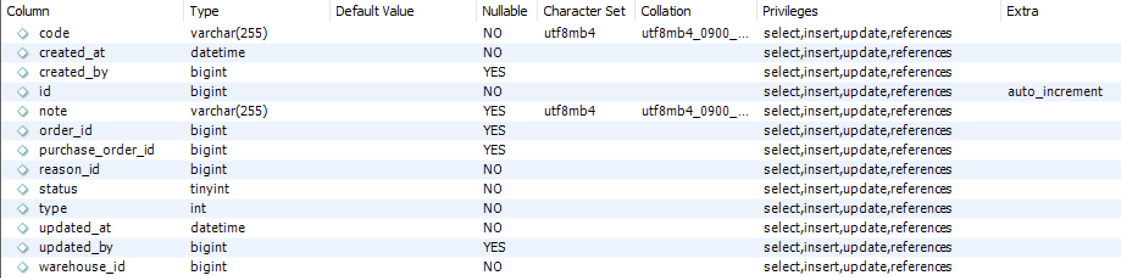

Bảng 2. 27. Bảng dữ liệu Warehouse

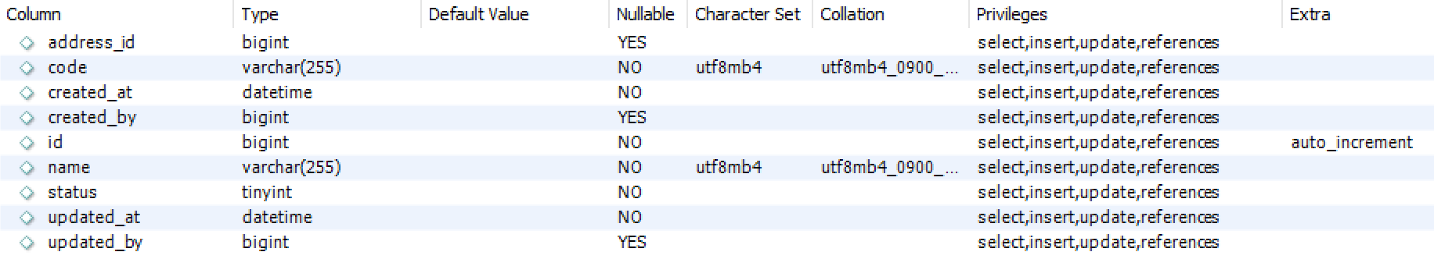

Bảng 2. 28. Bảng dữ liệu Purchase_Order

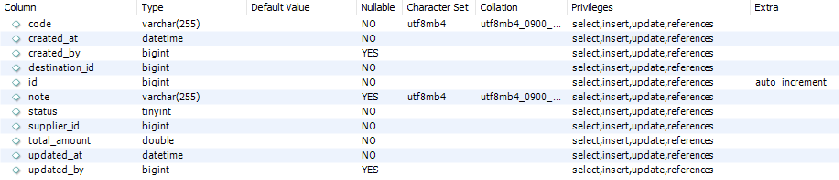

Bảng 2. 29. Bảng dữ liệu Warebill

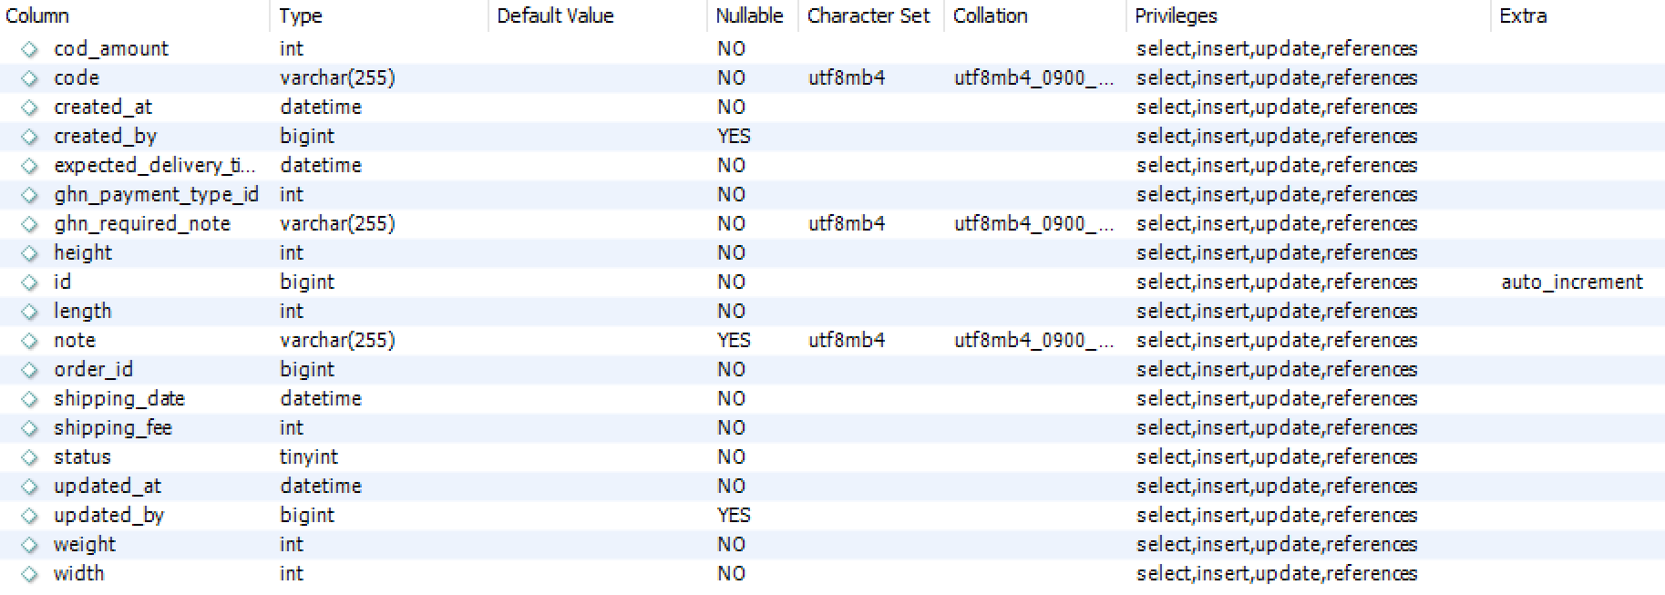

Bảng 2. 30. Bảng dữ liệu Review

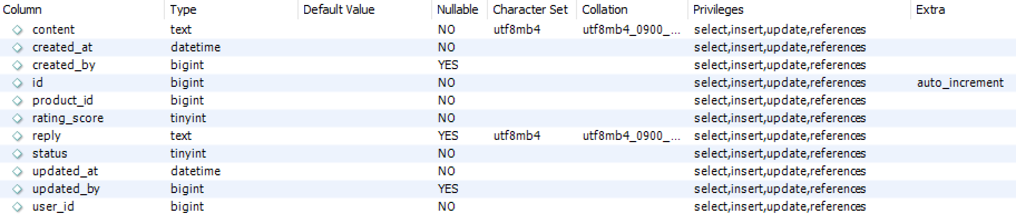

Bảng 2. 31. Bảng dữ liệu Notification

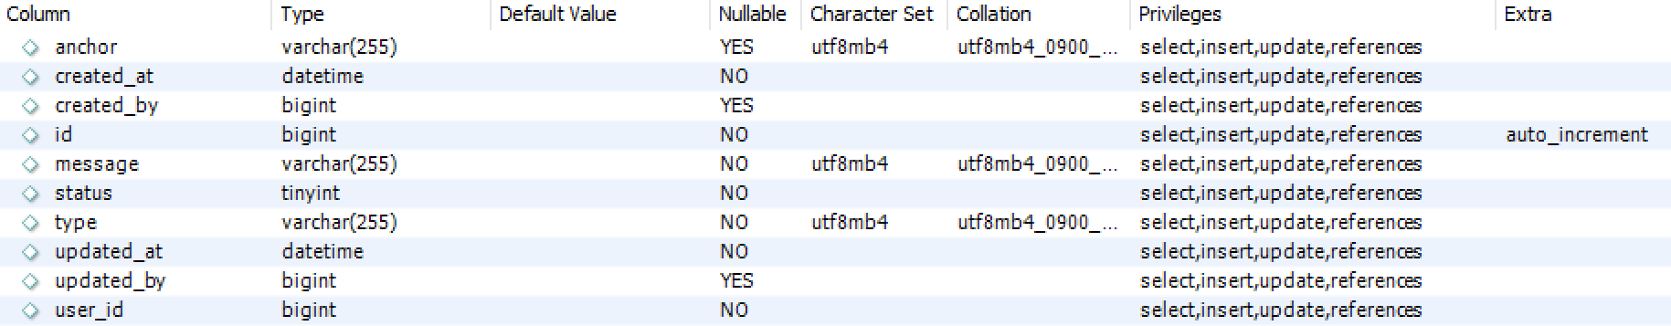

## **2.7. Thiết kế giao diện, hình dung màn hình**

### ***2.7.1. Thiết kế giao diện***

Giao diện nguồn ứng dụng đóng vai trò quan trọng trong việc tạo ra trải nghiệm thuận tiện, trực quan và để sử dụng cho hệ thống đặt lịch khám bệnh trực tuyến. Thiết kế giao diện không chỉ cần đảm bảo tính thẩm mỹ mà còn phải hỗ trợ tốt cho nguồn ứng dụng trong việc Thanh toán thông tin, đặt lịch hẹn và quản lý hồ sơ cá nhân. Dưới đây là một số điểm cần lưu ý khi thiết kế giao diện:

*Thân thiện với nguồn ứng dụng*: Giao diện phải để sử dụng, trực quan, phù hợp với mọi đối tượng, kể cả nguồn không rành về công nghệ.

*Tính nhất quán*: Màu sắc, font chữ, bố cục phái đồng bộ trên toàn bộ hệ thống.

*Hỗ trợ đa nền tảng*: Giao diện hiện thị tốt trên cả máy tính và di động.

*Tốc độ tải nhanh*: Giao diện cần được tối ưu hóa để tải nhanh, giảm thời gian chờ.

### ***2.7.2. Hình dung màn hình Đăng Nhập***

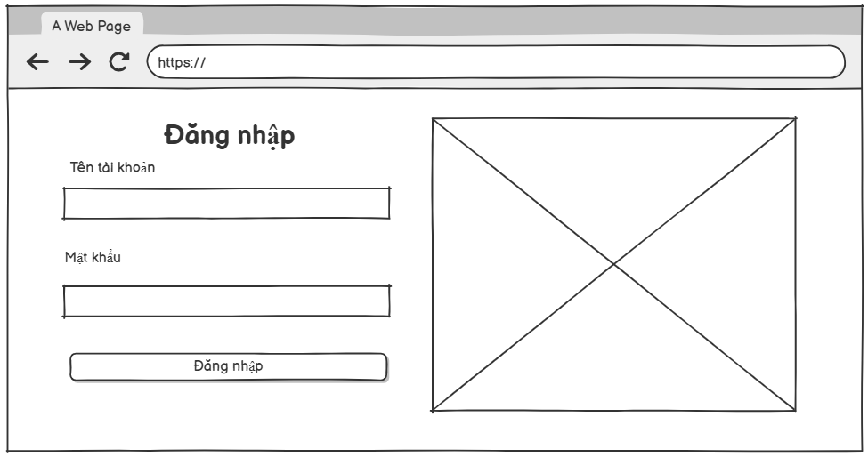

Hình 2. 44. Hình dung màn hình Đăng Nhập

### A screenshot of a computer Description automatically generated2.7.3. Hình dung màn hình Đăng Ký

Hình 2. 45. Hình dung màn hình Đăng Ký

### 2.7.4. Hình dung trang admin

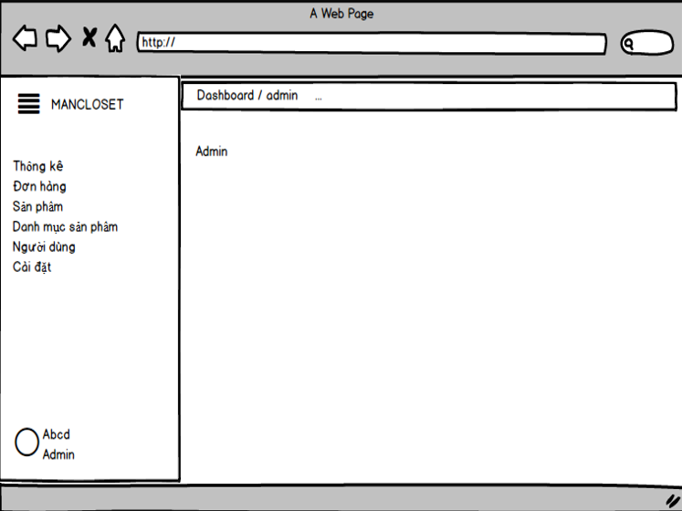

Hình 2. 46. Hình dung trang admin

### 2.7.5. Hình dung chi tiết bản ghi

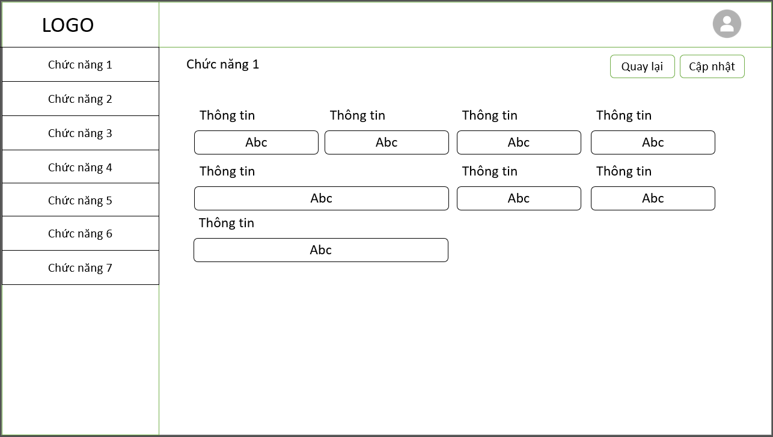

Hình 2. 47. Hình dung chi tiết bản ghi.

### 2.7.6. Hình dung hiển thị sản phẩm

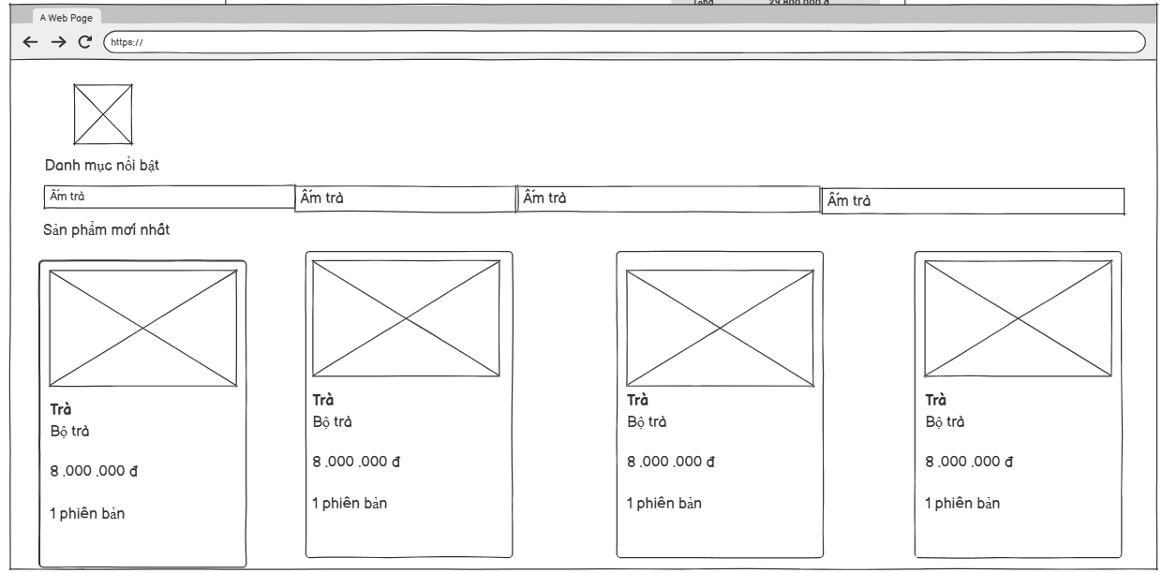

Hình 2. 48. Hình dung hiển thị sản phẩm.

### A screenshot of a computer Description automatically generated2.7.7. Hình dung chi tiết sản phẩm

Hình 2. 62 .Hình dung chi tiết sản phẩm

Hình 2.49. Hình dung chi tiết sản phẩm

### 2.7.8. Hình dung giỏ hàng

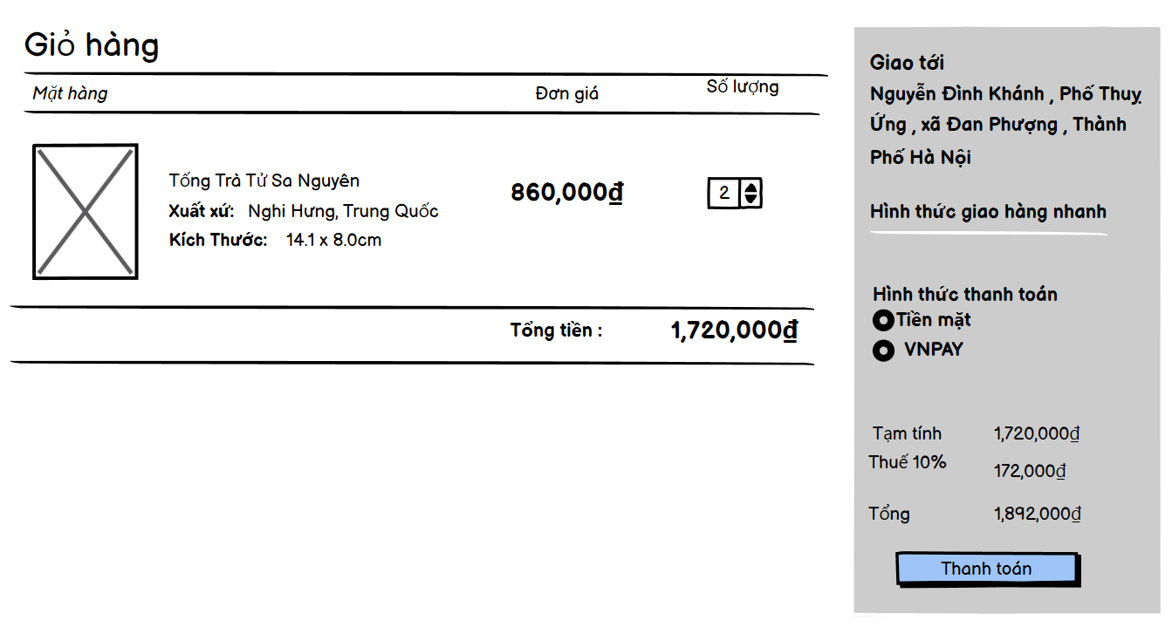

Hình 2.50. Hình dung giỏ hàng.

# **Tổng kết chương 2**

Chương này tập trung vào việc phân tích yêu cầu và thiết kế hệ thống quản lý hoạt động kinh doanh dụng cụ trà đạo Thất An Nhiên, nhằm đảm bảo phần mềm có thể hỗ trợ hiệu quả cho việc vận hành, quản lý đơn hàng, chăm sóc khách hàng, cũng như dễ dàng mở rộng trong tương lai.

Trước hết, phân tích yêu cầu chức năng đối với các nhóm người dùng chính: khách hàng, nhân viên bán hàng, và quản lý. Mỗi nhóm có quyền truy cập và chức năng riêng như: đặt mua trà, theo dõi đơn hàng, quản lý sản phẩm, thống kê doanh số và quản lý tồn kho.

Tiếp theo là yêu cầu phi chức năng, chú trọng đến hiệu suất xử lý đơn hàng, độ bảo mật dữ liệu khách hàng, tính ổn định khi truy cập đồng thời từ nhiều người dùng và khả năng mở rộng để phục vụ các chi nhánh mới.

Sau khi xác định chức năng và nhu cầu, hệ thống được mô hình hóa thông qua các sơ đồ use case, thể hiện mối quan hệ giữa người dùng và các chức năng chính của hệ thống.

Chương cũng đề cập đến mô hình cơ sở dữ liệu, gồm các bảng chính như: khách hàng, sản phẩm, đơn hàng, loại trà, tồn kho… với mối liên kết chặt chẽ để đảm bảo tính toàn vẹn và hiệu quả truy vấn dữ liệu.

Cuối cùng là phần thiết kế giao diện người dùng trực quan, thân thiện, hỗ trợ các vai trò khác nhau trong việc quản lý, bán hàng và chăm sóc khách hàng, tạo nền tảng vững chắc cho việc triển khai các chức năng trong chương tiếp theo.

**CHƯƠNG 3: CÀI ĐẶT, KIỂM THỬ VÀ MỘT SỐ KẾT QUẢ**

**3.1. Giới thiệu về cộng cụ và môi trường cài đặt**

***3.1.1. Hệ điều hành và phần cứng sử dụng***

Cấu hình phần cứng đề xuất:

* CPU: Intel Core i5 hoặc tương đương
* Hệ thống được cài đặt và vận hành trên máy tính cá nhân sử dụng hệ điều hành Windows 11.RAM: tối thiểu 8GB
* Ổ cứng: SSD dung lượng từ 256GB trở lên

Kết nối mạng ổn định để tải thư viện và thực hiện quá trình triển khai Windows 11 cung cấp môi trường phát triển ổn định, giao diện trực quan, và khả năng tương thích cao với các công cụ lập trình web hiện đại như Docker, Cursor và Visual Studio Code.

***3.1.2. Môi trường phát triển phần mềm***

Trong quá trình xây dựng hệ thống bán dụng cụ trà đạo Thất An Nhiên, tôi sử dụng Visual Studio Code (VS Code) và Cursor làm môi trường phát triển chính để phát triển frontend bằng ReactJS và backend bằng Java với Spring Boot. Môi trường phát triển này được lựa chọn nhờ sự linh hoạt, nhẹ, tích hợp nhiều công cụ mở rộng và hỗ trợ đầy đủ các tiện ích cần thiết cho phát triển ứng dụng web hiện đại.

Hỗ trợ phát triển Java với Spring Boot: Với các extension như Java Extension Pack, Spring Boot Tools, Debugger for Java..., tôi dễ dàng viết code, gỡ lỗi, chạy thử và xây dựng backend sử dụng Spring Boot một cách hiệu quả ngay trong VS Code mà không cần sử dụng các IDE phức tạp khác như IntelliJ IDEA.

*Hỗ trợ phát triển ReactJS hiệu quả*: Các extension như ES7+ React/Redux snippets, Prettier, Live Server, và IntelliSense hỗ trợ mạnh mẽ việc viết JSX, format code, xem kết quả trực tiếp và tăng tốc độ lập trình frontend. Việc sử dụng VS Code giúp tôi xử lý giao diện người dùng một cách nhanh chóng và trực quan.

*Tích hợp Git và Terminal tiện lợi*: VS Code cho phép quản lý mã nguồn và tương tác Git dễ dàng thông qua giao diện tích hợp sẵn. Terminal hỗ trợ đầy đủ các lệnh như npm start, mvn clean install, hoặc java -jar giúp chạy ứng dụng frontend và backend mượt mà, không cần chuyển đổi công cụ.

*Khả năng tùy biến và mở rộng linh hoạt*: VS Code cung cấp kho extension phong phú, giúp tôi tuỳ biến giao diện, thêm công cụ kiểm tra lỗi, hỗ trợ linting cho Java và JavaScript... qua đó tăng năng suất lập trình và phát triển nhanh hơn.

Với sự hỗ trợ của Visual Studio Code cùng các tiện ích mạnh cho Java và ReactJS, quá trình phát triển hệ thống bán trà diễn ra thuận lợi, giảm thời gian debug, tối ưu hiệu suất làm việc và nâng cao chất lượng sản phẩm.

**3.2. Giao diện website**

***3.2.1. Khách hàng***

*3.2.1.1. Giao diện đăng ký*

Giao diện đăng ký được thiết kế đơn giản, thân thiện và dễ sử dụng. Người dùng chỉ cần điền các thông tin cơ bản như tên tài khoản, email, mật khẩu và làm theo hướng dẫn. Nếu thông tin hợp lệ, dữ liệu sẽ được gửi đến lớp điều khiển để xử lý. Sau đó, tài khoản mới sẽ được lưu vào cơ sở dữ liệu và người dùng nhận được thông báo đăng ký thành công. Trường hợp thông tin không hợp lệ, hệ thống sẽ hiển thị cảnh báo và hướng dẫn người dùng sửa lỗi. Giao diện cũng có hỗ trợ xác nhận lại mật khẩu để tránh nhập sai. Quá trình đăng ký đảm bảo nhanh chóng, bảo mật và thuận tiện cho người dùng mới.

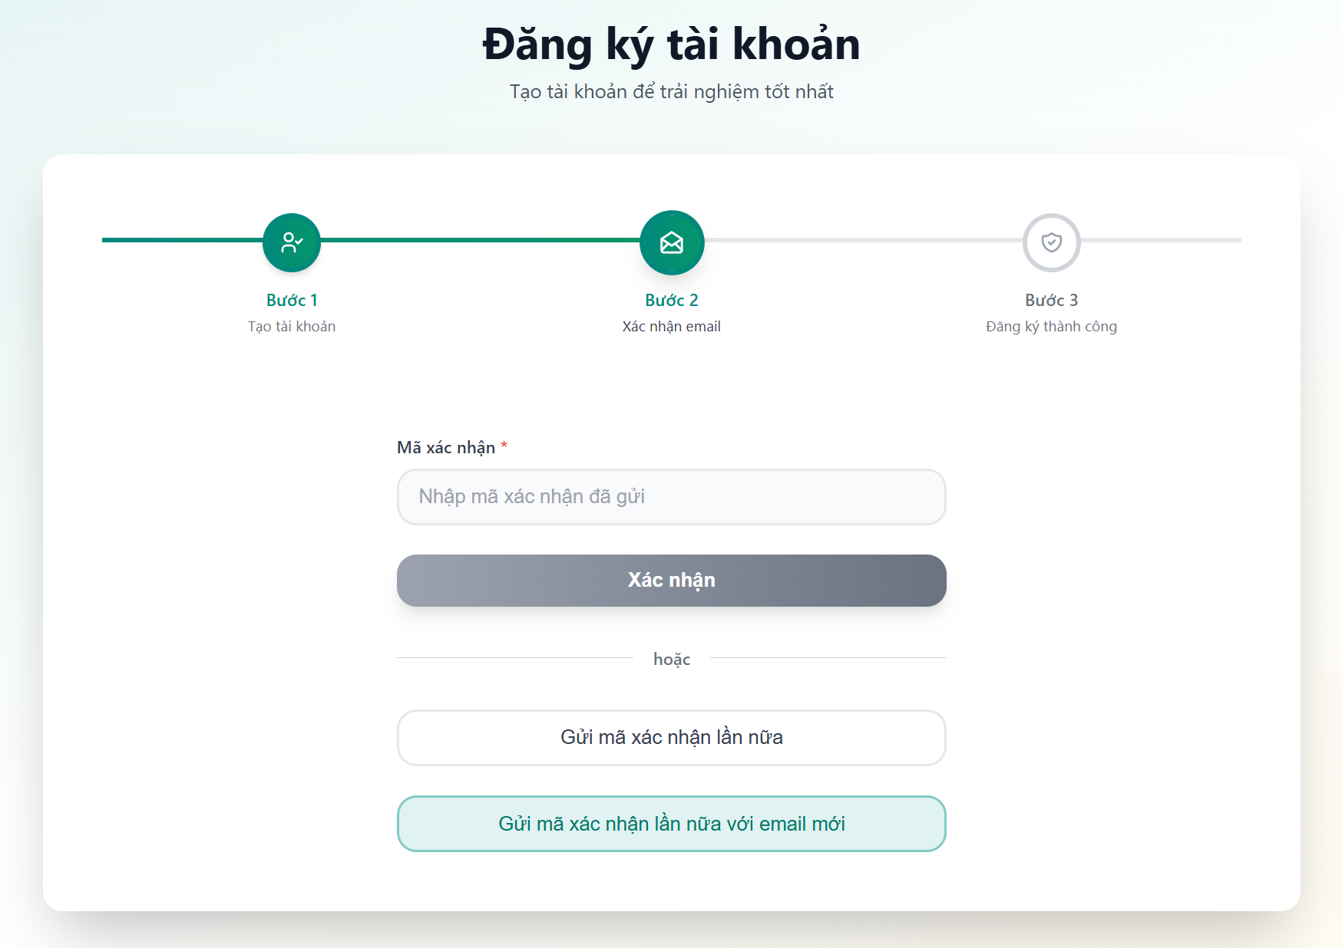

*Hình 3. 1. Giao diện “Đăng ký”*

*3.2.1.2. Giao diện đăng nhập*

Giao diện đăng nhập được thiết kế trực quan, đơn giản và dễ sử dụng. Người dùng chỉ cần nhập email và mật khẩu để truy cập nhanh chóng.

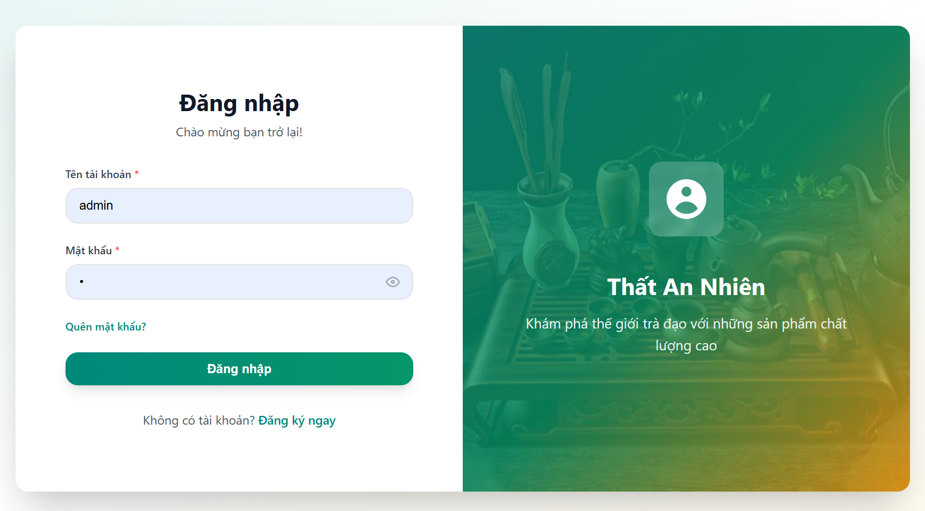

*Hình 3. 2. Giao diện “Đăng Nhập”*

*3.2.1.3. Trang chủ*

Giao diện trang chủ được thiết kế hiện đại và trực quan, hiển thị các thông tin quan trọng một cách rõ ràng.

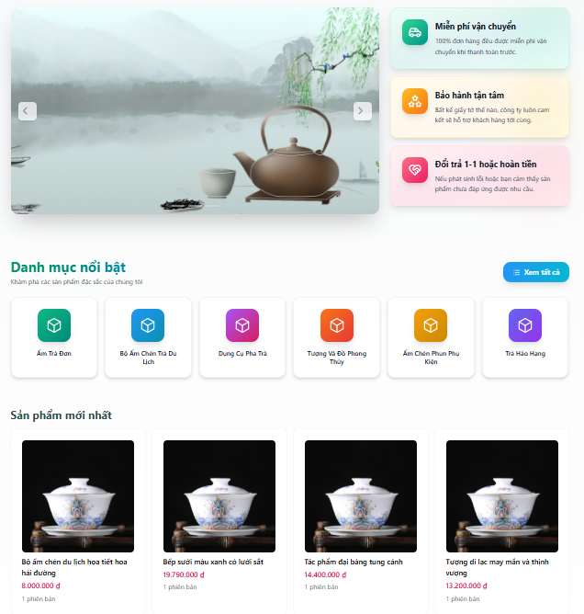

*Hình 3. 3. Giao diện “Trang chủ”*

*3.2.1.4. Giao diện chi tiết sản phẩm*

Giao diện cửa hàng được thiết kế bắt mắt, sắp xếp khoa học với danh mục sản phẩm rõ ràng. Người dùng dễ dàng duyệt qua các sản phẩm, xem chi tiết và thêm vào giỏ hàng chỉ với vài thao tác đơn giản. Trải nghiệm mua sắm mượt mà và tiện lợi. Các sản phẩm nổi bật hoặc khuyến mãi được hiển thị ở vị trí dễ nhìn để thu hút sự chú ý. Người dùng có thể lọc kết quả để chọn nhanh những mặt hàng phù hợp với nhu cầu. Hình ảnh sản phẩm rõ nét, kèm theo mô tả chi tiết và đánh giá từ khách hàng khác. Giao diện cũng tương thích tốt với cả thiết bị di động và máy tính, đảm bảo trải nghiệm nhất quán. Nhờ đó, khách hàng có thể mua sắm mọi lúc mọi nơi một cách tiện lợi và hiệu quả.

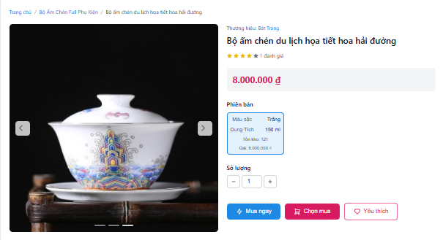

*Hình 3. 4. Giao diện “Chi tiết sản phẩm”*

*3.2.1.5. Giao diện trang Giỏ hàng*

Giao diện giỏ hàng được thiết kế đơn giản và trực quan, hiển thị đầy đủ thông tin sản phẩm, số lượng, giá cả và tổng tiền. Người dùng dễ dàng chỉnh sửa đơn hàng hoặc tiến hành thanh toán nhanh chóng.

*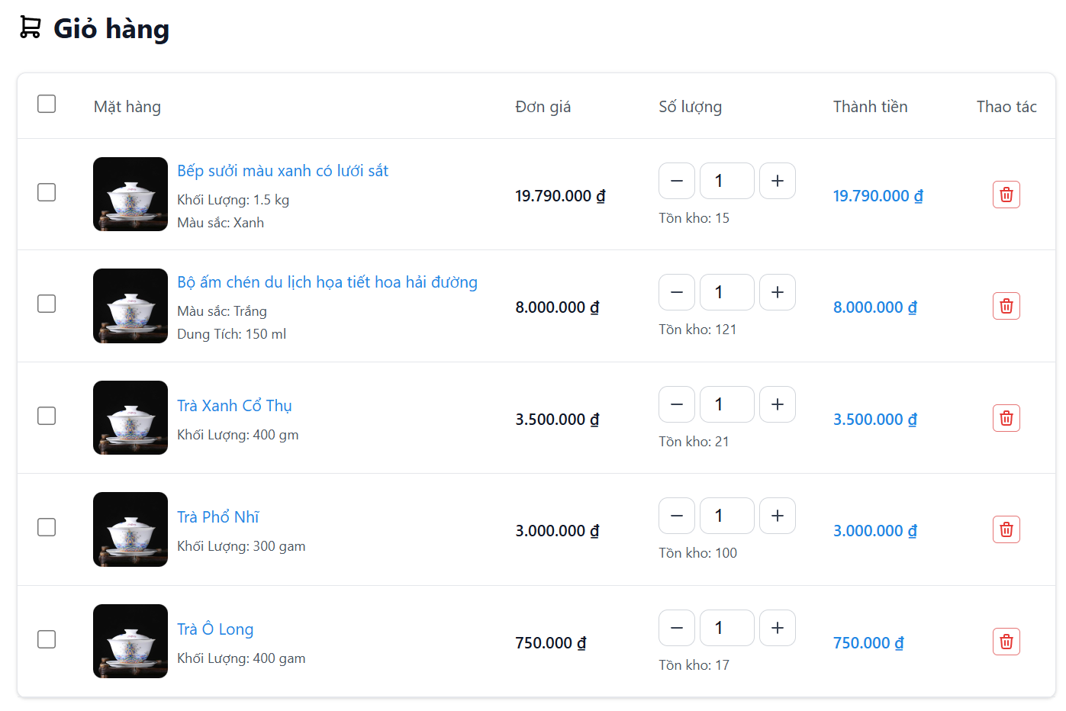Hình 3. 5. Giao diện “Giỏ hàng”*

*3.2.1.6. Giao diện trang Đặt hàng*

Giao diện đặt hàng cho phép người dùng xem sản phẩm, nhập thông tin giao hàng và chọn hình thức thanh toán một cách nhanh chóng, tiện lợi.

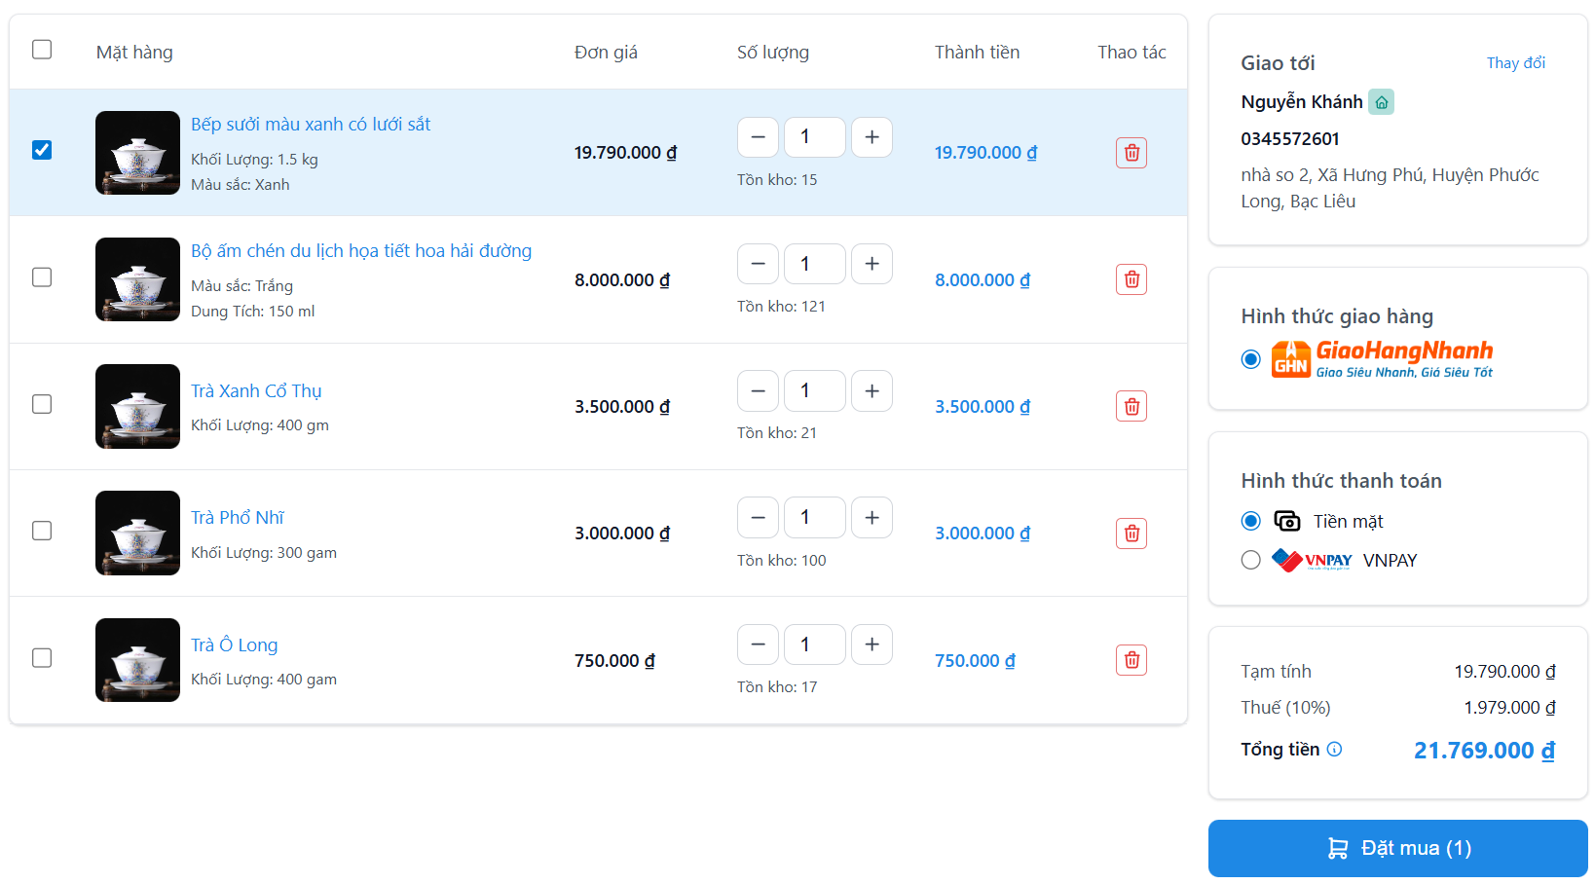

*Hình 3. 6. Giao diện “Đặt hàng”*

*3.2.1.7. Giao diện trang “Chỉnh sửa thông tin cá nhân”*

Giao diện chỉnh sửa thông tin cá nhân cho phép người dùng cập nhật thông tin như tên người dùng, địa chỉ email, thay đổi mật khẩu bằng cách nhập mật khẩu cũ, mật khẩu mới và xác nhận mật khẩu mới để đảm bảo tính bảo mật.

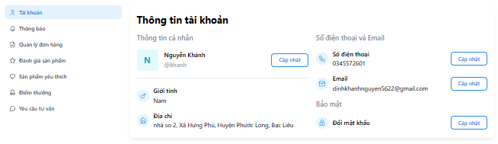

*Hình 3. 7. Giao diện “Chỉnh sửa thông tin cá nhân”*

*3.2.1.8. Giao diện trang “Xem đơn hàng”*

Giao diện xem đơn hàng cho phép người dùng xem danh sách đơn hàng đã mua. Người dùng có thể xem các thông tin chi tiết như mã đơn hàng, ngày mua, tổng tiền và trạng thái giao hàng. Hệ thống cũng cung cấp tùy chọn lọc theo ngày, trạng thái đơn hoặc tìm kiếm theo mã.

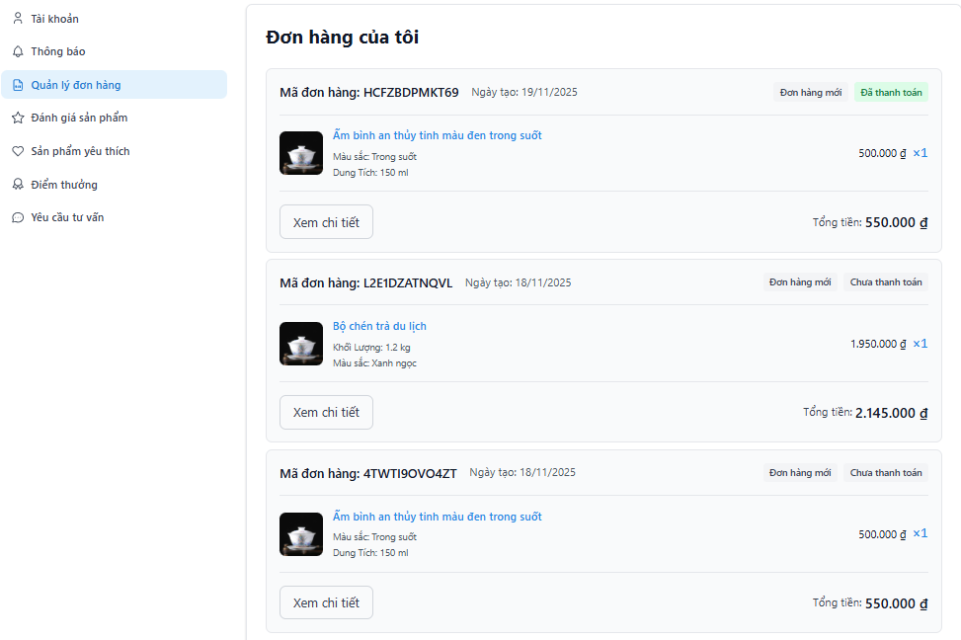

*Hình 3. 8. Giao diện “Xem đơn hàng”*

*3.2.1.9. Giao diện trang “Chatbot AI”*

Giao diện Chatbot AI chăm sóc khách hàng cho phép người dùng hỏi các câu hỏi về những thắc mắc của người dùng.

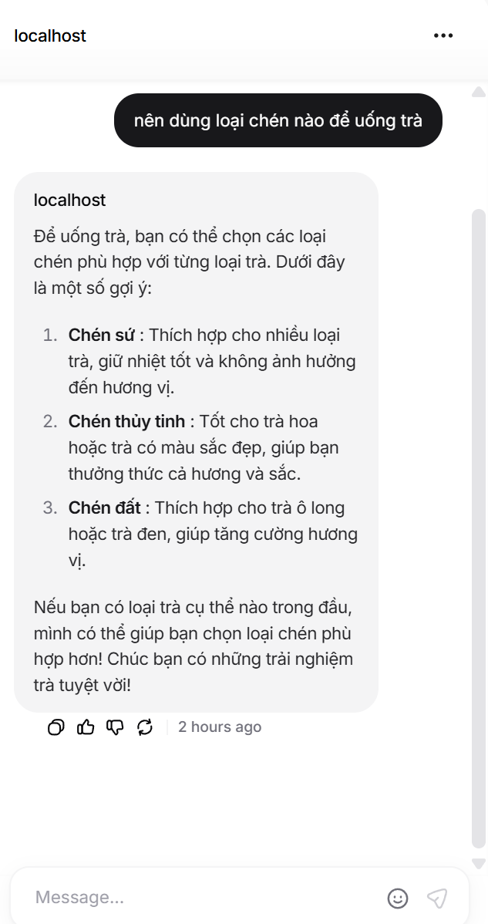

*Hình 3. 9. Giao diện “Chatbot AI”*

***3.2.2. Admin***

*3.2.2.1. Giao diện đăng nhập quyền quản trị*

Giao diện đăng nhập quyền quản trị viên cho phép quản trị viên đăng nhập. Giao diện này yêu cầu quản trị viên nhập tên đăng nhập và mật khẩu đã được cấp. Hệ thống sẽ kiểm tra thông tin và xác thực với cơ sở dữ liệu. Nếu hợp lệ, quản trị viên được chuyển đến trang quản lý hệ thống. Nếu sai thông tin, hệ thống sẽ hiển thị thông báo lỗi và yêu cầu nhập lại. Giao diện được thiết kế đơn giản nhưng đảm bảo tính bảo mật cao. Ngoài ra, có thể tích hợp tính năng hiển thị mật khẩu hoặc quên mật khẩu để hỗ trợ người dùng.

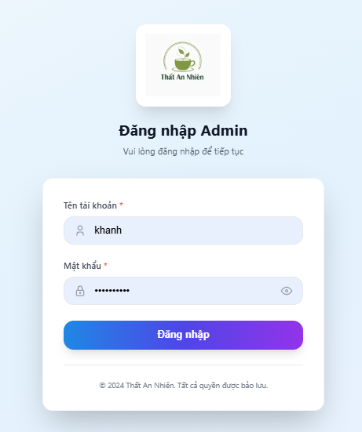

*Hình 3. 10. Giao diện “Đăng nhập trang admin”*

*3.2.2.2. Giao diện “Quản lý danh mục”*

Giao diện danh mục sản phẩm được thiết kế gọn gàng và dễ sử dụng, với các danh mục sản phẩm được phân loại rõ ràng. Các danh mục có thể hiển thị dưới dạng menu dọc hoặc thanh điều hướng ngang, giúp người dùng dễ dàng lựa chọn. Người dùng có thể nhấp vào từng danh mục để xem danh sách sản phẩm tương ứng. Hệ thống hỗ trợ tìm kiếm nhanh trong từng danh mục nhằm tiết kiệm thời gian duyệt sản phẩm. Mỗi danh mục đều được hiển thị kèm biểu tượng hoặc hình ảnh minh họa trực quan. Khi chọn một danh mục, giao diện sẽ tự động cập nhật sản phẩm mà không cần tải lại trang. Ngoài ra, còn có thể sắp xếp sản phẩm theo mức giá, độ phổ biến hoặc tên. Thiết kế thân thiện với cả thiết bị di động và máy tính để bàn. Giao diện cũng đảm bảo tính nhất quán với các phần còn lại của website.

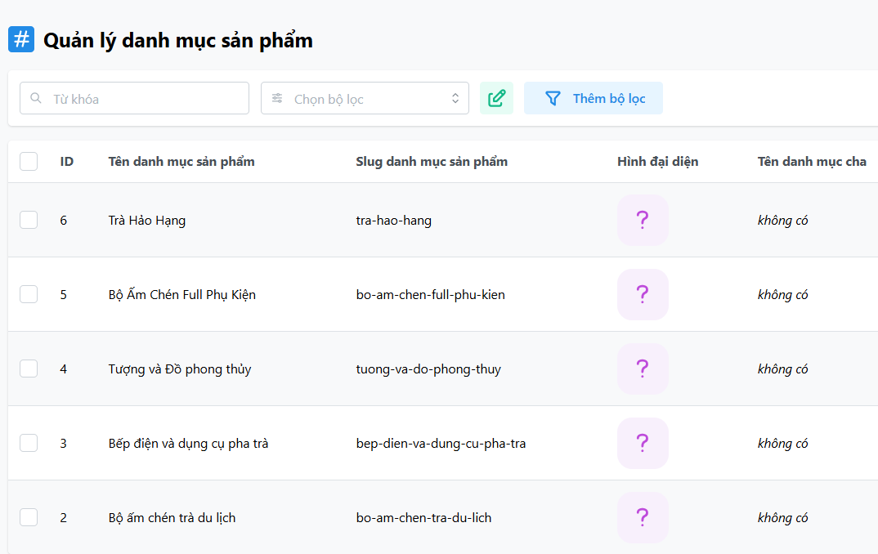

*Hình 3. 11. Giao diện “Quản lý danh mục”*

*3.2.2.3. Giao diện “Quản lý sản phẩm”*

Giao diện danh sách sản phẩm được thiết kế trực quan, hiển thị các sản phẩm theo dạng lưới hoặc danh sách với hình ảnh rõ nét, tên sản phẩm và cả. Người dùng có thể dễ dàng duyệt qua các sản phẩm, sắp xếp theo các tiêu chí như giá, tên, hoặc độ phổ biến.

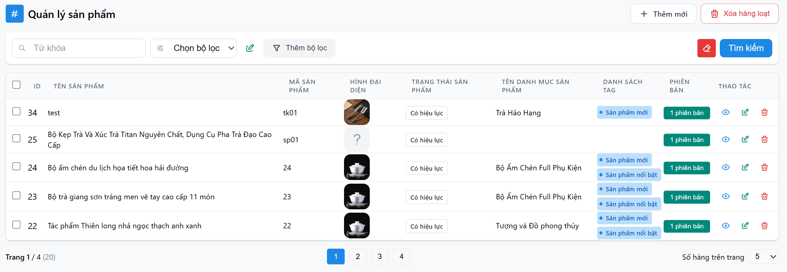

*Hình 3. 12. Giao diện “Quản lý sản phẩm”*

*3.2.2.4. Giao diện “Quản lý đơn hàng”*

Giao diện quản lý đơn hàng được thiết kế trực quan, giúp người dùng dễ dàng theo dõi và quản lý các đơn hàng đã đặt. Các thông tin như trạng thái đơn hàng, sản phẩm, số lượng, giá trị đơn hàng và thông tin vận chuyển được hiển thị rõ ràng.

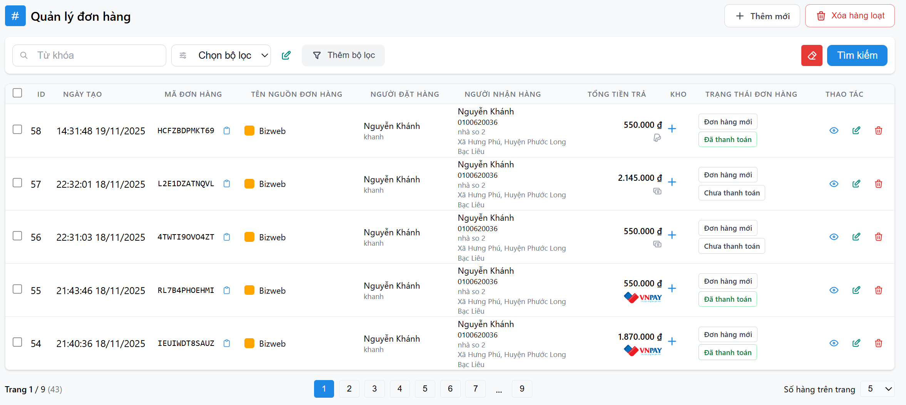

*Hình 3. 13. Giao diện “Quản lý đơn hàng”*

*3.2.2.5. Giao diện quản lý tài khoản*

Giao diện quản lý tài khoản giúp admin dễ dàng theo dõi danh sách tài khoản và phân quyền cho người dùng.

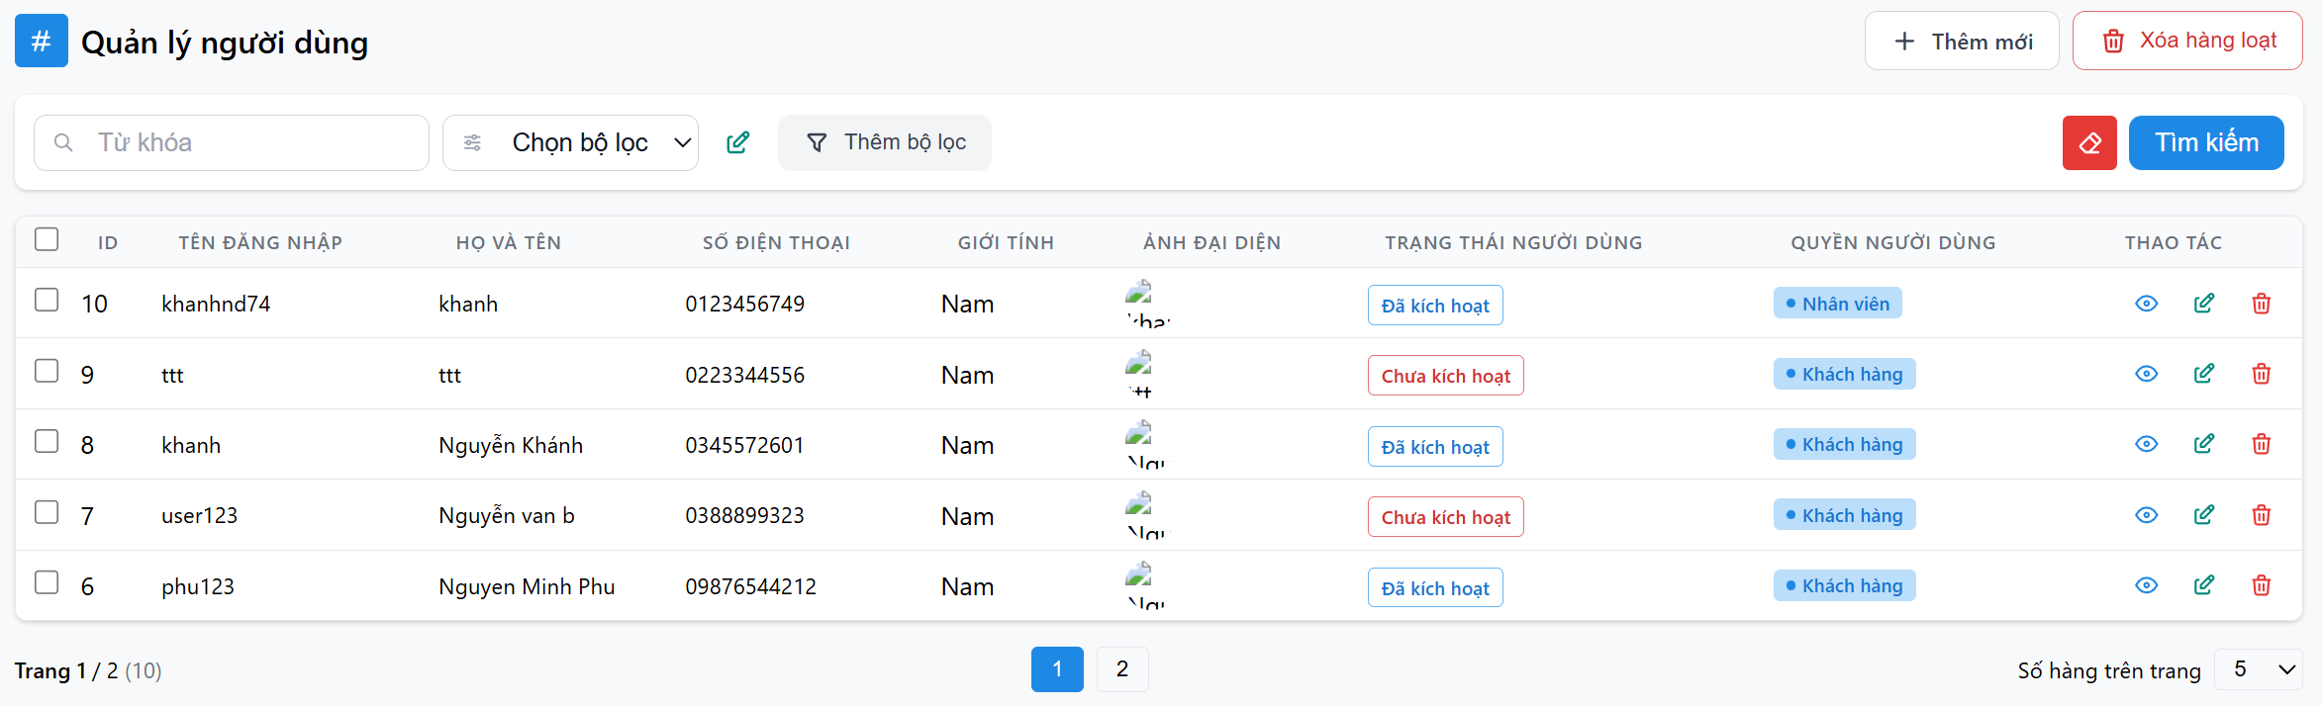

*Hình 3. 14. Giao diện “Quản lý tài khoản”*

*3.2.2.6. Giao diện “Quản lý đánh giá”*

Giao diện “Quản lý đánh giá” cho phép người dùng dễ dàng xem danh sách đánh giá và đồng thời theo dõi phản hồi từ người mua hàng để cải thiện sản phẩm. Các đánh giá được hiển thị rõ ràng theo từng sản phẩm, bao gồm nội dung đánh giá, số sao và ngày đăng. Quản trị viên có thể lọc đánh giá theo mức sao, thời gian hoặc sản phẩm cụ thể. Ngoài ra, giao diện còn hỗ trợ chức năng tìm kiếm nhanh giúp tiết kiệm thời gian. Mỗi đánh giá có thể đi kèm phản hồi từ phía quản trị để giải đáp thắc mắc hoặc tiếp nhận góp ý.

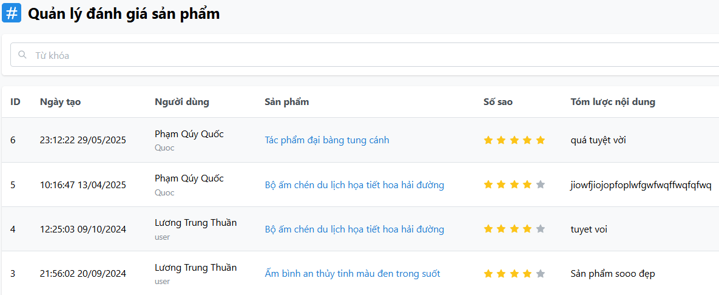

*Hình 3. 15. Giao diện “Quản lý đánh giá”*

*3.2.2.7. Giao diện “Thống kê”*

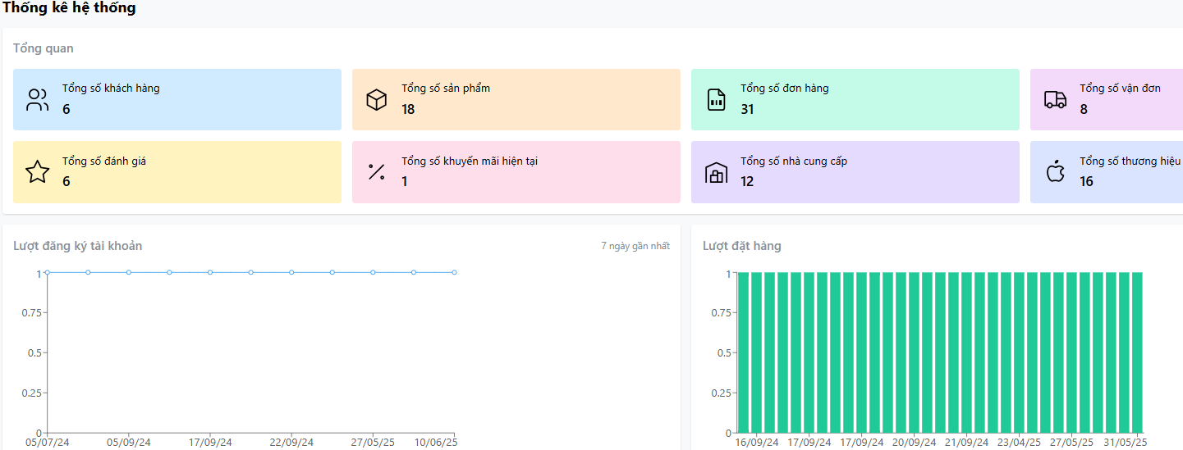Giao diện thống kê cung cấp các báo cáo chi tiết về hoạt động của tài khoản, bao gồm số lượng đơn hàng, doanh thu và các chỉ số quan trọng khác.

*Hình 3. 16. Giao diện “Thống kê”*

**3.3. Kiểm thử chức năng hệ thống**

***3.3.1. Kế hoạch kiểm thử***

Làm rõ các thông tin cơ bản liên quan đến dự án, bao gồm các thành  
phần chức năng sẽ được kiểm thử và những thành phần không nằm trong phạm  
vi kiểm thử.

Làm rõ các thông tin cơ bản liên quan đến dự án, bao gồm các thành  
phần chức năng sẽ được kiểm thử và những thành phần không nằm trong phạm  
vi kiểm thử.

Xây dựng và trình bày chiến lược kiểm thử phù hợp nhằm đảm bảo tính  
hiệu quả và chất lượng trong quá trình kiểm thử.

Tạo ra các tài liệu cần thiết để ghi nhận toàn bộ quá trình kiểm thử sau  
khi hoàn tất.

***3.3.2. Chiến lược kiểm thử***

Quá trình kiểm thử hệ thống website bán sản phẩm trà sẽ được triển khai theo các phương pháp sau:

Kiểm thử mức hệ thống và kiểm thử chấp nhận người dùng (UAT):

Sau khi hệ thống được phát triển và tích hợp đầy đủ các module chính như: quản lý sản phẩm, giỏ hàng, tài khoản khách hàng, đặt hàng và thanh toán trực tuyến, đội ngũ kiểm thử sẽ tiến hành kiểm tra toàn bộ website nhằm đánh giá mức độ tương thích, tính chính xác và sự ổn định của các chức năng. Đồng thời, quá trình kiểm thử chấp nhận người dùng (UAT) sẽ được thực hiện với sự tham gia của các khách hàng giả lập. Mục tiêu là xác minh hệ thống đáp ứng đúng yêu cầu thực tế và đảm bảo trải nghiệm mua sắm trực tuyến thuận tiện, an toàn, hiệu quả cho người dùng.

Kiểm thử API bằng công cụ Postman: Các API được xây dựng trên nền tảng Spring Boot RESTful sẽ được kiểm thử kỹ lưỡng bằng Postman để đảm bảo tính toàn vẹn và hiệu suất hoạt động. Các API quan trọng như đăng nhập, đăng ký, thêm sản phẩm vào giỏ hàng, đặt hàng, xử lý thanh toán sẽ được kiểm tra về độ chính xác của dữ liệu trả về, khả năng xử lý lỗi và tốc độ phản hồi. Việc kiểm thử API giúp đảm bảo các chức năng nền tảng hoạt động trơn tru, hỗ trợ tốt cho quá trình vận hành website.

Kiểm thử giao diện người dùng (UI) và chức năng thủ công: Giao diện và các chức năng của website sẽ được kiểm thử trực tiếp trên trình duyệt dựa trên các kịch bản kiểm thử chi tiết đã xây dựng trước đó. Các thao tác bao gồm duyệt sản phẩm, thêm vào giỏ hàng, đăng ký tài khoản, đăng nhập, đặt hàng và thanh toán sẽ được thực hiện nhằm đánh giá tính trực quan, tính nhất quán của giao diện và phát hiện các lỗi tiềm ẩn trong quá trình sử dụng thực tế. Đồng thời, quá trình này giúp kiểm tra mức độ thân thiện và trải nghiệm người dùng trong từng bước mua sắm trực tuyến.

***3.3.3. Tiến hành kiểm thử***

1. Chức năng đăng nhập

*Bảng 3. 1. Bảng kiểm thử chức năng đăng nhập*

|  |  |  |  |  |  |  |
| --- | --- | --- | --- | --- | --- | --- |
| **ID** | **Chức năng** | **Các bước thực hiện** | **Dữ liệu test** | **Kết quả mong muốn** | **Kết quả thực tế** | **Đánh giá** |
| 1 | Đăng nhập sai mật khẩu | Nhập tên đăng nhập đúng Nhập mật khẩu sai Nhấn “Đăng nhập” | username: “user01” password: “sai123” | Hiển thị thông báo “Sai mật khẩu” | Hiển thị thông báo “Sai mật khẩu” | Pass |
| 2 | Tài khoản không tồn tại | Nhập tên đăng nhập không tồn tại Nhập mật khẩu bất kỳ Nhấn “Đăng nhập” | username: “abcxyz” password: “bat ky” | Hiển thị thông báo “Tài khoản không tồn tại” | Hiển thị thông báo “Tài khoản không tồn tại” | Pass |
| 3 | Kiểm tra hiệu năng đăng nhập | Gửi 50 yêu cầu đăng nhập liên tục trong vòng 1 phút (có thể sử dụng tool) | 50 lần đăng nhập liên tục với tài khoản hợp lệ | Hệ thống không bị treo hoặc phản hồi chậm bất thường | Hệ thống không bị treo hoặc phản hồi chậm bất thường | Pass |
| 4 | Đăng nhập thành công | Nhập tên đăng nhập và mật khẩu đúng Nhấn “Đăng nhập” | username: “khanh” password: “Khanh@2003” | Hiển thị thông báo “Đăng nhập thành công” và chuyển đến trang chính | Hệ thống không bị treo hoặc phản hồi chậm bất thường | Pass |

*Bảng 3. 3. Kết quả kiểm thử chức năng đăng nhập*

|  |  |
| --- | --- |
| Tên chức năng | Đăng nhập |
| Số trường hợp kiểm thử đạt | 4 |
| Số trường hợp kiểm thử không đạt | 0 |
| Tổng số trường hợp kiểm thử | 4 |

2. Chức năng đăng ký

*Bảng 3. 4. Kiểm thử chức năng đăng ký*

|  |  |  |  |  |  |  |  |
| --- | --- | --- | --- | --- | --- | --- | --- |
| **ID** | **Chức năng** | **Các bước thực hiện** | **Dữ liệu test** | **Kết quả mong muốn** | **Kết quả thực tế** | | **Đánh giá** |
| 1 | Đăng ký khônghợp lệ | Nhập đầy đủ thông tin hợp lệ (username, password ≥ 8 ký tự, họ tên, số điện thoại đúng định dạng) Click “Đăng ký” | username: “user01” password: “sai123” | Hiển thị thông báo “Sai mật khẩu” | | Hiển thị thông báo “Sai mật khẩu” | Pass |
| 2 | Đăng ký bỏ trống | Bỏ trống tất cả các trường  Click Đăng ký | username: “abcxyz” password: “bat ky” | Hiển thị thông báo “Không được để trống” | | Hiển thị thông báo “Không được để trống” | Pass |
| 3 | Tên đăng nhập tồn tại | Nhập username đã tồn tại Các thông tin khác hợp lệ Click “Đăng ký” | username: khanh (đã có trong hệ thống) password: Khanh@2003 họ tên:  Nguyễn Khánh sđt:0345572601 | Hiển thị thông báo “Tên đăng nhập đã tồn tại” | | Hiển thị thông báo “Tên đăng nhập đã tồn tại” | Pass |
| 4 | Mật khẩu quá ngắn | Nhập mật khẩu dưới 8 ký tự Các thông tin khác hợp lệ Click “Đăng ký” | password: 12345 (các trường khác hợp lệ) | Hiển thị thông báo “Mật khẩu phải có ít nhất 8 ký tự” | | Hiển thị thông báo “Mật khẩu phải có ít nhất 8 ký tự” | Pass |

*Bảng 3. 5. Kết quả kiểm thử chức năng đăng ký*

|  |  |
| --- | --- |
| Tên chức năng | Đăng ký |
| Số trường hợp kiểm thử đạt | 4 |
| Số trường hợp kiểm thử không đạt | 0 |
| Tổng số trường hợp kiểm thử | 4 |

3. Chức năng quản lý sản phẩm

*Bảng 3. 6. Kiểm thử chức năng quản lý sản phẩm*

|  |  |  |  |  |  |  |
| --- | --- | --- | --- | --- | --- | --- |
| **ID** | **Chức năng** | **Các bước thực hiện** | **Dữ liệu test** | **Kết quả mong muốn** | **Kết quả thực tế** | **Đánh giá** |
| 1 | Bỏ trống tất cả | Bỏ trống tất cả  Click “Thêm” | Không có | Hãy điền vào chỗ trống | Hãy điền vào chỗ trống | Pass |
| 2 | Kiểm tra chức năng tìm kiếm sản phẩm | Nhập thông tin tìm kiếm và kích nút “Tìm kiếm” | Nhập “Bộ chén trà du lịch” | Hiển thị sản phẩm trà Bộ chén trà du lịch | Thông báo hiển thị Bộ chén trà du lịch | Pass |
| 3 | Kiểm tra chức năng xóa | Chọn nút “Xóa “và chọn “Xác nhận xóa” | Không có | Hệ thống thông báo “Đã xóa thành công” | Hệ thống thông báo “Đã xóa thành công” | Pass |
| 4 | Kiểm tra chức năng chỉnh sửa thông tin sản phẩm | Chọn nút “Sửa” ở sản phẩm muốn chỉnh sửa Sửa thông tin sản phẩm và ấn xác nhận | Tên sản phẩm: “trà” Mã sản phẩm: “50” | Sửa thông tin thành công, tự động chuyển hướng trang hiển thị danh sách sản phẩm và cập nhật lại cơ sở dữ liệu | Sửa thông tin thành công, tự động chuyển hướng trang | Pass |

*Bảng 3. 7. Kết quả kiểm thử chức năng quản lý sản phẩm*

|  |  |
| --- | --- |
| Tên chức năng | Thanh toán online |
| Số trường hợp kiểm thử đạt | 4 |
| Số trường hợp kiểm thử không đạt | 0 |
| Tổng số trường hợp kiểm thử | 4 |

4. Chức năng thanh toán

*Bảng 3. 8. Kiểm thử chức năng thanh toán*

|  |  |  |  |  |  |  |
| --- | --- | --- | --- | --- | --- | --- |
| **ID** | **Chức năng** | **Các bước thực hiện** | **Dữ liệu test** | **Kết quả mong muốn** | **Kết quả thực tế** | **Đánh giá** |
| 1 | Thanh toán online (thành công) | Đăng nhập tài khoản khách hàng Đặt lịch khám thành công Chọn phương thức thanh toán: VNPay Nhập đầy đủ thông tin hợp lệ và xác nhận thanh toán | Thông tin thẻ giả lập đúng chuẩn (demo của VNPay) | Giao dịch thành công, chuyển về trang xác nhận với thông báo "Thanh toán thành công" | Giao dịch xử lý thành công, chuyển hướng đúng và trạng thái lịch hẹn cập nhật là "Đã thanh toán" | Pass |
| 2 | Thanh toán online (hủy giao dịch) | Đăng nhập  Chọn trà cần thanh toán  Chọn phương thức VNPay  Khi chuyển qua VNPay nhấn “hủy giao dịch” | Không nhập thông tin, chọn hủy giao dịch | Giao dịch bị hủy, hệ thống hiển thị thông báo "Thanh toán thất bại  hoặc bị hủy", lịch hẹn vẫn ở trạng thái "Chưa thanh toán" | Thông báo hiển thị “Chưa thanh toán” | Pass |
| 3 | Thanh toán online (thiếu thông tin) | Đăng nhập Chọn lịch khám cần thanh toán Chọn phương thức VNPay Không nhập số thẻ, nhấn “Xác nhận thanh toán” | Bỏ trống trường số thẻ hoặc ngày hết hạ | Hệ thống không bị treo hoặc phản hồi chậm bất thường | Hệ thống không bị treo hoặc phản hồi chậm bất thường | Pass |
| 4 | Kiểm tra trường “Thanh toán” | Nhấn vào chọn phương thức thanh toán | Chọn trường thanh toán | Hiển thị chọn các phương thức thanh toán | Hiển thị chọn các phương thức thanh toán | Pass |

*Bảng 3. 9. Kết quả kiểm thử chức năng Thanh toán online*

|  |  |
| --- | --- |
| Tên chức năng | Thanh toán online |
| Số trường hợp kiểm thử đạt | 4 |
| Số trường hợp kiểm thử không đạt | 0 |
| Tổng số trường hợp kiểm thử | 4 |

***3.3.4. Kết quả kiểm thử***

Tổng số test case: 16

Tỉ lệ test case đạt: 100%

Tỉ lệ test case thất bại: 0%

Hệ thống chạy ổn định trên các trình duyệt web khác nhau như Cốc cốc, Google Chrome, Microsoft Edge.

**Tổng kết chương 3**

Chương trình trình bày quá trình xây dựng hệ thống bán hàng cho cửa hàng dụng cụ trà đạo Thất An Nhiên, từ việc lựa chọn mô hình phát triển phần mềm, công nghệ sử dụng, môi trường lập trình đến kết quả triển khai và kiểm thử hệ thống.

Tiếp theo là phần giới thiệu các ngôn ngữ và công cụ được sử dụng như Java, Spring Boot, ReactJS, HTML/CSS, JavaScript, Axios và thư viện UI như Mantine. Những công nghệ này hỗ trợ xây dựng website bán hàng thân thiện, tương tác tốt với người dùng và hiệu quả trong xử lý đơn hàng.

Hệ quản trị cơ sở dữ liệu MySQL được sử dụng để lưu trữ thông tin sản phẩm, người dùng, đơn hàng… đảm bảo tính chính xác và an toàn dữ liệu trong suốt quá trình giao dịch.

Về môi trường lập trình, nhóm sử dụng Visual Studio Code cho phần frontend và IntelliJ IDEA cho backend. Các công cụ như Git, Postman, Terminal và trình giả lập server như Live Server cũng được tích hợp nhằm hỗ trợ kiểm thử và phát triển hiệu quả hơn.

Cuối chương trình là phần kiểm thử và đánh giá hệ thống. Việc kiểm thử nhằm đảm bảo hệ thống hoạt động ổn định, không xảy ra lỗi trong quá trình đặt hàng và quản lý, đồng thời đáp ứng yêu cầu ban đầu đã đặt ra.

**KẾT LUẬN VÀ KIẾN NGHỊ**

**1. Kết quả đạt được**

Sau một quá trình nghiên cứu và triển khai, đề tài “Xây dựng hệ thống website bán dụng cụ trà đạo Thất An Nhiên” đã được hoàn thiện với đầy đủ các chức năng cơ bản cần thiết. Hệ thống được phát triển với backend sử dụng ngôn ngữ Java kết hợp với cơ sở dữ liệu MySQL để quản lý thông tin sản phẩm, đơn hàng và người dùng. Phía frontend được xây dựng bằng ReactJS, giúp tạo giao diện thân thiện, hiện đại và phản hồi nhanh.

Website tuy còn nhiều tính năng cần hoàn thiện chưa được tối ưu hóa.

Nhưng qua quá trình thực hiện đề tài, em đã tìm hiểu, tích lũy và vận dụng được những kiến thức công nghệ được học từ trường, từ nơi làm việc. Từ đó đã được những mục tiêu nhất định sau đây:

Xây dựng một website hoàn chỉnh.

Quản lý sản phẩm và danh mục sản phẩm.

Tìm kiếm và lọc sản phẩm: Điều này tăng trải nghiệm mua sắm và giúp tăng doanh số bán hàng.

Giỏ hàng và thanh toán.

Quản lý đơn hàng.

Hệ thống hỗ trợ hiệu quả các chức năng như: quản lý danh mục sản phẩm, Thanh toán và lọc sản phẩm, giỏ hàng, đặt hàng, quản lý đơn hàng và người dùng. Người dùng có thể dễ dàng đăng ký, đăng nhập, đặt mua trà theo loại, công dụng hoặc giá thành. Giao diện ReactJS được tối ưu theo hướng responsive, tương thích tốt trên nhiều thiết bị, từ máy tính đến điện thoại.

Trong quá trình phát triển hệ thống, em đã tiếp cận và ứng dụng các công nghệ hiện đại như Java Spring Boot, MySQL, ReactJS, Axios, RESTful API... đồng thời rèn luyện các kỹ năng lập trình hướng đối tượng, thiết kế CSDL, quản lý state trong React và bảo mật thông tin người dùng. Ngoài ra, hệ thống còn tích hợp tính năng chatbot tư vấn giúp người dùng tìm loại dụng cụ phù hợp nhanh chóng.

Đề tài không chỉ giúp em vận dụng tốt kiến thức đã học mà còn nâng cao khả năng phân tích yêu cầu, tư duy logic, giải quyết vấn đề thực tiễn và kỹ năng làm việc độc lập cũng như làm việc nhóm.

**2. Kiến nghị**

Để tiếp tục hoàn thiện và nâng cao chất lượng hệ thống, em xin đề xuất một số kiến nghị như sau:

Phát triển chức năng gửi thông báo đơn hàng qua email hoặc SMS để khách hàng theo dõi đơn hàng và nhận khuyến mãi kịp thời.

Tối ưu hiệu suất giao diện ReactJS, cải thiện tốc độ tải trang và trải nghiệm người dùng trên thiết bị di động.

**3. Hướng phát triển**

Trong tương lai, hệ thống sẽ tiếp tục được nâng cấp và mở rộng theo các hướng sau:

Tích hợp công nghệ xác thực hai bước (2FA) nhằm tăng cường bảo mật thông tin người dùng.

Nâng cấp hệ thống quản lý kho, phân loại khách hàng theo lịch sử mua hàng để chăm sóc khách hàng tốt hơn.

Phát triển chatbot AI thông minh hơn, giúp tư vấn theo thể trạng và nhu cầu người dùng.

Tích hợp hệ thống phân tích dữ liệu nhằm đánh giá xu hướng mua hàng, hỗ trợ ra quyết định kinh doanh hiệu quả.

**TÀI LIỆU THAM KHẢO**

**Tiếng Việt**

[1] Hoàng Quang Huy, Phùng Đức Hòa, Trịnh Bá Quý(2019), *Nhập môn công nghệ phần mềm*, NXB Đại học Công nghiệp Hà Nội.  
 [2] Nguyễn Thị Thanh Huyền, Ngô Thị Bích Thúy, Phạm Thị Kim Phượng (2011), *Giáo trình phân tích thiết kế hệ thống*, NXB Giáo dục VN.  
 [3] Nguyễn Trung Phú(2019)**,** *Giáo trình Thiết kế Web*, trường Đại học Công nghiệp Hà Nội, NXB Thanh Niên.  
 [4] Đỗ Ngọc Sơn, Phạm Văn Biên, Nguyễn Phương Nga (2015), *Giáo trình Hệ quản trị cơ sở dữ liệu*, NXB Khoa học và Kỹ thuật, Trường Đại học Công Nghiệp Hà Nội.

[5] Tích hợp thanh toán VNPay: <https://sandbox.vnpayment.vn/apis/docs/thanh-toan-pay/pay.html>

**Tiếng Anh**  
 [6] Remo H. Jansen (2016), *Learning TypeScript 2.x: Develop and maintain captivating web applications with ease*, Packt Publishing.  
 [7] Mozilla Developer Network (MDN). Client–Server overview,  
<https://developer.mozilla.org/en-US/docs/Learn/Serverside/First_steps/Client-Server_overview.>

[8] React Official Documentation - <https://react.dev/>

[9] Java Official Website - https://www.java.com/en/

[10] W3Schools -MySQL Tutorial :<https://www.w3schools.com/MySQL/default.asp>  
 [11] ISTQB(2018), “*Foundation Level Syllabus*”, ISTQB

[12] Rational rose: [https://www.rose-unified.com/download](https://www.rose-unified.com/download%20)

[13] Meta (n.d.), *React – Official Documentation*, React.js,  
<https://reactjs.org/docs/getting-started.html>